

CARRERA: ADMINISTRACIÓN DE EMPRESAS

TEMA:
“Proyecto de factibilidad para la creación de un micromercado dedicado a la comercialización de pescados y mariscos en el sector de San Rafael perteneciente al cantón Rumiñahui,”

Trabajo de investigación previo a la aprobación del tema de Modelo de Negocio

AUTOR: Erika Alexandra Chiliguano Córdova

DIRECTOR: Ing. Karina Lucio

D.M. Quito, 06 de enero de 2023

DEDICATORIA
Este trabajo le dedico a mi madre, por el motivo que siempre estuvo conmigo en las buenas y en las malas, siempre me aliento a seguir adelante sin rendirme, aunque algunas veces me quería rendir ella siempre fue mi voz de guía que confía en mi en todo momento sin recibir nada a cambio.
Mi madre siempre fue mi inspiración, aunque no es estudiada me enseñó que el esfuerzo y la dedicación de cada uno siempre viene una recomienza al final que siempre mire adelante sin rendirme no ver a nadie sobre mi ni que me miren menos que ellos por que cada persona es valiosa por alguna razón.

AGRADECIMIENTO
Le agradezco a la Institución Tecnológica Internacional Universitario por brindarnos a cada uno de los docentes un poco de su conocimiento y poder día a día y podernos defender en la vida profesional. Por permitirnos cursar esta carrera tan maravillosa y ser unos profesionales de bien siendo unos Administradores de Empresas seguros de lo que deseamos ejercer en la vida cotidiana sea en lo profesional o implementar un emprendimiento que un futuro podamos ser unas de las mejores empresas reconocidas por el país.

AUTORIA

Yo, Erika Alexandra Chiliguano Córdova autor del presente informe, me responsabilizo por los conceptos, opiniones y propuestas contenido en el mismo.

Atentamente

Erika Alexandra Chiliguano Córdova

D.M. Quito, 05 de marzo 2023

Ing. Karina Lucio
Tutor de Trabajo de Titulación

CERTIFICADO
Haber avisado el presente informe de investigación, que se ajusta a las normas institucionales y académicas establecidas por el Instituto Tecnológico Internacional Universitario ITI, de Quito, por tanto, se autoriza su presentación final para los fines legales pertinentes.

Ing. Karina Lucio

D.M. Quito, 28 de febrero 2023

ACTA DE CESIÓN DE DERECHO DE TRABAJO FIN DE CARRRERA
Conte por el presente documento la cesión de los derechos en trabajo fin de carrera, de conformidad con las siguientes clausulas:
PRIMERA: La Karina Lucio y sus propios derechos en calidad de Tutor del trabajo fin de carrera; y el Sr. Erika Alexandra Chiliguano Córdova por sus propios derechos, en calidad de autor del trabajo fin de carrera.

SEGUNDO: UNO. - El Sr. Erika Alexandra Chiliguano Córdova realizo el trabajo din de carrera titulado: “Proyecto de factibilidad para la creación de un micromercado dedicado a la comercialización de pescados y mariscos en el sector de San Rafael perteneciente al cantón Rumiñahui,” para optar por el titulo de, Tecnólogo/a en Administración en el Instituto Tecnológico Internacional Universitario ITI, bajo la dirección del Ing. Karina Lucio.
DOS.- Es política del el Instituto Tecnológico Internacional Universitario ITI, que los trabajos fin de carrera se aplique, se materialice y difunda en beneficios de la comunidad.
TERCERA.- Los comparecientes, Ing. Karina Lucio en la calidad de tutor del trabajo fin de carrera y la Sr Erika Alexandra Chiliguano Córdova, como autor del mismo, por medio del presente instrumento, tienen a bien ceder en forma gratuita sus derechos en el trabajo fin de carrera titulado: “ Proyecto de factibilidad para la creación de un micromercado dedicado a la comercialización de pescado y mariscos en el sector de San Rafael perteneciente al cantón Rumiñahui,” y conceden autorización para que el ITI puede utilizar este trabajo en su beneficio y/o de la comunidad, sin reserva alguna.
CUARTA. - Aceptación: Las partes declaras que acepten expresamente toto lo estipulado en la presente cesión de derecho.

Ing. Karina Lucio Erika Alexandra Chiliguano Córdova

Índice
DEDICATORIA 2
AGRADECIMIENTO 3
AUTORIA 4
CERTIFICADO 5
ACTA DE CESIÓN DE DERECHO DE TRABAJO FIN DE CARRRERA 6
ORGANIZACIÓN EMPRESARIAL 9
Creación de la empresa 9
Descripción de la empresa 11
Tamaño y distribución de la empresa 14
Estudio arquitectónico 14
Necesidad que satisfacer 15
Localización 17
Filosofía Empresarial 18
Desarrollo organizacional 25
Organigrama empresarial 29
Funciones del personal 29
Investigación de mercado 38
Segmentación de mercado 38
Plan de muestreo 39
Análisis de las encuestas 41
Entorno Empresarial 55
Microentorno 55
Macroentorno 59
Producto y servicio 61
Producto Esencial 61
Producto Real 62
Plan de introducción al mercado 65
Canal de distribución y puntos de ventas 71
Riesgos y oportunidades del negocio 72
Fijación de precios por producto seleccionado 73
Proceso de derecho empresarial 78
Servicios de Rentas Internas/ SRI 78
Patente Municipal Cantón Rumiñahui 79
Permiso de ocupación de Cuerpo de Bomberos Cantón Rumiñahui. 80
Permiso de funcionamiento ARCSA (Agencia Nacional de Regulación, Control y Vigilancia Sanitaria – Ministerio de Salud Pública) 81
IESS (Instituto Ecuatoriano de Seguridad social) Vía línea 82
Ministerio de Relaciones Laborales (MRL) 83
SAYCE (Sociedad de Autores y Compositores Ecuatorianos) 83
Proceso de Impacto Ambiental y Social 84
Objetivo Social 85
PROCESO FINANCIERO 87
Introducción. 87
Inversión 87
Activos Fijos 87
Capital de trabajo 88
Inversión total 89
Sueldos 90
Beneficios legales 90
Depreciación de activos fijos 91
Tabla de amortización capital financiado. 92
Estructura de capital. 92
TMAR (Tasa Mínima de Rendimiento). 93
Punto de equilibrio. 93
Margen de contribución 94
Costo de ventas 95
Flujo de caja 96
Cálculo del VAN y el TIR 97
VAN (Valor Actual Neto) o VPN 97
Referencias 105

Índice de Tablas
Méritos aspecto a considerar, Propietario 32
. 34
Tabla 2. Méritos aspectos a considerar, Personal de ventas – atención al cliente 34
Tabla 3. Méritos aspectos a considerar, Cajera/o. 35
Tabla 4. Méritos aspectos a considerar, despachador 37
Tabla 5. Méritos aspectos a considerar, Cajera/o. 39
Segmentos de mercado 40
Sexo de encuestados 44
SEXO 44
Edades diferentes de encuestados 45
Consumo de mariscos y pescados 46
Diferentes adversidades al consumir mariscos 47
Frecuencia de consumo de pescado 48
Frecuencia de consumo de mariscos 49
Tipos de Pescados 51
Tipos de mariscos 52
Competencia 58
Proveedores 59
. Financiamiento publicidad 74
. Precio de Productos 76
. Arriendo local 77
. Equipos industriales 77
Equipos de computación 78
Muebles y Enseres 78
Equipos Industriales de seguridad 79
. Suministros de oficina 79
Servicios Básicos 80
. Materiales de limpieza 80
Inversiones Activos Fijos 90
Capital de Trabajo 91
Total de inversiones. 91
Sueldos 92
Beneficios Legales 92
Total sueldos 92
Depreciación de Activos Fijos 93
Amortización 94
Estructura de capital 95
Costos fijos 96
Margen de distribuición 96
Ventas, costos 96
. Ventas proyectadas 97
. Flujo de ventas 98
. Flujo de cajas 99
. 100
Tir y Van 101

Índice Imágenes
Imagen 1 Estudio arquitectónico. 23
Imagen 2 23
Imagen 3 23
Imagen 4 25
Imagen 5 32
Imagen 6 33
Imagen 7 33
Imagen 8 Organigrama empresarial “EA-Seafood” 35
Imagen 9 46
Imagen 10 Pregunta 1, Grafico circular 48
Imagen 11 Pregunta 2, Grafico circular 49
Imagen 12 . Pregunta 3. Gráfico circular 50
Imagen 13 . Pregunta 4, Grafico en barras 51
Imagen 14 Pregunta 5, Grafico en barras 52
Imagen 15 . Pregunta 6, Grafico en barras 54
Imagen 16 . Pregunta 7, Grafico en barras 55
Imagen 17 . Pregunta 8, Grafico en forma de barras. 56
Imagen 18 Pregunta 9, Grafico circular. 57
Imagen 19 . Pregunta 2, Grafico circular 59
Imagen 20 Esquema microentorno “EA-SEAFOOD” 60
Imagen 21 Ubicación 61
Imagen 22 . Diseño uniforme cajero 71
Imagen 23 . Diseño uniforme de despachador. 72
Imagen 24 . Logotipo EA SEA-FOOD 73
Imagen 25 . Anverso tarjeta de presentación 74
Imagen 26 . Inversa tarjeta de presentación 75
Imagen 27 . Hoja membretada 76
Imagen 28 . Impacto ambiente y social 90
Imagen 29 . Punto de Equilibrio 101
Imagen 30 Frigorífico Curvo 112
Imagen 31 Cámara Frigorífica Panelable “Express” 112
Imagen 32 . Maquinaria para higiene en pescaderías 113
Imagen 33 . Mesa inoxidable. 114
Imagen 34 . Lavabo Industrial 114
Imagen 35 . Cortadora Eléctrica 115
Imagen 36 . Balanza Inalámbrica de 100 kilos. 115
Imagen 37 . Balanza Eléctrica Digital. 116
Imagen 38 Estantería Metálica 116
Imagen 39 . Laptop 117
Imagen 40 . Impresora 117
Imagen 41 . Sillas plásticas 118
Imagen 42 . Tabla de picar grande 118
Imagen 43 . Set de cuchillos 119
Imagen 44 . Juegos de Bowl 119
Imagen 45 . Set de bandejas metálicas 120
Imagen 46 . Machete 120
Imagen 47 . Extintor de polvo 121
Imagen 48 . Detector de Humo 121
Imagen 49 . Señaléticas 122
Imagen 50 Señaléticas 122
Imagen 51 . Grapadora 123
Imagen 52 grapas 123
Imagen 53 . Esferos 124
Imagen 54 . Perforadora 124
Imagen 55 . Libreta 125
Imagen 56 . Calculadora Eléctrica 125
Imagen 57 . Calculadora 126
Imagen 58 . Cinta de embalar 126
Imagen 59 . Estilete 127
Imagen 60 . Escoja tipo cepillo 127
Imagen 61 . Cloro Industrial 1 galón 128
Imagen 62 . Trapeador Giratorio 128
Imagen 63 . Desinfectante 1 galón 129
Imagen 64 . Esponjas Inoxidables 129
Imagen 65 . Esponja de lavaplatos 130
Imagen 66 . Fundas de basura 130
Imagen 67 . Lavavajillas lava 131
Imagen 68 . Pala plástica 131
Imagen 69 . Jabón líquido de manos 132
Imagen 70 . Papel higiénico 132
Imagen 71 . Trapo de fibra 133
Imagen 72 . Detergente 133
Imagen 73 Declaración de gatos personales 134
Imagen 74 . Formulario Patente Municipal Cantón Rumiñahui 135
Imagen 75 Rentas Interna 136
Imagen 76 . Formulario de Ocupación Cuerpo de Bomberos Cantón Rumiñahui 137
Imagen 77 . Formulario de ARCSA Cantón Rumiñahui 138
Imagen 78 IESS 139

“Proyecto de factibilidad para microempresa dedicado a la comercialización pesquera “EA-SEAFOOD”, ubicado en el sector de San Rafael-cantón Rumiñahui Valle de los Chillos Provincia Pichincha.”
Erika Alexandra Chiliguano Córdova Ing. Karina Lucio D.M. Quito 28 de febrero 2023

Resumen
El presente estudio se enfocó en evaluar la factibilidad para creación de un micromercado dedicado la comercialización pescado y mariscos en el sector de San
Rafael cantón Rumiñahui.

Se abordó realizar estudio de tipo de organizacional que permiten describir las características del negocio, además de eso plantear la misión, visión, objetivos, estrategias que se utilizará para poder llegar al mercado, diseño organizacional para cada puesto y el perfil
Se realizó estudio de mercado como fase preliminar se recurrió a la obtención de datos del mercado en donde se utilizó la investigación de tipos exploratoria y descriptiva; utilizando métodos de recolección de encuestas; posteriormente se efectuó un análisis del macroentorno y el microentorno que rodea a este proyecto de emprendimiento.

Se procedió abordar temas que un negocio debe cumplimentar ante organismos del estado para su apertura y funcionamiento y se consideró los lineamientos para la implementación de este establecimiento dedicado a la comercialización de pescado y mariscos.

Finalmente se abordó el proceso de financiero que permitió a través de indicadores comprobar la vialidad del proyecto de inversión utilizando VAN, TIR a partir de la evaluación de flujos de caja.

ORGANIZACIÓN EMPRESARIAL

Creación de la empresa
Según un estudio de la revista Líderes manifiesta que: “el comensal ecuatoriano se inclina por la carne y mariscos sazonados. Los cebiches, el sushi, los arroces, las sopas... son algunas de las opciones con mayor acogida en el país. (Líderes, 2011, p.1)
En Ecuador las personas con ingresos bajos prefieren consumir platos con carne y menestra de fréjol o lenteja, mientras que las personas con ingresos medios prefieren mariscos, en cambio los altos sus gustos se inclinan por la gastronomía asiática. (Líderes, 2011).
Los mariscos son una fuente de aminoácidos que son esenciales para el funcionamiento y formación del sistema nervioso, cerebro y retina del cuero humano. (Líderes, 2011).
Previo el análisis de esta investigación se ha podido identificar una oportunidad de mercado motivo por el cual se crea la marisquería “EA-SEAFOOD”, la misma que se enfoca en brindar un buen servicio, ofreciendo un producto almacenado con las más exigentes reglas de inocuidad de alimentos y así evitar consecuencias negativas en la salud en los clientes que adquieran este tipo de productos.

“EA-SEAFOOD” pretende convertirse en el número uno en venta de mariscos y ser reconocido no solo por la calidad que ofertará en sus productos sino también por la atención al cliente al brindar asesoramiento sobre cada uno de los mariscos; cabe resaltar que ésta constituye una característica que la competencia ha pasado por desapercibida y que “EA-SEAFOOD” pretende implementarla con el objetivo de satisfacer de una mejor manera las necesidades de los clientes.

Descripción de la empresa
Importancia
“EA-SEAFOOD” ofrecerá productos de calidad, mediante la implementación de un sistema HACCP otorgando al cliente un producto seguro al momento de adquirirlo; la competencia no le ha dado importancia a ofertar productos con características de este tipo pero para “EA-SEAFOOD” es primordial, ya que su intención es que el cliente se lleve una buena experiencia de compra.
Adicionalmente a esto “EA-SEAFOOD” también ofrecerá una amplia variedad de pescados y mariscos.

2.1.2 Características

“EA-SEAFOOD” implementará un sistema HACCP para garantizar que sus productos sean de calidad esto traducido frescura y seguridad.
El personal estará capacitado para proveer asesoramiento sobre:
- La forma cómo se deben tratar los mariscos para evitar que se deterioren rápidamente.
- Tipos de pescados y su determinada preparación debido a que cada uno tiene su especificación culinaria por ejemplo hay algunos que sirven para guisarse fritos, otros en estofado y algunos para preparar a modo de ceviche.

Se exhibirá el producto de acuerdo a las técnicas de merchadising apropiadas para este tipo de negocio; de tal manera que el cliente pueda visualizarlos mejor manera y de esta manera inducir su compra.
Personal Capacitado. - El personal recibirá la capacitación adecuada para que pueda proporcionar el asesoramiento adecuado al cliente.
Presentación del Personal. - El personal portará un uniforme adecuado de tal forma de facilitar su movilidad dentro de las instalaciones y al mismo tiempo cuidar su salud por las características del negocio.
En cuanto en medio ambiente, la empresa se comprometerá en realizar un buen manejo de los residuos de acuerdo a las normativas sanitarias vigentes.
Actividad
“EA-SEAFOOD” se dedicará la comercialización de productos pesqueros tales como:
En cuanto a tipos de pescado:
Pez Corvina y sus variedades
Pez Pargo y sus variedades
Pez Lisa
Pez Carita
Pez Tilapia y sus variedades
Pez Trucha
Pez Camotillo
Pez Sierra
En lo que se refiere a conchas:
Concha negra
Concha prieta
En lo que respecta a camarón se ofrecerá:
Camarón blanco
Camarón azul
Camarón blanco del sur
Camarón blanco
Camarón café
Camarón rosado
Camarón café/de roca
Camarón siete barbas
Camarón rojo
En variedades de cangrejo se ofrecerá los siguientes:
Cangrejo rojo
Cangrejo azul
Jaiba
Langosta
EA-SEAFOOD” se dedicará la comercialización de productos tales como:
Aliños
Maní molido
Chifles
Aromas y especies
Tamaño y distribución de la empresa

“EA-Seafood” será una microempresa de tipo familiar en la cual contará con las siguientes áreas: 2 cuartos fríos, 3 vitrinas frigoríficas, 1 sala de recepción, 1 baño, área de caja, área para limpieza del producto, área para desechos, área de objetos de limpieza.

Estudio arquitectónico
Se considera que el diseño del local para marisquería debe ser adaptable para cada área, sea cómodo para cada trabajador. El aforo máximo considerado será de 30 personas para lo cual se tomará en consideración el número de trabajadores, clientes y demás individuos que concurrirán a este establecimiento.

- Estudio arquitectónico.



Área de descanso de personal
Área de producto
(variación de crustáceos)
Área de producto
(Variación de pescados)

Baños para clientes
Entrada y salida
Estructura interna del establecimiento
Recepción
Caja

Necesidad que satisfacer
Área de tilapias vivas.
Área de mejillones, almeja, conchas y ostras.

Ilustración 1

Área de frigorífico

Área de utensilios de limpieza
Área de limpieza del producto
Baños del personal

Nota: Esquema e infraestructura de la Marisquería “EA-SEAFOOT”

Estructura interna del establecimiento

Necesidad que satisfacer
- Imagen 2
Pirámide de Maslow
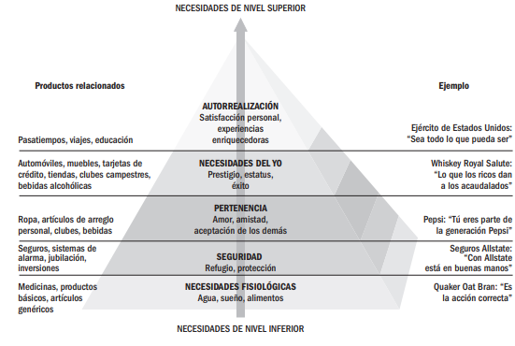
Nota. El gráfico representa la jerarquía de las necesidades de Abraham Maslow. Tomado de Comportamiento del Consumidor (p. 126); por M.R. Solomon, 2008. Pearson Prentice Hall.

El nombre de la pirámide se debe a su autor, el psicólogo humanista norteamericano Abraham Maslow (1908-1970), que en la primera mitad del siglo XX formuló en su obra “Una teoría sobre la motivación humana”, la teoría de la pirámide de Maslow, una de las teorías de motivación más conocidas.
La teoría de la pirámide de las necesidades de Maslow explica de forma visual el comportamiento humano según nuestras necesidades. (Arias, 2015).
Fisiológico
Según Maslow las necesidades básicas de todo ser humano constituye las de alimentación, vivienda, higiene, medicinas y similares y satisfacerlas es primordial para el normal funcionamiento del cuerpo (Marketing de Pymes, 2022).
“EA-SEAFOOD” será una microempresa dedicada a la comercialización de productos pesqueros, cuya actividad se enfoca en satisfacer una necesidad básica de una persona para asegurar su supervivencia como es la de la alimentación.

Localización
“AE- SEAFOOD” se ubicará en el cantón Rumiñahui, provincia de Pichincha, Ecuador, calle Chone y Av. General Enríquez barrio San Rafael.
- 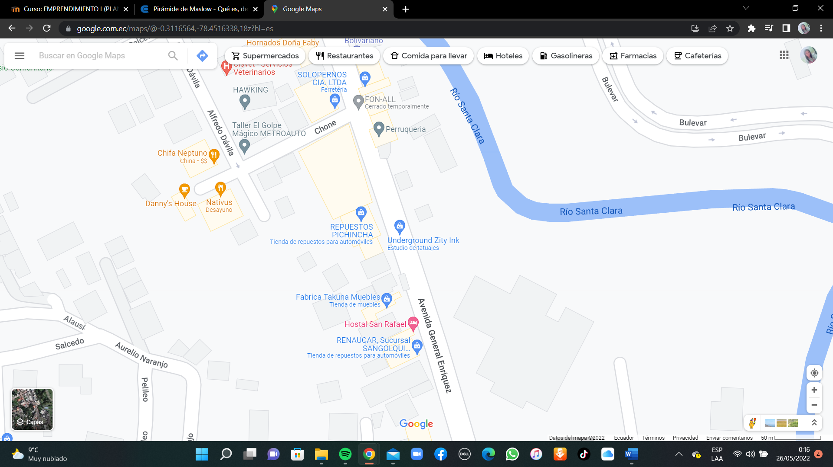
Nota: Descripción de ubicación, (Google Maps,2022)

Filosofía Empresarial
Misión
Comercializar productos pesqueros de calidad cumpliendo lineamientos estipulados en el programa de aseguramiento de la calidad para suministrar al cliente productos que satisfagan sus expectativas.
Visión
Para el 2028 “EA-SEAFOOD” pretende posicionarse en el mercado como un micro mercado reconocido por comercializar productos pesqueros de calidad y por brindar una excelente atención al cliente por parte de su personal.

Objetivos
- Diseñar un modelo de aseguramiento de la calidad para los productos que comercializará.
- Diseñar planes de capacitación con enfoque a atención al cliente, tratamiento y manipulación de productos pesqueros.
- Diseñar una cadena de suministro adaptada a la realidad de “EA-SEAFOOD”
- Implementar merchadising visual con el propósito de mejorar la exhibición de los productos y de esta manera llamar la atención del cliente.
Meta
- Implementar un micro mercado dedicado a comercializar productos pesqueros con calidad y variedad; además de eso contará con el asesoramiento del personal sobre su almacenamiento, tipos y su utilización gastronómica.
Estrategias
- Crecimiento de la marca: Utilizar una imagen y diseño fuera y dentro del local para que sea llamativo, colorido, divertido que llame la atención y sea muy representativo de lo que se venderá en el local.
- Programa de fidelización: La empresa diseñará una base de datos CRM que se utilizará para dar seguimiento a las necesidades, deseos y preferencias de los clientes.
- Servicio puerta a puerta. Se brindará un servicio a puerta a puerta otorgando comodidad a los clientes, el cliente podrá acceder a este servicio a través de una llamada telefónica y se monitoreará el pedido hasta que el mismo sea entregado a las manos del cliente.
- Aplicar estrategias de Marketing Digital para dar a conocer los productos que ofertará la empresa a través de Facebook, Instagram y Twitter y los canales apropiados en éstos para que el cliente pueda tener una comunicación directa con la empresa.
- Implementación de un sistema de aseguramiento de la calidad para garantizar el producto que la empresa ofertará en el mercado.

Políticas
La empresa efectuará auditorías a los proveedores la misma que tendrá por objetivo verificar la calidad de los productos y en caso de encontrar alguna inconformidad se suspenderá las relaciones comerciales.
- La empresa seleccionará a proveedores bajo los procedimientos y parámetros establecidos por la empresa.
- Para la adquisición y conservación de los productos se cumplirá estrictamente los lineamientos que establece las normas del sistema HACCP.
- Vincular personal con el 85% de cumplimiento del cumplimiento de perfil demandado para el cargo.
- Control riguroso de costos y gastos con el objetivo de precios accesibles a los clientes.
Políticas en cuanto a los trabajadores
- Velar por la salud de cada colaborador para que se sientan seguros y crear un entorno agradable para cada uno de ellos.
- La empresa se compromete a realizar todos los esfuerzos necesarios para cumplir con las normativas de Seguridad y Salud Ocupacional.
- La gerencia será la única encargada de diseñar los horarios.
- Tratar al cliente siempre con respeto y responsabilidad, siendo claros y precisos de sobre la información de cada producto que se ofrece en el local.
- Cumplir con cada una de las funciones que se describe en el manual de funciones
- Asistir puntualmente al horario de trabajo que la gerencia ha determinado.
- Mantener su uniforme impecable durante su jornada laboral
Foda
Según Ponce (2007) menciona que “el análisis FODA consiste en realizar una evaluación de los factores fuertes y débiles que, en su conjunto, diagnostican la situación interna de una organización, así como su evaluación externa, es decir, las oportunidades y amenazas” (p.115).
El análisis FODA te permite identificar las fortalezas, las oportunidades, las debilidades y las amenazas de un proyecto específico o de tu plan de negocios general. Con esta herramienta, tu equipo puede planificar estratégicamente y mantenerse a la vanguardia de las tendencias del mercado. (RAEBURN, 2021)
El F.O.D.A es un instrumento estratégico con la cual nos permite analizar los factores positivos y negativos dentro de la empresa y así nos permite tener un plan estratégico y acciones para poder tomar decisiones correctas.
Fortalezas
- La empresa ofrecerá productos de calidad.
- Implementación de un plan HACCP que garantizará la inocuidad de los productos.
- La empresa ofrecerá el servicio de llevar el producto a domicilio al cliente.
- Marketing digital de los productos y servicios que ofertará la empresa a través de redes sociales como: Facebook, Instagram.

Oportunidades
- El gusto por consumir productos pesqueros en el mercado donde se tiene previsto implementar este establecimiento.
- La competencia no da importancia a cumplir normas de HACCP por cuanto tiene debilidades en la calidad, la misma que constituye una oportunidad y se pretende aprovecharla.
- “EA-SEAFOOD” aprovechará la tecnología para dar a conocer los productos que ofertará en el mercado y poder realizar ventas on-line.
- Creación de fuentes de trabajo.
- Ampliación de proveedores.
- Actualización constantemente en las redes social sobre cada producto que deseen adquirir.
- Identidad absoluta de venta de pescados y mariscos.

Debilidades
- Altos costos de almacenamiento.
- Limitados recursos financieros
- La marca “EA-SEAFOOD” es desconocida en el mercado.

Amenazas
- Condiciones climáticas (mareas altas causan escasez de mariscos) ocasiona que el producto no llegue a tiempo.
- Competidores que operan en la misma industria.
- Altos costos de transporte de la mercadería

Desarrollo organizacional
Tipos de Estructura
La organización de “EA Seafoot” será de tipo funcional.
Para describir las operaciones de la empresa se ha decidido diseñar el mapa de procesos para poder hacer visible las actividades que se llevan a cabo.
Estará estructurado en la siguiente forma:
- Estratégicos
- Operacional
- Apoyo
Procesos Estratégicos
Dentro de este tipo la empresa contará con los siguientes:
- Planeación estratégica
- Marketing
- Gestión de la Calidad y Mejora continua
Procesos Operacionales
- Compra de productos pesqueros
- Control de calidad de la mercadería que ingresa

Almacenamiento

Asesoramiento a los clientes sobre cada tipo producto y su uso culinario

Facturación
Procesos de apoyo

Limpieza de cuartos fríos y bandejas frigoríficas

Mantenimiento de equipos

Gestión financiera

Gestión de Recursos Humanos
- Representación mapa de procesos “EA-SEAFOOD”
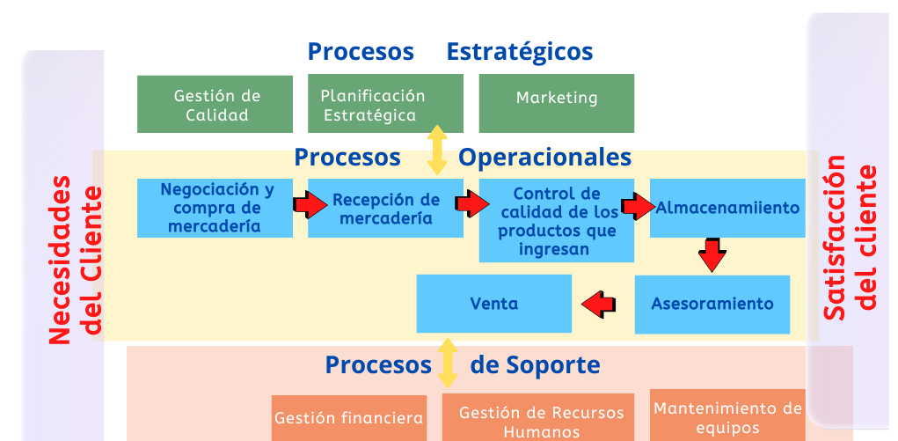
Elaborado: Erika Chiliguano (2023).
Formalización
“EA-SEAFOOD” será una empresa que estará legalmente constituida se acogerá al régimen de negocios RIMPE Emprendedor.
Se distinguirá de la competencia por tener un sistema HACCP que permitirá garantizar inocuidad en los productos que se comercializarán, adicionalmente para el desarrollo cada uno de los procesos existirá un manual de procedimientos que permitirá incrementar la productividad, adicionalmente contará con un estatuto en donde constará las políticas que aportarán al cumplimiento de objetivos organizacionales.
Centralización – Descentralización
Las decisiones que se centralizarán en la gerencia serán:
Tipos de contratos laborales que empleará la empresa para vincular a sus empleados.
Estrategias que adoptara “EA-SEAFOOD” presa para competir en el mercado.
Decisiones sobre apalancamiento financiero para financiar las inversiones que efectuará la empresa.
Tipos de productos a comercializar, descuentos.
Integración
La integración de las aplicaciones y los datos es fundamental para ofrecer nuevos servicios y experiencias a los clientes. Por lo general, un solo equipo gestiona la tecnología de integración monolítica de toda la empresa. Sin embargo, las aplicaciones son cada vez más complejas, ya que se encuentran distribuidas y deben ampliarse y modificarse rápidamente para mantener el ritmo de los mercados competitivos. Estos nuevos desafíos requieren un enfoque capaz de repetirse que se base en los equipos ágiles y las tecnologías de integración desarrolladas en la nube. (WESTREICHER, 2020)

Organigrama empresarial
- Organigrama empresarial “EA-Seafood”
Gerente General
Nivel gobernante

Cajero
Vendedor/Despachador

8(/
Nivel operacional

Nivel de apoyo
Elaborado: Erika Chiliguano (2023)

Funciones del personal

Detalles generales del puesto del Gerente General
Empresa | “EA-SEAFOOD”
Unidad administrativa | Área administrativa.
Misión del puesto | Supervisar el cumplimiento de las funciones delegadas a los empleados para un eficiente manejo general de todas las áreas, responsabilizarse de la dirección de la empresa.  Cálculo y pago de haberes laborales.  Gestionar el flujo de efectivo de la organización.  Aprobar los desembolsos requeridos.  Representar legalmente a “EA-SEAFOOD”.
Denominación del puesto | Gerente
Rol del puesto | Administración y supervisión
Remuneración | 500
Empresa “EA-Seafood”

Tabla 2. Méritos aspecto a considerar, Propietario
Instrucción formal | Experiencia | Capacitación | Competencias del puesto
Propietario conocimiento de productos del mar.  Tecnólogo en Administración. | 3 años de experiencia en clínica veterinaria | Conocimiento y dominio de productos del mar.  Dominio de procesos contables, manejo de inventario y manejo de plan estratégico. | Puntualidad  Respeto  Adaptabilidad, Atención al cliente.  Creatividad, Delegación.  Trabajo bajo presión  Liderazgo, Planificación y organización.  Trabajo en equipo.  Tenacidad.  Responsabilidad.
Elaborado por: Erika Chiliguano
Detalles generales del puesto de cajero/a

Tabla 5. Méritos aspectos a considerar
Empresa | “EA-Seafoot”
Unidad administrativa | Área comercial
Misión del puesto | - Revisar y contar su fondo de caja antes de iniciar sus labores.  - Limpiar su área de trabajo antes de iniciar sus actividades.  - Atender a los clientes y facturar los productos que van a adquirir los clientes.  - Llevar el consecutivo ordenado de la facturación cancelada.  - Elaborar el reporte de ventas a diario.  - Colaborar con el merchadising del micro mercado.  - Ayudará a colocar el producto en las vitrinas frigoríficas y colaborará también en la limpieza del área de ventas.  - Revisar e imprimir los reportes de cierre de caja al finalizar el día de labores.  - Realizar el cierre de caja, conciliando los egresos contra los ingresos, dejando el fondo de caja completo para el día siguiente.
Denominación del puesto | Cajera/o
Rol del puesto | Atención al cliente y manejo de efectivo.
Remuneración | $ 450

Tabla 6. Méritos aspectos a considerar, Cajera/o.
Instrucción formal | Experiencia | Capacitación | Competencias del puesto
Bachiller o tecnólogo Contabilidad, Administración de empresas | Al menos 6 meses de experiencia. | Conocimiento en manejo de efectivo.  Atención al cliente.  Conocimiento de valores y Ética. | Adaptabilidad.  Comunicación.  Compromiso.  Respeto.  Puntualidad.  Iniciativa.  Integridad.  Sociabilidad.  Trabajo en equipo.  Tenacidad.  Responsabilidad.
Elaborado por: Erika Chiliguano

Tabla 7. Detalles generales del puesto de vendedor/despachador
Empresa | “EA-SEAFOOD”
Unidad administrativa | Comercial
Misión del puesto | - Atender a los clientes en todas sus dudas e inquietudes.  Será el encargado de mostrar la mercadería al cliente y proporcionar información sobre los tipos de pescado y mariscos, tratamiento, uso culinario.  - Pesará la mercadería según la cantidad que requiera al cliente.  - Colaborar con el merchadising de la empresa.
Denominación del puesto | Vendedor
Rol del puesto | Atención al cliente
Remuneración | 450

Méritos aspectos a considerar

Tabla 8. Detalles generales del puesto de vendedor /despachador
Instrucción formal | Experiencia | Capacitación | Competencias del puesto
Bachiller | Al menos 3meses o 1 año de experiencia | Atención al cliente.  Manejo adecuado de productos. | Adaptabilidad.  Atención al cliente.  Respeto  Comunicación.  Puntualidad  Compromiso.  Decisión.  Tolerancia al estrés.  Honestidad.  Trabajo en equipo.  Responsabilidad.
Elaborado por: Erika Chiliguano

Tabla 10. Detalles generales del puesto de vendedor
Elaborado por: Erika Chiliguano

Investigación de mercado

Se consideró realizar en primera instancia una investigación de tipo exploratoria debido a que es necesario acercarse al mercado objetivo para conocer sus necesidades, gustos, preferencias, hábitos de compra; posteriormente se abordará la investigación de tipo descriptiva la cual permitirá tener una definición clara del mismo y se finalizará con una investigación de tipo cuantitativa la cual será de gran utilidad ya que permitirá expresar en cifras los parámetros objeto de estudio.

Segmentación de mercado

Segmentos de mercado

Tabla 11. Base de Segmentación
Base de Segmentación | Segmentos
Región | Sierra, Provincia Pichincha
Urbana-Rural | Urbana
Clima | Templado
Demográfica
Sexo | Hombre/mujer
Psicográfica
Clase social | Media; Media alta

Modalidad
Como se mencionó anteriormente el enfoque que se utilizará para obtener información del mercado objetivo será la investigación exploratoria; posteriormente mediante la investigación descriptiva se obtendrá conclusiones que permitirán describir a los integrantes que conforman el mercado objetivo y con la utilización de la investigación cuantitativa se obtendrán datos numéricos que permitirán tener mayor claridad del objeto de estudio. La herramienta que se utilizará será la encuesta.

Plan de muestreo
Según el VII Censo de población y VI de vivienda realizada por el INEC 2010 la población total de habitantes del cantón Rumiñahui está conformado por 85852 habitantes y específicamente en la parroquia urbana de San Rafael existen 6699 personas lo que representa el 7,80%. El mercado objetivo para el presente proyecto constituye los hogares que residen la parroquia urbana San Rafael y para tener clara la idea sobre la cantidad existente se tomó como referencia los 23522 hogares que existen que existen en el cantón Rumiñahui y el 7,80% que constituye el porcentaje poblacional de la parroquia de San Rafael para lo cual se concluye que entonces en este lugar existirían 1834 hogares.

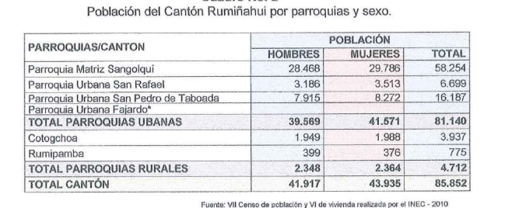
Población del Cantón Rumiñahui por parroquias y sexo.

Nota: En la Tabla se reflejan las cifras de la población del cantón Rumiñahui (INEC, 2010, así como se citó en Carrera, 2018, p.6)
Los mencionados datos serán de utilidad para el cálculo de la muestra mediante la siguiente formula:

$$n=\frac{N*{\left(Z\right)}^{2}*P*Q}{{(e)}^{2}*\left(N-1\right)+{\left(Z\right)}^{2}*P*Q}$$

Donde:
N= Población segmentada
Z= Nivel de confianza 95% (1.96)
P= Proporción de defectos esperados 50% (0.5)
Q= Probabilidad negativa 50% (0.5)
e= Error de estimación 5% (0.05)
n= tamaño de la muestra
$$n=\frac{1834*({1.96)}^{2}*0.5*0.5}{{0.05}^{2}*\left(1834-1\right)+({1.96)}^{2}*0.5*0.5}$$
$$n=\frac{1761,37}{5,54}$$
$$n=317,91$$

Análisis de las encuestas
Pregunta 1.

Sexo de encuestados

SEXO
RESPUESTA | CANTIDAD | %
Masculino | 176.49 | 55.5
Femenino | 141.51 | 44.5
TOTAL | 318 | 100%
Nota: Respuesta de la pregunta 1. (Erika Chiliguano,2023)
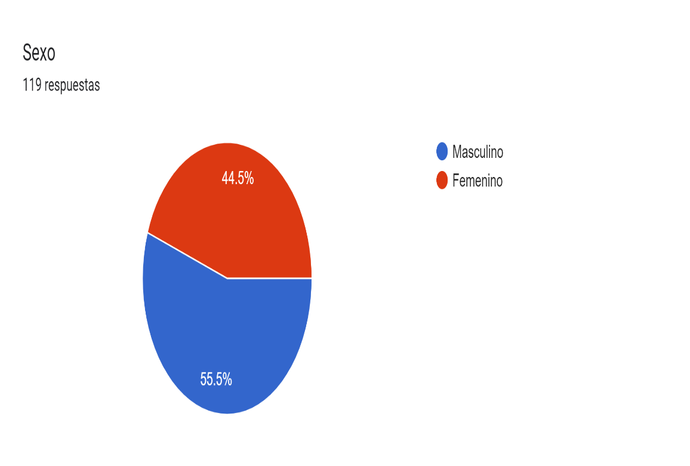
- Pregunta 1, Grafico circular
Análisis de las encuestas
Es necesario conocer cuántos encuestados son de sexo masculino con total de 176.49 con un porcentaje de 55.5% y de sexo femenino es un total de 141.51 con un porcentaje de 44.5% con el fin de verificar cual de estos dos géneros son más degustadores en consumir mariscos y pescados.
Pregunta 2.

Tabla 12.Edades diferentes de encuestados
Marque con una X. Dentro del siguiente rango, cuál es su edad:
RESPUESTA | CANTIDAD | %
18 A 26 AÑOS | 69 | 21.7%
27 A 35 AÑOS | 129.7 | 40.8%
36 A 44 AÑOS | 71.55 | 22.5%
45 A 53 AÑOS | 37.75 | 12.5%
MÁS DE 54 AÑOS | 7.95 | 2.5%
TOTAL | 318 | 100%
Nota: Respuesta de la pregunta 2. (Erika Chiliguano,2023)
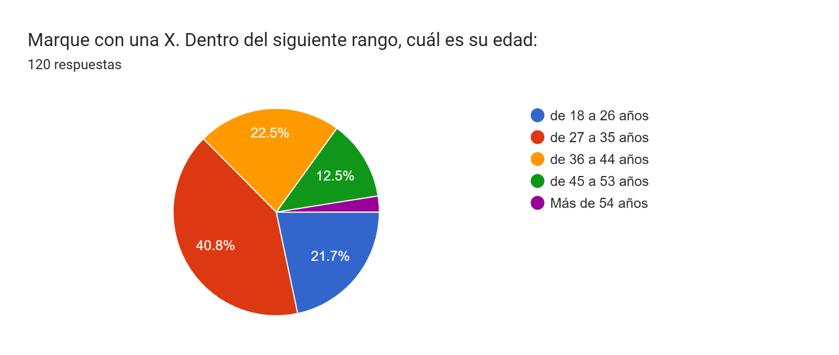
- Pregunta 2, Grafico circular
Análisis: De los 318 encuestados están en un rango de edad adecuado para la compra de mariscos, el más alto es de 40.8% dando a conocer que hay gente joven que tienen conocimiento en la compra de mariscos.

Pregunta 3.

Tabla.13. Consumo de mariscos y pescados
¿Gusta consumir pescado y mariscos?
RESPUESTA | CANTIDAD | %
Si | 302.1 | 95%
NO | 15.9 | 5%
TOTAL | 318 | 100%
Nota: Respuesta de la pregunta 3. (Erika Chiliguano,2023)
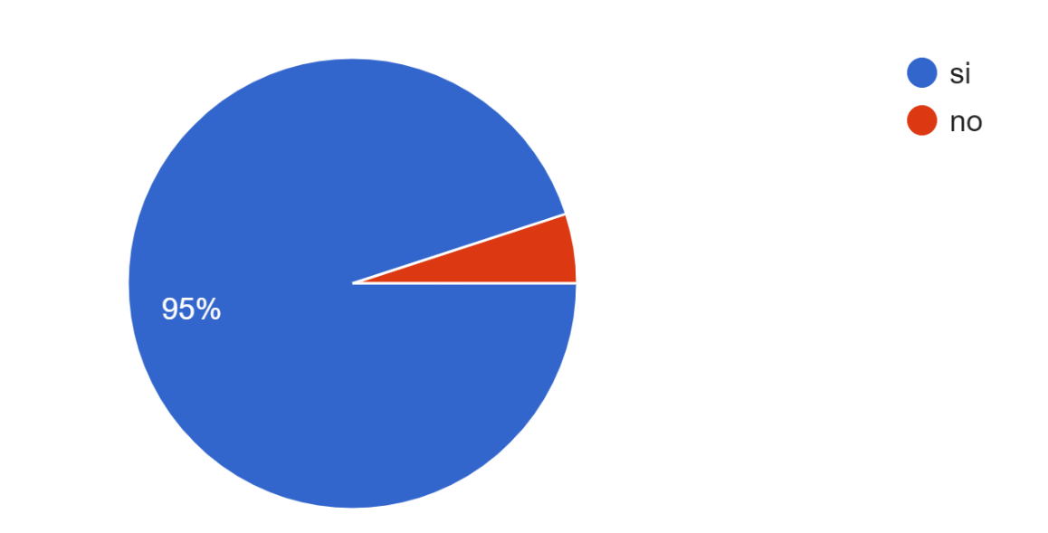
- . Pregunta 3. Gráfico circular
Análisis: De los 318 encuestados el 95% informa que, si les encanta consumir mariscos, el 5% no le gusta el consumo de mariscos.

Pregunta 4.

Tabla 14. Diferentes adversidades al consumir marisco
Marque con una X. ¿De las siguientes causas seleccione algunas de por las cuales suele abstenerse de consumir mariscos?
RESPUESTA | CANTIDAD | %
Son caros | 241.68 | 76%
Le desagrada el olor | 19.08 | 6%
Le han producido problemas gastrointestinales | 9.54 | 3%
Por problemas de tipo de alergias | 6.36 | 2%
Inconvenientes en su preparación | 15.9 | 5%
Dificultad para conseguirlos | 25.44 | 8%
Adversidad, le parece antigénicos | 0 | 0%
TOTAL | 318 | 100%
Nota: Respuesta de la pregunta 4. (Erika Chiliguano,2023)

- . Pregunta 4, Grafico en barras
Análisis: De los 318 encuestados tienes diferentes puntos de vista al momento de consumir o adquirir los productos, pero el más al es el 76% que es su costo por eso el motivo que los consumidores no frecuentan el consumo diario de mariscos y pescados.
Pregunta 5.

Tabla 15. Frecuencia de consumo de pescado
¿Con que frecuencia suele consumir pescado?
RESPUESTA | CANTIDAD | %
Una vez por semana | 133.56 | 42%
2 vez por semana | 12.72 | 4%
3 vez por semana | 9.54 | 3%
Una vez al mes | 139.92 | 44%
2 veces al mes | 19.08 | 6%
nunca | 3.18 | 1%
TOTAL | 318 | 100%
Nota: Respuesta de la pregunta 5. (Erika Chiliguano,2023)

- Pregunta 5, Grafico en barras

Análisis: De los 318 encuestados afirman que el consumo del pescado solo se realiza una vez al mes con 44% y con el 42% que solo lo realiza una vez a la semana, para mi información puedo verificar que el consumo de pescado es una buena opción para cada uno de los encuestados.
Pregunta 6.

Tabla 16. Frecuencia de consumo de mariscos
¿Con que frecuencia suele consumir mariscos?
RESPUESTA | CANTIDAD | %
Una vez por semana | 44.52 | 14%
2 vez por semana | 15.9 | 5%
3 vez por semana | 12.72 | 4%
Una vez al mes | 19.8 | 6%
2 veces al mes | 222.6 | 70%
nunca | 3.18 | 1%
TOTAL | 318 | 100%
Nota: Respuesta de la pregunta 6. (Erika Chiliguano,2023)

- . Pregunta 6, Grafico en barras
Análisis: De los 318 encuestados nos dan la afirmación que el consumo de mariscos 70% de que puedan consumir una vez al mes por el hecho que son un poco más caros que los pescados dando a conocer que el consumo no es muy habitual, pero si les encanta al poder adquirir del producto.

Pregunta 7.

Tabla 17. Consumo de mariscos o pescados
¿Usted suele consumir pescado y/o mariscos?
RESPUESTA | CANTIDAD | %
Como parte de su comida normal (almuerzos, meriendas) | 130.38 | 41%
Solo para los fines de semana | 146.28 | 46%
Fiestas familiares | 15.9 | 5%
Parrilladas | 9.54 | 3%
Otros | 15.9 | 5%
TOTAL | 318 | 100%
Nota: Respuesta de la pregunta 7. (Erika Chiliguano,2023)

- . Pregunta 7, Grafico en barras
Análisis: De los 318 encuestados el 146.28 informa que les encanta más comer en los fines de semana podrá ser con sus familias, amigos etc. Pero los 130.38 admite que el consumo de mariscos en sus platos es una comida norma que puede disfrutarlo en el almuerzo o merienda dando un hábito normal al consumo de mariscos.
Pregunta 8.

Tabla 18. Tipos de Pescados
¿De los siguientes tipos de PESCADO, marque con una X aquellos que prefiere consumir?
RESPUESTA | Cantidad de las opciones | % de las opciones
Corvina | 146.28 | 46%
Picudo | 25.44 | 8%
Robalo | 12.72 | 4%
Albacora | 47.7 | 15%
Tilapia | 50.88 | 16%
Bagre | 28.62 | 9%
Otros | 6.36 | 2%
TOTAL | 318 | 100%
Nota: Respuesta de la pregunta 8. (Erika Chiliguano,2023)

- . Pregunta 8, Grafico en forma de barras.
Análisis: De los 318 encuestados dan a entender que si consumen mariscos para su degustación muchos de ellos les encanta la corvina por el hecho que ahí diferentes formas en ser preparada y tiene un sabor único, el segundo es la albacora es un pescado muy común para un plato típico de la costa y muy conocido por su sabor es uno de los favoritos.
Pregunta 9.

Tabla 19. Tipos de mariscos
¿De los siguientes tipos de MARISCOS, marque con una X aquellos que prefiere consumir?
RESPUESTA | Cantidad de las opciones | % de las opciones
Camarón | 104.94 | 33%
Cangrejo | 54.06 | 17%
Concha | 41.34 | 13%
Langosta | 22.26 | 7%
Pulpo | 34.98 | 11%
Calamar | 38.16 | 12%
Mejillón | 9.54 | 3%
Ostiones | 12.72 | 4%
TOTAL | 318 | 100%
Nota: Respuesta de la pregunta 9. (Erika Chiliguano,2023)

- Pregunta 9, Grafico circular.
Análisis: De los 318 encuestados afirman que les gusta el consumo de camarón, cangrejo conchas son las más degustadas por los encuestados dando a conocer que productos serian factibles en ventas.
Pregunta 10.

Tabla 20. Costos
De los siguientes atributos que se mencionan a continuación cuál de los siguientes cree que les hace falta a los establecimientos que venden pescado y/o mariscos.
RESPUESTA | CANTIDAD | %
$5-10 | 141.51 | 44.5%
$10-20 | 123.06 | 38.7%
$20-30 | 30.84 | 9.7%
$30 o más | 22.57 | 7.1%
TOTAL | 318 | 100%
Nota: Respuesta de la pregunta 10. (Erika Chiliguano,2023)
Figura 17. Pregunta 10, Grafico circular.
Análisis: De los 318 encuestados el 44.5% nos da información que el valor que podría gastar a la hora de comprar su marisco es de 10 dólares, el 38.7% informa que su presupuesto es de 20 dólares, el 9.7% nos da a conocer que su presupuesto es de 30 dólares y el 7.1% nos da a conocer que su presupuesto es de 30 dólares en adelante. Con la información obtenida nos da a conocer que los consumidores no mantendrán mucho presupuesto, pero si compraría lo que ellos desearían comer en ese instante.

Pregunta 11

Tabla 21. Atributos de selección.
De los siguientes atributos que se mencionan a continuación cuál de los siguientes cree que les hace falta a los establecimientos que venden pescado y/o mariscos.
RESPUESTA | CANTIDAD | %
Asesoramiento sobre tipos y preparación de pescado y/o mariscos | 59.14 | 18.6%
Higiene | 78.22 | 24.6%
Variedad en pescado y marisco | 62.01 | 19.5%
Precios accesibles | 78.22 | 24.6%
Trato amable | 18.76 | 5.9%
Servicio entrega a domicilio | 21.62 | 6.8%
TOTAL | 318 | 100%
Nota: Respuesta de la pregunta 2. (Erika Chiliguano,2023)
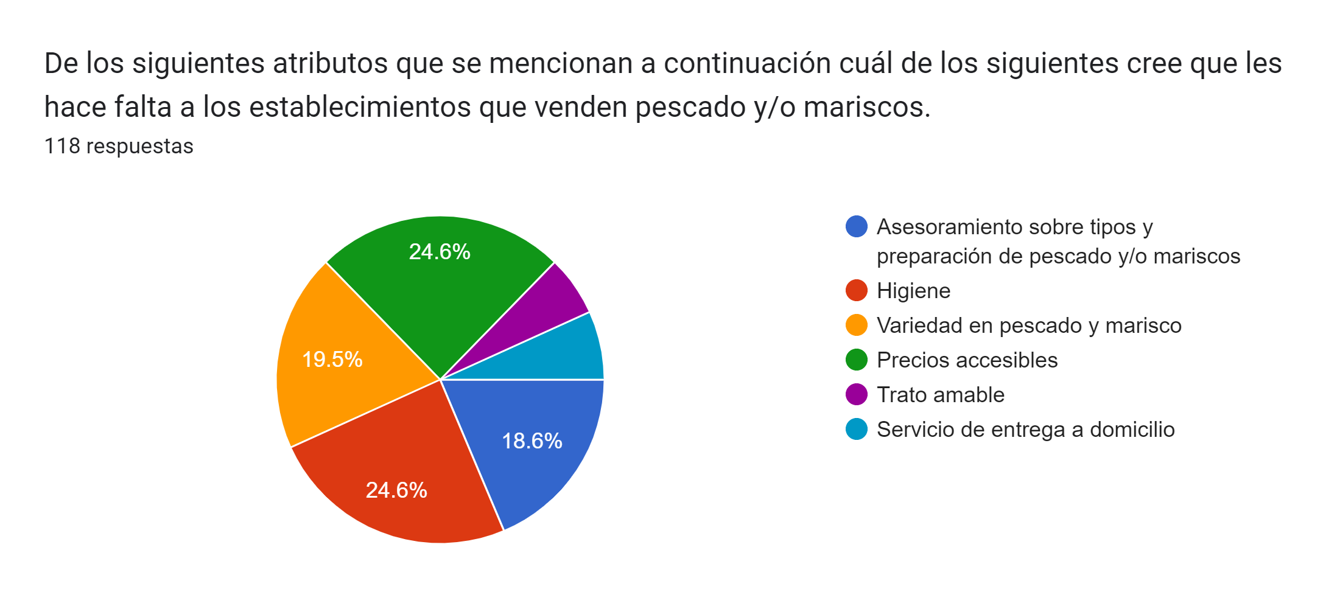
- . Pregunta 2, Grafico circular
Análisis: De los 318 encuestados nos dan una información importante para tener en cuenta para no poder fallar al momento de reabrir el establecimiento ya que uno de ellos es el precio accesible para poder comprar sin ningún problema los productos y la segunda es la higiene que se debe dar y brindar al manejar cada uno de los productos para que el cliente se sienta más seguro de donde va adquirir sus compras.
Análisis General
En primer punto se puede concluir que mi emprendimiento estaba dirigido a los moradores del sector de San Rafael en el Valle de los Chillos, en esta encuesta estaba basada a las personas que consumen mariscos constantemente en el sector dando a conocer que el producto si es muy solicitado en el consumo diario de las familiar, puedo manifestar que el producto podrá cumplir las necesidades de los clientes directos y también podrá atraer a clientes indirectos, es decir amigos o familiar de nuestros clientes de confianza.
En la encuesta se analiza que a lo encuestados tienen un gusto para el consumo de los mariscos que muchos de ellos desearían que existiera un lugar donde pueda comprarse productos de calidad y ser consumidos de primera calidad con un costo adecuado para cada para cada miembro de su familia.
Lo importante es la acogida que recibiré al momento de que mi Marisquería “EA-FOOD” en el sector del valle de los chillos será recibida con un 100% de cada uno de los moradores

Entorno Empresarial

Microentorno
EA-SEAFOOD se llegará a considerar un microentorno con los que rodeen en mi sector permitiendo así un control efectivo.
- Esquema microentorno “EA-SEAFOOD”
Proveedores
Competidores
Microempresa “EA-SEAFOOT”
sustitutos
Clientes

Nota: Esquema microentorno “EA-SEAFOOD”, Erika Chiliguano (2023)
- Ubicación
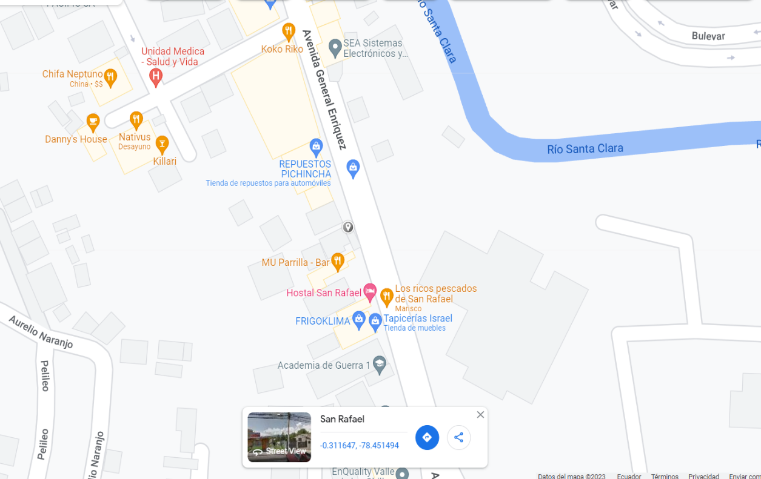
(GoogleMaps, 2022)
https://goo.gl/maps/eKcKjxZfTfZb4PDN9
Competencia directa
En Rafael se puede encontrar diferentes locales que ofertan pescado y mariscos dentro de ellos se puede citar los siguientes:

Flipper - San Rafael Fish M
- La Pescadería Dispemar Los Chillos

Los ricos pescados de San Rafael
- Freezcen Ocean

- El Mar Azul

Supér fresco

Competencia indirecta

Tabla 22. Competencia
Emprendimientos | Productos pesqueros
Tercena “La Hacienda” Av. General Enríquez | Variedad en productos cárnicos, salchichas, embutidos.
Tercena “Su Tercena” Av. El grupo Yaguachi | Variedad en productos cárnicos, salchichas, embutidos, pollo, embutidos.
Tercena “ La Herencia”  Av. General Enrique | Variedad en productos cárnicos, salchichas, embutidos, pollo, embutidos.
Tercena Carmita  Secto El Triángulo | Variedad en productos cárnicos, salchichas, embutidos, pollo, embutidos.
Fuente: observación directa, elaborado por Erika Chiliguano.
Erika Chiliguano,2023.
Proveedores
Teniendo en cuanta que el producto debe estar totalmente frescos y mantener la calidad y mantener los principios de EA-SEAFOOD, trabajara con proveedores que ofrezcan fidelidad y confianza.

Tabla 23. Proveedores
Tabla de proveedores
Proveedor | Facilidad y beneficios | Producto
BUBBA GUMP | - Productos de calidad  - Facilidad de pago  - Envió al establecimiento | Variedad de camarón (número de camarón)
FORTUNAMAR | - Variedad de producto  - Productos de calidad  - Establecimiento extenso | Variedad de pescados ya sean grandes y pequeños
PUERTO MARELLA | - Establecimiento higiénico  - Calidad de producto  - Producto totalmente inocuo | Langostino, Langosta entrega de variedad de crustáceos
CONDIMESA | - Marca reconocida  - Calidad del producto  - Facilidad de pago  - Variedad de productos | Aliños  Especias
Nota: tabla de proveedores, Erika Chiliguano (2023)
Intermediarios
EA-SEAFOOD comercializará de forma directa, por lo tanto, no se necesitará intermediarios para poder realizar esta actividad.

Clientes
EA-SEAFOOD será una microempresa dirigida a los amantes del pescado y los mariscos que deseen degustar la variedad de productos que ofrecer en mi microempresa y a continuación se especifica la segmentación de mercado.
Base de segmentación | Segmentos típicos de mercado
Geográfica
Región | Sierra, Provincia Pichincha
Urbana-Rural | Urbana
Clima | Templado
Demográfica
Edad | De 18 a 50 años
Sexo | Masculino/femenino
Estado civil | Soltero/ Casado
Ingresos | Más de 500,00
Educación | Indiferente
Psicográfica
Clase social | Media, media alta
Estilo de vida | Personas jóvenes, sin problemas de alergia a los mariscos.

Macroentorno

El macroentorno de la comercialización de pescado y mariscos se refiere a todos los factores externos que pueden influir en la comercialización de estos productos. Estos factores incluyen:
Factores económicos
En Ecuador, la comercialización de pescado y mariscos es una importante fuente de ingresos para el país, ya que cuenta con una amplia costa y una gran variedad de especies marinas. Sin embargo, la comercialización de estos productos está influenciada por varios factores económicos del macroentorno que pueden afectar tanto a los productores como a los consumidores.
En primer lugar, los precios del pescado y marisco pueden fluctuar debido a la oferta y la demanda. En Ecuador, la demanda puede verse afectada por factores como el nivel de ingresos de la población, la temporada turística y la competencia de otros productos alimenticios. Además, la oferta de pescado y marisco puede verse afectada por factores como las prácticas de pesca sostenible, las regulaciones gubernamentales y los desastres naturales.
En segundo lugar, las condiciones económicas globales y regionales también pueden afectar a la comercialización de pescado y marisco en Ecuador. Por ejemplo, las fluctuaciones de las tasas de cambio pueden afectar a los precios de exportación y las políticas comerciales internacionales pueden afectar a la competencia de los productos locales en los mercados internacionales.
En tercer lugar, el costo de los insumos y los servicios necesarios para la comercialización de pescado y mariscos, como el combustible, la energía y el transporte, también pueden afectar a los productores. Si estos costos aumentan, los precios de venta pueden tener que ajustarse para compensar, lo que puede afectar a la rentabilidad de los productores y el precio final que pagan
Factores demográficos
Los factores demográficos del macroentorno pueden tener un impacto significativo en la comercialización de pescado y mariscos en Ecuador. Algunos de los factores demográficos más importantes a considerar incluyen la población, la distribución geográfica, el tamaño y la estructura de la población.

Según el Banco Mundial la tasa de crecimiento poblacional estimada para Ecuador es del 1,21%.
La mayoría de la estructura de la población es joven; es así que de 0 a 14 años la población es del 26,10% y de 15 a 64 años es el 66,26%. (Expansión, 2022).
Factores políticos y legales
Los factores políticos del macroentorno pueden influir significativamente en la comercialización de pescado y mariscos en Ecuador. Algunos de los factores políticos más importantes a considerar incluyen las regulaciones gubernamentales, la política comercial y las políticas fiscales.
Las regulaciones gubernamentales tienen un impacto significativo en la comercialización de pescado y mariscos. Entre las políticas y regulaciones que pueden afectar a este tipo de negocios son las disposiciones de pesca sostenible y también aquellas que regulan los métodos de pesca, las áreas de pesca permitidas y las restricciones en la importación y exportación de productos de pescado y mariscos.
Las regulaciones que emite la ley menciona lo siguiente: “La Ley establece que los recursos bioacuáticos existentes en el mar territorial, en las aguas marítimas interiores, en los ríos, en los lagos o canales naturales y artificiales, son bienes nacionales cuyo racional aprovechamiento será regulado por el Estado. La actividad comprende las fases de extracción, cultivo, procesamiento y comercialización; por otro lado el estado impulsará la investigación científica sobre los recursos bioacuáticos, fomentará la creación de centros educativos destinados a la capacitación del personal necesario para la actividad pesquera y diseñará las medidas de fomento necesarias para la expansión del sector pesquero, conforme a los principios de la Política Pesquera Ecuatoriana” (Zambrano, 2017).

Factores tecnológicos
Algunos de los factores tecnológicos más importantes a considerar incluyen la tecnología utilizada en la pesca y acuicultura, el procesamiento de productos y la distribución de los mismos.
En primer lugar, la tecnología utilizada en la pesca y acuicultura puede influir en la cantidad y la calidad de los productos de pescado y mariscos disponibles en el mercado. La adopción de tecnologías sostenibles y de pesca responsable puede mejorar la calidad del producto, mientras que la adopción de tecnologías inadecuadas puede tener un impacto negativo en la calidad del producto y en el medio ambiente.
La tecnología que se utiliza para la conservación de mariscos permite mejorar la calidad y prolongar la vida útil del producto, a través de la construcción de instalaciones (cuartos fríos), equipos automatizados y tecnologías modernas en cuanto a logística y el transporte refrigerado.
Factores socioculturales
Los factores socioculturales del macroentorno también son importantes para la comercialización de pescado y mariscos. A continuación, se detallan algunos de los aspectos más relevantes que deben ser considerados:
- Consumo de pescado y mariscos: en Ecuador, el consumo de pescado y mariscos es muy alto debido a la ubicación geográfica del país, su cultura y tradiciones gastronómicas. Por lo tanto, existe una gran demanda por estos productos en el mercado local y se deben considerar los gustos y preferencias del consumidor.
- Diversidad cultural: Ecuador es un país multicultural, con diferentes regiones y etnias que tienen sus propias tradiciones y formas de preparar y consumir pescado y mariscos. Esto significa que las empresas deben adaptarse a las necesidades específicas de cada región para tener éxito en la comercialización de estos productos (Ortiz & Romero, 2015).
“Las preferencias gastronómicas del ecuatoriano, se mantiene por comer carnes y mariscos, esto va a depender de los ingresos de cada persona. Germán Samaniego consultor de mercados indica que las personas que tiene menos recursos se orientará por platos de carne con menestras que son tradicionales, pero que va a depender del lugar en donde se consuma. Además indica que consumidores con ingresos medios se inclinan platos como ingredientes principales como marisco” (Campuzano, 2014).
Factores ambientales
Los factores ambientales del macroentorno son también un aspecto crítico a considerar en la comercialización de pescado y mariscos en Ecuador. A continuación, se detallan algunos de los factores más relevantes que deben ser considerados:
- Sostenibilidad de la pesca: la pesca sostenible es importante para garantizar la continuidad de la actividad y la preservación de los recursos naturales. En Ecuador, la pesca sostenible es un tema importante en el cual los consumidores están cada vez más interesados, y por lo tanto, las empresas que operan en este sector deben tener políticas claras y estrategias de gestión para garantizar la sostenibilidad.
- Cambio climático: el cambio climático puede afectar la disponibilidad y calidad de los recursos pesqueros, por lo que las empresas deben considerar los impactos del cambio climático en su estrategia de negocio y en la producción. Además, las empresas pueden adoptar prácticas de producción sostenibles y responsables para reducir su huella de carbono y contribuir a la lucha contra el cambio climático.
- Contaminación y calidad del agua: la contaminación del agua es un problema grave que puede afectar la calidad de los recursos pesqueros y la salud humana. Las empresas deben considerar este problema al seleccionar sus ubicaciones y establecer políticas de producción y gestión de residuos. Además, las empresas pueden adoptar prácticas de producción sostenibles y responsables para reducir su impacto ambiental.
- Protección de la biodiversidad: Ecuador es un país con una gran biodiversidad marina, y es importante que las empresas que operan en este sector tomen en cuenta la importancia de preservar esta biodiversidad para garantizar la sostenibilidad a largo plazo. Las empresas pueden adoptar prácticas de producción responsables y políticas de gestión para preservar la biodiversidad marina.
- Regulaciones y políticas gubernamentales: el gobierno ecuatoriano ha establecido regulaciones y políticas para proteger los recursos naturales y fomentar la sostenibilidad en la pesca y la acuicultura. Las empresas deben cumplir con estas regulaciones y políticas y tener en cuenta su impacto en su estrategia de negocio.

Producto y servicio
“EA SEA-FOOD” es un micro mercado dedicado a la comercialización de pescado y mariscos; para garantizar calidad en los productos que se ofertará en el mercado la manipulación de los mismos se lo realizará bajo normas HACCP.

Dentro de los servicios que se ofertarán serán:
Asesoría a clientes sobre tipo, uso, modo de preparación de cada uno de los pescados y mariscos.

Producto Esencial
Hoy en día los clientes no solo buscan poder buscar productos para satisfacer su necesidad alimentarse, sino que buscar un lugar donde cada uno de los alimentos que desean comprar estén seguros y frescos con el fin de poder conseguir lo que necesiten sin necesidad de atravesar largas distancias. “ EA SEA-FOOD será un lugar que ofrezca alimentos de primera calidad y que el cliente se sienta satisfecha con la atención que se dará con cada uno los consumidores al adquirir sus alimentos, porque cada alimento será manejado con las normas HACCP.

Producto Real
En EA SEA-FOOD se manejará una gran variedad de productos del mar y también se brindará diferentes tipos de productos para la preparación de los productos:
- Variedad de pescado
- Langostas
- Almejas
- Camarón por tamaño
- Concha
- Langostinos
- Albacora cortada o entera
- Sierra
- Ostión
- Mejillón
- Pescados alineados
- Aliños para su preparación, etc.
Características
Productos de excelente calidad, “EA SEAFOOD” por tanto garantiza su frescura, olor agradable, textura y sabor.
Atención al cliente sobre tipo y modo de preparación de cada uno de los pescados y mariscos.

Calidad
Mediante la implementación de un sistema HACCP se garantizará la calidad de los productos que se comercializarán.

Estilo
La decoración en “EA SEA-FOOD” tendrá un estilo costeño, lo cual vincula con la naturaleza con el pescado y los mariscos. Se pretende que cliente allegar al local se sienta como cerca del mar al comprar y observar el ambiente; lo que trasmite frescura en el producto que el cliente va a adquirir.
Marca
EA SEA-FOOD es un nombre adecuado pronunciar y fácil de recordar, para mi significa EA iniciales de mis nombres como representante del lugar, y SEA-FOOD para mi es mariscos en ingles por la representación que voy a poder adquirir en mi micro mercado. En EA SEA-FOOD será un diferente a los demás con el fin de llegar al cliente con una seguridad para la compra de cada uno de los productos que ofreceremos y servicios que también será cómodo y adecuado para cada uno de los consumidores o amantes de productos del mar.

Producto Aumentado
Lo que diferencia EA SEA-FOOD de los demás locales será el concepto de un estilo único e innovador en donde los consumidores podrán deleitarse con la variedad de productos del mar se podrá ofrecer, con el propósito que lo clientes tengan una curiosidad de probar algunos productos que no han podido consumir, con precios accesibles, para que puedan adquirir algún diferente producto que deseen llevar.

Plan de introducción al mercado
Distintos y Uniformes
Personal del área de servicio
El cajero(a) usara el uniforme proporcionado por el establecimiento, mismo que tendrá los distintivos del mismo, dicho uniforme constara:

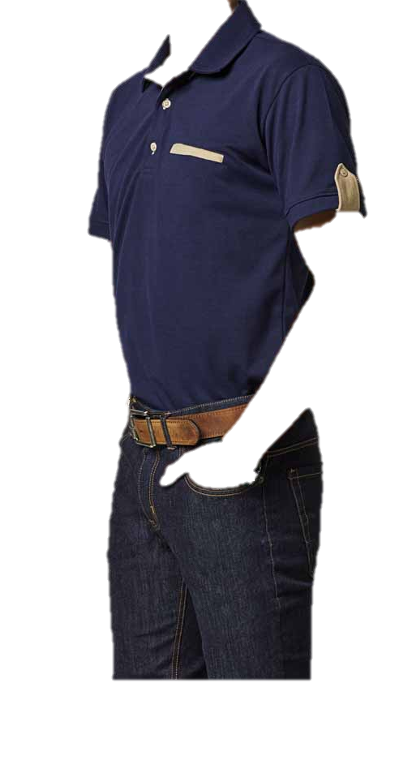
- . Diseño uniforme cajero
*Cajero

- Camisera polo azul marina con filos dorados.
- Pantalón azul marino
- Zapatos negros limpios
- Medias largas.

Erika Chiliguano (2023) Diseño uniforme, personal del área de servicio, Quito

Personal del área de despacho
El despachador para manejo de productos usara el uniforme proporcionado por el establecimiento, mismo que tendrá los distintivos del mismo, dicho uniforme constara:
Imagen 19. Diseño uniforme despachador


- . Diseño uniforme de despachador.
- Camisera polo mangas largas azul marina.

- Pantalón azul marino
- Botas negras de caucho
- Medias largas.
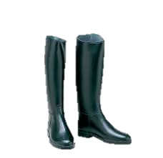
- Maya de cabeza

Erika Chiliguano (2023) Diseño uniforme, personal del área de despacho, Quito

Materiales de identificación
Logotipo.
- . Logotipo EA SEA-FOOD
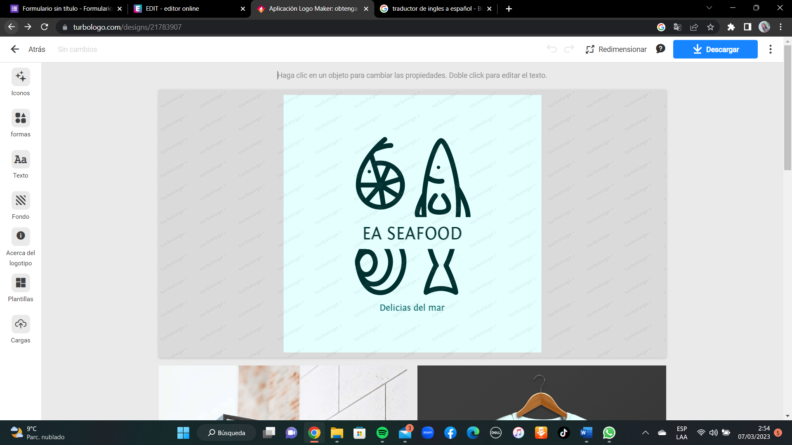
Erika Chiliguano. (2023) Imagotipo EA SEA-FOOD
Elementos a destacar:
- La forma redonda ya que representa lo grande que es el mar.
- Imagen de un producto proveniente del mar.
- El logotipo del establecimiento “EA SEA-FOOD”
- Los colores utilizados:
Color negro de fondo
Color azul, por representación al mar.
Amarrillo, por el sol brillante del mar
Color blanco y rojo para poder resaltar las letras
- Este Isotipo es claro ya que resalta el mar donde proviene cada uno de los productos que se ofrecerán, y una pequeña imagen del producto del mar.
Tarjeta de presentación
En el anverso se podrá apreciar el isotipo de mi empresa.
- . Anverso tarjeta de presentación

Erika Chiliguano, (2023). Anverso tarjeta de presentación Quito.
En el reverso se encuentra los datos de contacto, en este caso, del administrador, se observa las páginas de redes sociales, dirección del establecimiento y se puede observar el logotipo de la micro empresa.
- . Inversa tarjeta de presentación
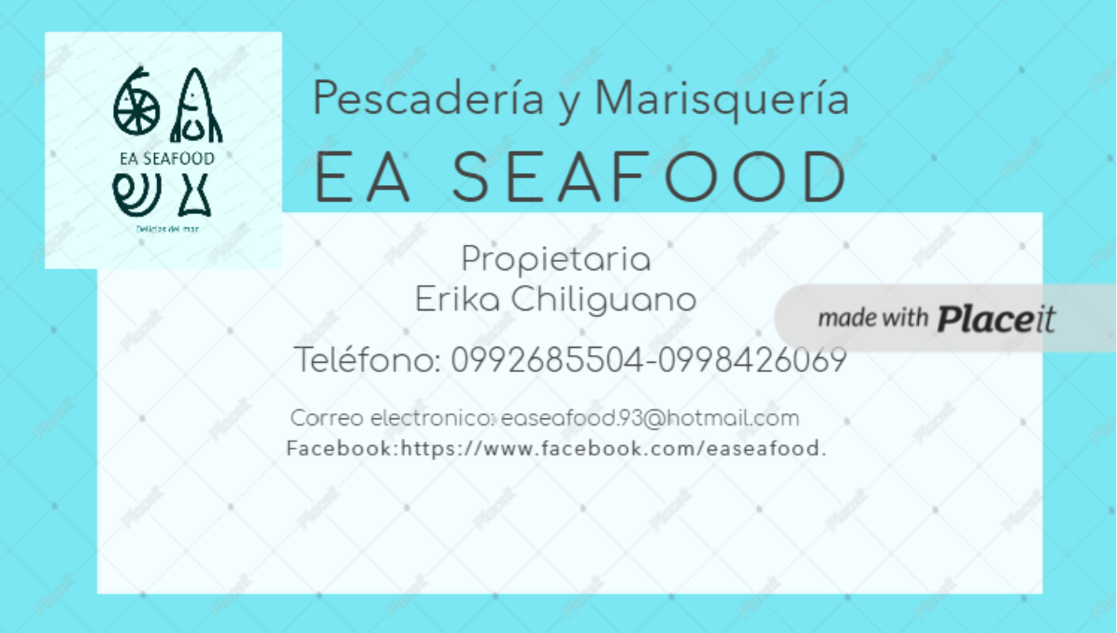
Erika Chiliguano, (2023). Inversa tarjeta de presentación Quito.
Hoja Membretada
Para otra forma de identificación será la papelería, con la cual será utilizado para asuntos como oficios, cartas declaraciones formales a microempresas o socios, para ello se elaboró la hija membretada presentada a continuación:

- . Hoja membretada
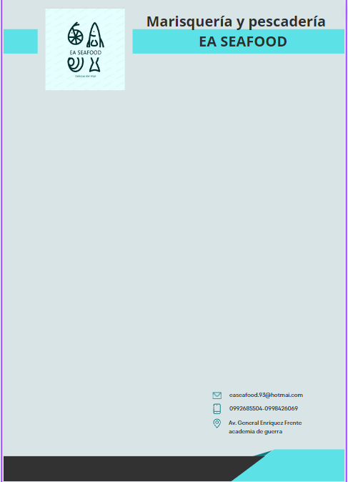
Erika Chiliguano, (2023). Hoja membretada. Quito.

Canal de distribución y puntos de ventas
El canal de distribución y punto de venta físico de EA SEAFOOD es un establecimiento ubicado en el cantón Rumiñahui, en la av. General Enríquez.
Promoción
El principal canal de promocionar serán las redes sociales Facebook, TikTok, Instagram y WhatsApp.
Una de las formas de promocionar será la utilización del merchadising en donde se gestionará que los productos estén arreglados de manera vistosa con el fin de capturar la atención del cliente.
Una vez que el negocio sea reconocido en el mercado, se podrá optar por algunos medios de comunicación para que sea más conocido por diferentes sectores.
- Contacto
- E-mail.
- WhatsApp
- Facebook
- Tarjetas de presentación
- Correspondencia
- Por medio de email corporativo
Negociación
- Atreves de la videoconferencia. (teams).
- Vía telefónica
- Directo en el establecimiento con cita previa.
- Financiamiento

Tabla 24.Financiamiento publicidad
Tarjetas de presentación | 100 unidades | $ 0,18
Publicidad Facebook | 4 veces por mes | $ 10,00
publicidad Instagram | 3 veces por mes | $ 2,40
TOTAL |  | $ 12,58
TOTAL ANUAL |  | $ 151,00
Erika Chiliguano, (2023). Financiamiento publicidad. Quito.

Riesgos y oportunidades del negocio
El riesgo que podría enfrentar este emprendimiento es la competencia directa, sus parámetros de comercialización está fuera de ofrecer un producto de calidad por lo que su precio es inferior por el ofertado por “EA SEAFODOD”, adicionalmente factores de tipo ambiental que desencadenen en escasez de productos pesqueros.
Dentro de las oportunidades se encuentra que la mayoría de la población esta conformado por gente joven; adicionalmente que este tipo tiene preferencia por el pescado y los mariscos.

Precio Fijos

Fijación de precios por producto seleccionado
Los precios de cada producto han sido calculados de ciertos factores tales como, por ejemplo:
- Mano de obra
- Gastos de fabricación
- Gastos Administrativos
- Iva
- Costo de servicios
- Imprevistos
En la venta de los productos se podrá apreciar cual es el porcentaje de estos valores, se realizará el calculó de algunos productos la cual se definirá el precio adecuado para cada uno dentro del establecimiento y también de la competencia.
A continuación, se demostrará con 3 productos el costo:
- Pescado tipo corvina picudo
- Cangrejo
- Camarón

Tabla 25. Precio de Productos
 |  | FICHA TÉCNICA DE COSTOS
 |  | LISTA ESTÁNDAR DE COSTOS
ITEM: | Pescado tipo corvina |  | Código: 003
FECHA DE ACTUALIZACIÓN: | 12/02/2023 |  | Contador: Erika Chiliguano
ITEM | MEDIDA | COSTO (LB) | CANTIDAD | TOTAL
Pescado tipo corvina picudo | lb | $3,69 | 1 | 3,69
FOTOGRAFÍA |  |  | Total bruto | $3,69
 |  |  | 3% imprevistos | $0,18
 |  |  | Total neto | $3,87
 |  |  | Gasto de almacenamiento 3% | $0,15
 |  |  | Factor costo movilización 3% | $0,12
 |  |  | M.O. 7% | $0,27
 |  |  | G. Admin 4% | $0,15
 |  |  | COSTO VARIABLE UNITARIO | 4,57
 |  |  | 34% utilidad | $1,55
 |  |  | Precio | $6,13
 |  |  | 12% IVA | $0,00
 |  |  | 10% servicio | $0,00
 |  |  | Total | $0,00

Fuente: Investigación de campo
Erika Chiliguano, 2023.
Implementación del negocio
Arriendo del local

Tabla 26. Arriendo local
ARRIENDO DEL LOCAL
Pago Mensual | Pago Semestral | Pago Anual
$500 | $3000 | $6000
Erika Chiliguano, 2023.
Equipos Industriales
EQUIPOS INDUSTRIALES
DESCRIPCIÓN | CANTIDAD | V. UNITARIO | V. TOTAL
Frigoríficos | 2 | $520.00 | 1040
Cámara frigorífica | 1 | $7000.00 | 7000
Mesa refrigerada BMOF1500 | 1 | $2085.20 | 2085,2
Lavabo industrial | 2 | $199.00 | 398
Cortadora Eléctrica | 2 | $296.00 | 592
Balanza Eléctrica digital | 4 | $30 | 120
Balanza Inalámbrica de 100 Kilos | 2 | $100 | 200
TOTAL |  |  | 11435,2

. Tabla 27.Equipos industriales
Erika Chiliguano, 2023.

Equipos de computación.
EQUIPOS DE COMPUTACIÓN
DESCRIPCIÓN | CANTIDAD | V. UNITARIO | V. TOTAL
Laptop Dell Inspirov15300 | 1 | $639.00 | $639.00
Impresora Epson l3210 | 1 | $209.00 | $209.00
TOTAL |  |  | $848.00

Tabla 28. Equipos de computación
Erika Chiliguano, 2023.

Muebles y Enseres.
MUEBLES Y ENSERES
DESCRIPCIÓN | CANTIDAD | V. UNITARIO | V. TOTAL
Sillas plásticas | 6 | $5.08 | $30.48
Estantería metálica | 2 | $60.00 | $120.00
Mesa de acero inoxidable | 3 | $25.00 | $75.00
Tabla de picar grande | 3 | $2.20 | $30.00
Set de chuchillos (6 piezas) | 1 | $85 | $185
Juego de Bowl | 6 | $12.00 | $24.00
Set de bandejas | 4 | $3.50 | $14.00
Machetes | 3 | $4.80 | $39.99
TOTAL |  |  | $410.47

Tabla 29. Muebles y Enseres
Erika Chiliguano, 2023.

EQUIPOS INDUSTRIALES DE SEGURIDAD
DESCRIPCIÓN | CANTIDAD | V. UNITARIO | V. TOTAL
Extintor (polvo seco) 5 Lb | 2 | $20.00 | $40.00
Detector Humo | 3 | $7.00 | $21.00
Rótulos de señalética (baño, salida, normas de bioseguridad, extintor, aforo) | 1 | $3.50 | $3.50
TOTAL |  |  | $64.50
Equipos industriales de seguridad

Tabla 30. Equipos Industriales de seguridad
Erika Chiliguano, 2023.
Suministros de oficina
SUMINISTROS DE OFICINA
DESCRIPCIÓN | CANTIDAD | V. UNITARIO | V. TOTAL
Papel bond, 1 resma | 1 | $4.18 | $4.18
Grapadora | 1 | $2.60 | $2.60
Grapas (caja) | 1 | $10.60 | $10.60
esferos (rojo, azul, negro) | 2 | $7.16 | $14.32
Perforadora | 1 | $2.13 | $2.13
Libreta | 3 | $0.75 | $2.25
Carpeta de cartón | 6 | $0.25 | $1.50
Calculadora eléctrica | 1 | $35.00 | $35.00
Calculadora | 2 | $8.49 | $16.98
cinta de embalar | 2 | $2.24 | $4.48
Estilete | 2 | $1.00 | $2.00
TOTAL |  |  | $96.4

Tabla 31. Suministros de oficina

Erika Chiliguano, 2023.

Servicios Básicos
SERVICIOS BÁSICOS
DESCRIPCIÓN | Pago Mensual
Agua | $50.00
Luz | $60.00
Teléfono | $10.00
Internet | $22.00
TOTAL | $132.00

Tabla 32. Servicios Básicos

Erika Chiliguano, 2023.
Materiales de limpieza
MATERIALES DE LIMPIEZA
DESCRIPCIÓN | CANTIDAD | V. UNITARIO | V. TOTAL
Escoba tipo cepillo | 6 | $1.95 | $11.70
Trapeador giratorio | 4 | $5.90 | $23.60
Cloro industrial 1 Gal | 2 | $3.0 | $6.00
Desinfectante 1 Gal | 2 | $7.95 | $15.90
Esponja inoxidable | 3 | $0.49 | $1.47
Esponja lavaplatos | 3 | $0.90 | $2.70
Fundas basura (10 unidades) | 4 | $0.60 | $2.40
Lavavajillas lava 5Kg | 2 | $11.12 | $22.24
Pala plástica | 2 | $1.95 | $3.90
Jabón líquido manos 2L | 1 | $3.49 | $3.49
Papel higiénico 200 metros | 2 | $3.49 | $6.98
Trapo de microfibra | 5 | $0.97 | $4.85
detergente de 5 kilos | 1 | $8.19 | $8.19
TOTAL |  |  | $113.42

Tabla 33. Materiales de limpieza
Erika Chiliguano, 2023.

Proceso de derecho empresarial

Servicios de Rentas Internas/ SRI
Para poder legalizar el negocio EA-SEAFOOD ante el SRI y poder obtener el Registro Único de Contribuyentes (RUC) se deberá acudir a cualquier agencia del Servicio de Rentas Internas del Cantón Rumiñahui los siguiente tramites son:
- Cédula de Identidad (Presencia física y digital).
- Certificado de votación (Presentación).
- Documentos para registrar el establecimiento del domicilio del contribuyente.
- Calificación artesanal emitida por el organismo completo. (ver anexos). (costo:0)

Patente Municipal Cantón Rumiñahui
Para obtener la patente municipal del Cantón Rumiñahui se requiere la adquisición de uso de suelos, los requisitos son:
- Copia de la cédula de ciudadanía papeleta de votación.
- Copia del RUC.
- Certificado de Compatibilidad y Factibilidad de Uso de Suelo. ($1.00)
- Formulario de patente adquirir en la ventanilla 13.
- Dirección completa y croquis del establecimiento.
- Permiso otorgado por el cuerpo de bomberos.
- Impuesto predial (dueño de casa). Ver anexos.
- LUF (Licencia Única de funcionamiento)
Es el permiso de funcionamiento que otorga el Cantón Rumiñahui, para el desarrollo de actividades económicas en un establecimiento que se encuentra ubicado en el Cantón Rumiñahui, este trámite abarca también la inspección y permiso de bomberos y se debe presentar los siguientes documentos:
- Haberse registros en la plataforma de Servicios Ciudadanos con la aceptación del uso de la plataforma informática del Gadmur.
- Tener una Patente vigente y cancelada en el año en curso
- No tener deudas pendientes referentes a patentes, multas o licencias únicas de funcionamiento en el Municipio de Rumiñahui. (ver anexos)

Permiso de ocupación de Cuerpo de Bomberos Cantón Rumiñahui.
Para otorgar el permiso del cuerpo de bomberos en el Cantón Rumiñahui se requiere los siguientes requisitos:
- Generar solicitud: Solicitud permiso de ocupación y cartón de responsabilidad técnica y profesional
- Imprime, llena los documentos del Cuerpo de Bombero de Rumiñahui.
- Entrégalos en la ventanilla del Cuerpo de Bomberos de Rumiñahui. (ver anexos)

Permiso de funcionamiento ARCSA (Agencia Nacional de Regulación, Control y Vigilancia Sanitaria – Ministerio de Salud Pública)
Este es un permiso relacionado al control y vigilancia sanitaria y su proceso de obtención son los siguientes pasos:
Ingresar al sistema informático de la ARCSA. Permisosfuncionamiento.controlsanitario.gob.ec.
Registrarse para obtener usuario y contraseña.
- Una vez registrado, usted podrá obtener el permiso de funcionamiento en base de las siguientes instrucciones: obtención Permiso de funcionamiento (descarga PDF).
- Llenar el formulario (adjuntar los requisitos de acuerdo a la actividad del establecimiento).
- Emitida la orden de pago, usted podrá imprimir y después de 24 horas de haberse generado la orden de pago a cancelar su valor.
- La cuenta habitante para el pago de permiso de funcionamiento es: -Cuenta de Banco de Pacífico N°07465068.
Validando el pago, usted podrá imprimir su permiso de funcionamiento y factura.
Los requisitos en línea con la institución pertinente, por lo que no requiere adjuntar la siguiente documentación:
- Cedula de Identidad o identificación de propietario o representante legal del establecimiento.
- Registro Único de Contribuyentes.
- Categorización del Ministerio de Industrias y Productividad, si fuera le caso. (ver anexos).

IESS (Instituto Ecuatoriano de Seguridad social) Vía línea
El Registro Patronal en el Sistema de Historia Laboral, se lo obtiene en el IESS y no tiene ningún costo, sirve para afiliar a los empleados.
- Ingresar a la página web del IESS www.iess.gob.ec.
- Escoger la opción empleador-registro nuevo empleador.
- Ingresar el número de RUC o cédula de ciudadanía y escoger el sector al que pertenece (privado, público o doméstico).
- Ingresar los datos obligatorios que se encuentran marcados con asterisco.
- Terminar con el registro patronal, imprimir la solicitud de clave y el acuerdo de uso de la información.
- Acercarse a las agencias del IESS a los Centros de Atención Universal, portando los documentos que han sido solicitados, para obtener la clave patronal. (ver anexos).

Ministerio de Relaciones Laborales (MRL)
En el ministerio de relaciones laborales se registran los contratos de trabajo, finiquitos, pago de décima tercera y décimo cuarta remuneración, para esto se debe contar con un usuario del SUT (Sistema Único de Trabajo) y para esto simplemente debe registrarse como empleador en la siguiente dirección en la página web sut.trabajo.gob.ec.

SAYCE (Sociedad de Autores y Compositores Ecuatorianos)
Declarar como suyas al menos 5 obras musicales y presentarlas en ejemplares habituales (físicos o digitales en formato MP3), con el título de cada una de las obras.
- Impresión de la charla online sobre Derecho de Autor, funcionamiento de la Sociedad, deberes y derechos de los socios
- Observar el video institucional que se encuentra en la columna derecha.
- Llenar el cuestionario dando clic en IR AL FORMULARIO. Antes de presionar ENVIAR, hacer una captura de pantalla de donde aparecen sus datos
- Imprimir la captura de pantalla del cuestionario y entregarla junto a los otros requisitos:
- Copia de Cédula a color
- 2 fotografías tamaño carné a color con fondo blanco
- Certificado Bancario de una cuenta personal
- Planilla de servicio básico de la dirección de residencia
- Comprobante de depósito del pago de afiliación por $18,24.
El valor a cancelar corresponde a $13,68 de la credencial y $4,56 del registro de 1 a 10 obras. El pago lo puede realizar mediante depósito a la cuenta corriente No. 52061125-6 del Banco Internacional a nombre de SAYCE.

Proceso de Impacto Ambiental y Social
- . Impacto ambiente y social


Trabajaremos en una conformidad con el fin de llegar a un objetivo de desarrollar una sostenibilidad en la sociedad con los objetivos:

Objetivo Social

La apertura de “EA SEAFOOD” permitirá aperturar fuentes de empleo en el sector; lo que hace los habitantes de ese sector puedan tener una fuente de ingreso y eso desencadenará al consumo en los demás negocios que existen en la localidad lo que favorece a la economía de la zona.
Salud y bienestar
Los productores que se ofertarán al mercado serán controlados por la normas de HACCP por lo que “EA SEAFOOD” garantiza productos de alto valor nutritivo y sobretodo sin afectaciones para la salud.
Objetivo Ambiental
Para disminuir el impacto ambiental que pueda generar los desechos de pescado y mariscos se pondrá en marcha un plan de gestión de residuos sólidos. La recolección de los residuos se lo realizará en el transcurso del desarrollo de las actividades; se creará canales de comunicación a través de folletos, reuniones que pretenderán proveer información sobre la metodología que se utilizará para el manejo de residuos en el establecimiento.

Se utilizará estaques para recolectar los residuos sólidos previa clasificación de los residuos.

Producción y consumo responsable.
La producción y consumo responsable se refiere el menos uso de materiales que podrían dañar al medio ambiente, el establecimiento se compromete el manejo adecuado de basura separada por cada uno de sus materiales, con el propósito de incentivar a cada consumidor que el reciclaje es la mejor decisión para evitar la contaminación ambiental.
Las fundas que se utilizara en los establecimientos serán de biodegradables o incentivar a cada consumidor llevar un recipiente para su producto que va a consumir así evitar el uso diario de fundas.

PROCESO FINANCIERO

Introducción.
A continuación, se describirá el análisis financiero de la microempresa “Ea Seafood “ se detallará todos los activos de la empresa que forman la inversión inicial, como activos fijos y diferidos, que son necesarios para emprender un negocio con el propósito de examinar a través de las herramientas financieras la factibilidad económica del emprendimiento.

Inversión
La inversión inicial se define como la cantidad de dinero o capital necesario que se debe emplear para conseguir el funcionamiento de un negocio, mediante recursos o servicios.

Activos Fijos
Un activo fijo es un bien de una empresa, ya sea tangible o intangible, que no puede convertirse en líquido a corto plazo y que normalmente son necesarios para el funcionamiento de la empresa y no se destinan a la venta.
Son ejemplos de activos fijos: bienes inmuebles, maquinaria, material de oficina, etc. Se encuentran recogidos en el balance de situación. También se incluyen dentro del activo fijo las inversiones en acciones, bonos y valores emitidos por empresas afiliadas. (Sapag, 2006)

“EA SEAFOOD” considera dentro de los activos fijos a los equipos industriales, seguridad, equipos de computación y muebles y enseres con una inversión en los activos fijos.

Tabla 34. Inversiones Activos Fijos
Edificio | 0
vehículo | 0
Equipos Ind. / seguridad | 11499,7
Equipos de Computación | 848
Muebles - enseres | 410,47
TOTAL | 12758.17

Erika Chiliguano. 2023

Capital de trabajo
El capital de trabajo, que contablemente se define como la diferencia entre el activo circulante y pasivo circulante, está representado por el capital adicional necesario para que funcione una empresa, es decir, los medios financieros necesarios para la primera producción mientras se perciben ingresos: materias primas, sueldos y salarios, cuentas por cobrar, almacén de productos terminados y un efectivo mínimo necesario para sufragar los gastos diarios de la empresa El capital de trabajo es un indicador financiero que se utiliza para determinar los recursos financieros con que dispone una empresa para operar sin sobresaltos y de forma eficiente. (Erick, 2022)
El establecimiento EA SEAFOOT como capital de trabajo inicial de tiene una inversión de 44.234.39 dólares en donde están considerados los sueldos, servicios básicos, material de oficina, limpieza, publicidad, materia prima y los gastos financieros.

Tabla 35. Capital de Trabajo
CAPITAL DE TRABAJO | 3 meses | 12 meses
Sueldos | 5000,9 | 20003,6
Servicios Básicos | 330 | 1320
material oficina | 12 | 48
material limpieza | 180 | 720
gastos documentos,permisos | 9 | 36
alquiler local | 1500 | 6000
publicidad | 84 | 336
adquisición de mercadería | 6763,8 | 27055,08
gastos financieros | 1134,6 | 4.538,51
TOTAL INVERSION | 15014 | 60057,19
Nota: Erika Chiliguano. 2023

Inversión total
La inversión total hace referencia a los valores que se obtienen de la sumatoria de los activos fijos, activos diferidos y el capital de trabajo destinado para 1 año de actividad de la microempresa que arroja un saldo de 11.498,07 dólares.

Tabla 36. Total de inversiones.
TOTAL DE INVERSIÓN | RUBROS
ACTIVO FIJO | 12758,17
ACTIVO DIFERIDO | 0
CAPITAL DE TRABAJO /3M | 60.057,19
TOTAL DE INVERSIÓN | 72815,36
Erika Chiliguano. 2023

Sueldos
En la siguiente tabla se describe la remuneración que tiene cada colaborador que forma parte del establecimiento EA SEAFOOT más las aportaciones correspondientes al Instituto Ecuatoriano de Seguridad Social (IESS).

Tabla 37. Sueldos
SUELDOS
PERSONAL | SUELDOS | ANUAL | IESS EMP. | IESS EMPRESA | GASTO SUELDOS ANUAL
Gerente General | 500 | 6000 | 567 | 729 | 6162
Vendedor/Despachador | 450 | 5400 | 510,3 | 656,1 | 5545,8
Cajero | 450 | 5400 | 510,3 | 656,1 | 5545,8
TOTAL | 1400 | 16800 | 1587,6 | 2041,2 | 17253,6
Erika Chiliguano. 2023

Beneficios legales
Representan el décimo tercer sueldo y el décimo cuarto sueldo que perciben los colaboradores del establecimiento de acuerdo con la ley y el código del trabajo.
PERSONAL | SUELDOS | DÉCIMO CUARTO | DÉCIMO TERCERO | TOTAL DÉCIMOS
Gerente General | 500 | 450 | 500 | 950
Vendedor/Despachador | 450 | 450 | 450 | 900
Cajero | 450 | 450 | 450 | 900
TOTAL | 1400 | 1350 | 1400 | 2750

Tabla 38. Beneficios Legales

Erika Chiliguano. 2023
El monto total de los sueldos con las respectivas aportaciones al IESS y los beneficios legales generan un monto de 27.915,60 dólares.

Tabla 39. Total sueldos
TOTAL SUELDOS | TOT. DECIMOS | TOT ANUAL
17253,6 | 2750 | 20003,6
Erika Chiliguano. 2023

Depreciación de activos fijos
Desde el punto de vista económico, la depreciación se refiere a la pérdida de valor de un activo fijo por el uso y por el transcurso del tiempo, incluidos factores internos y externos como la obsolescencia y cuantificados en términos monetarios, pues de ellos se esperan beneficios económicos futuros, como resaltan las, Por lo tanto, es un tema de valoración. (Yanisey, 2022)
Dentro de los activos fijos del establecimiento sujetos a la depreciación tenemos: equipos industriales con un 10%, equipos de computación con un 33% y los muebles y enseres con un 10%.

Tabla 40. Depreciación de Activos Fijos
DEPRECIACIÓN ACTIVOS FIJOS
 | RUBRO | % DEPRECIACIÓN | DEPRECIACIÓN
Equipos Ind. | 11499,7 | 10% | 1149,97
Edificio | 0 | 20% | 0
Vehículos | 0 | 5% | 0
Equipos de Computación | 848 | 33,33% | 282,63
Muebles y Enseres | 410,47 | 10% | 41,047
Total | 12758.17 |  | 1473,66
Erika Chiliguano. 2023

Tabla de amortización capital financiado.
Mediante la siguiente tabla de amortización se detalla el monto de recursos financieros faltantes que necesita el establecimiento para iniciar con sus actividades, el monto que será financiado por una entidad financiera asciende a 40.000 dólares.

Tabla 41. Amortización
MONTO | 30000
TASA | 14%
PLAZO | 5
PERIODO | DIVIDENDO | PAGO INTERES | PAGO CAPITAL | SALDO
0 | - | - | - | 30000
1 | 8738,51 | 4.200,00 | 4.538,51 | 25.461,49
2 | 8738,51 | 3.564,61 | 5.173,90 | 20.287,60
3 | 8738,51 | 2.840,26 | 5.898,24 | 14.389,35
4 | 8738,51 | 2.014,51 | 6.724,00 | 7.665,36
5 | 8738,51 | 1.073,15 | 7.665,36 | 0,00
Erika Chiliguano. 2023
La tabla de amortización del capital financiado está calculada para un periodo de tiempo de 5 años con una tasa de interés del 14% y en cada año está establecido el monto del capital, del interés y del saldo que sigue restando hasta llegar al año quinto en donde se termina de realizar el pago total de la deuda.

Estructura de capital.

Tabla 42. Estructura de capital
ESTRUCTURA DE CAPITAL
 |  | Estructura | Costo | TD
Capital Propio | 42815,36 | 59% | 13% | 7,6%
Capital Financiero | 30000 | 41% | 14% | 5,8%
TOTAL INVERSIÓN | 72815,36 | 100% |  | 13,412% | TMAR

Nota: Creado por Erika Chiliguano

TMAR (Tasa Mínima de Rendimiento).
Es un porcentaje que por lo regular determina la persona que va a invertir en tu proyecto. Esta tasa se usa como referencia para determinar si el proyecto le puede generar ganancias o no. Los gerentes aplican este concepto en una amplia variedad de proyectos para así determinar si los beneficios o riesgos de un proyecto exceden el de otros posibles. (Corvo, 2019)
Para el presente proyecto la TMAR es de 13,57%.

Punto de equilibrio.
Cuando un emprendedor comienza un negocio, es consciente de que las ganancias llegarán tras satisfacer las necesidades de su público objetivo y brindar una calidad superior con sus productos y servicios. Esto es vital para calcular el punto de equilibrio de la empresa, pues las compañías tienen que preguntarse cuánto deben vender para cubrir esos gastos y costes, y cuál es el valor en ventas que deben alcanzar para sufragar los gastos operativos y el proceso productivo. (Joaquin, 2023).

Tabla 43. Costos fijos
costos fijos
arriendo | 500
sueldos | 1400
TOTAL | 1900

Erika Chiliguano. 2023

Margen de contribución
En el margen de contribución se refleja cuantas canastas diarias debo implementar para mantener mis ventas a un nivel exhaustivo.

Tabla 44. Margen de distribución
PE = COSTO FIJO / MARGEN DE CONTRIBUCION
PE= | 1122
 | 1122 | Pescado corvina picudo | 37,4 | diario
Erika Chiliguano. 2023
En el estudio financiero del establecimiento del punto de equilibrio que está constituido por los costos fijos de producción y más el margen de contribución de los mismos que dan como resultado que para llegar al punto de equilibrio adecuado.

Tabla 45. Venta, costos
VENTA | 1122 | 6,13 | 6876,6
COSTO | 1122 | 4,57 | 5126,6
 |  |  | 1750
PUNTO DE EQUILIBRIO |  |  | 0
Erika Chiliguano. 2023

- Punto de Equilibrio

Nota: Creado por Erika Chiliguano

Tabla 46. Ventas proyectadas
Ventas proyectadas
3729,00 | 22845,1942 | 274142,3304 | ventas
3729,00 | 17048,65239 | 204583,8287 | costo

Erika Chiliguano, 2023.

Costo de ventas
El costo de ventas para el establecimiento EA SEAFOOT se encuentra estimada con una proyección de un periodo de tiempo de cinco años, donde se puede conocer las ventas proyectadas de un año su proyección es de $870000, y la de 5 años es de $97957.30 además de la utilidad bruta, utilidad neta y otros factores más que intervienen para realizar el cálculo del flujo de ventas.

Tabla 47. Flujo de ventas
FLUJODE VENTAS
 | 0 | 1 | 2 | 3 | 4 | 5
VENTAS |  | 274142,33 | 282394,01 | 290894,07 | 299649,99 | 308669,45
COSTO DE VENTAS |  | 204583,83 | 210741,80 | 217085,13 | 223619,39 | 230350,34
UTILIDAD BRUTA EN VENTAS |  | 69558,50 | 71652,21 | 73808,94 | 76030,59 | 78319,11
GASTOS ADMINISTRATIVOS |  | 20003,60 | 20605,71 | 21225,94 | 21864,84 | 22522,97
SERVICIOS BASICOS |  | 132,00 | 135,97 | 140,07 | 144,28 | 148,62
MATERIAL OFIC. |  | 96,40 | 99,30 | 102,29 | 105,37 | 108,54
ALQUILER LIMPIEZA |  | 113,42 | 116,83 | 120,35 | 123,97 | 127,70
GASTOS DOCUMENTOS,PERMISOS |  | 51,00 | 52,54 | 54,12 | 55,75 | 57,42
ALQUILER |  | 6000,00 | 6180,60 | 6366,64 | 6558,27 | 6755,68
DEPRECIACIONES |  | 1473,66 | 1473,66 | 1473,66 | 1473,66 | 1473,66
AMORTIZACIONES |  | 0,00 | 0,00 | 0,00 | 0,00 | 0,00
UTILIDAD OPERATIVA |  | 41688,43 | 42987,61 | 44325,89 | 45704,46 | 47124,52
GASTOS FINANCIEROS |  | 4200,00 | 3564,61 | 2840,26 | 2014,51 | 1073,15
UTILIDAD ANTES DE IMPUESTOS |  | 37488,43 | 39423,00 | 41485,63 | 43689,95 | 46051,37
BASE IMPOSITIVA |  | 9372,11 | 14290,84 | 15038,54 | 15837,61 | 16693,62
UTILIDAD NETA |  | 28116,32 | 25132,16 | 26447,09 | 27852,34 | 29357,75

Nota: Erika Chiliguano, 2023

Flujo de caja
En el flujo de caja de EA SEA FOOT se considera todas egresos e ingresos que tiene el establecimiento con una proyección estimada de cinco años de actividad comercial.
En el primer año la utilidad bruta es de $43277.92 con un pago de capital $4538.51 dando un flujo de caja $26243.59.
El 5 año la utilidad es de $48914.21 con un pago de capital $7665.36 dando un flujo de caja $24306.97.

Tabla 48. Flujo de caja
FLUJO DE CAJA
 | 0 | 1 | 2 | 3 | 4 | 5
UTILIDAD OPERATIVA |  | 41688,43 | 42987,61 | 44325,89 | 45704,46 | 47124,52
DEPRECIACION |  | 1473,66 | 1473,66 | 1473,66 | 1473,66 | 1473,66
AMORTIZACION |  | 0,00 | 0,00 | 0,00 | 0,00 | 0,00
- BASE IMPOSITIVA |  | 9372,11 | 14290,84 | 15038,54 | 15837,61 | 16693,62
- GASTOS FINACIEROS |  | 4200,00 | 3564,61 | 2840,26 | 2014,51 | 1073,15
- PAGO CAPITAL |  | 4.538,51 | 5.173,90 | 5.898,24 | 6.724,00 | 7.665,36
+ VALOR DE SALVAMENTO
+ CAPITAL DE TRABAJO
- REPOSICION DE ACTIVOS
= FLUJO NETO DE CAJA | -72815,36 | 25.051,47 | 21.431,91 | 22.022,50 | 22.602,00 | 23.166,04
Nota:Erika Chiliguano, 2023.

Cálculo del VAN y el TIR

VAN (Valor Actual Neto) o VPN
El método del Valor Presente Neto incorpora el valor del dinero en el tiempo en la determinación de los flujos de efectivo netos del negocio o proyecto, con el fin de poder hacer comparaciones correctas entre flujos de efectivo en diferentes periodos a lo largo del tiempo. El valor del dinero en el tiempo está incorporado en la tasa de interés con la cual se convierten o ajustan en el tiempo, es decir en la tasa con la cual se determina el Valor Presente de los flujos de efectivo del negocio o proyecto. (INN, 2004).
Por medio de este indicador financiero se puede determinar la viabilidad del establecimiento en base a la estimación de los flujos de caja anuales en donde los resultados demuestran que existe un VAN con una rentabilidad de $7045,70 para el proyecto.
Interpretación VAN
Valor actual neto interpretación.
VAN= VALOR ACTUAL NETO (INDICADOR DE RENTABILIDAD)
VAN= BENEFICIOS NETOS ACTUALIZADOS - INVERSION
VAN < 0 EL PROYECTO NO ES RENTABLE
VAN > 0 EL PROYECTO ES RENTABLE
VAN = 0 EL PROYECTO NO PRODUCIRA PERDIDAS NI GANACIAS,

Formula del VAN
$$VAN=-I_{0}+\sum_{t=1}^{n}{\frac{F_{t} }{(1+{k)}^{t}}=-I_{0}+\frac{F_{1}}{\left(1+k\right)}+\frac{F_{2}}{(1+{k)}^{2}}+⋯+\frac{F_{n}}{(1+{k)}^{n}}}$$

$F_{t}$= son los flujos de dinero en cada periodo de tiempo.
$I_{0}$= inversión inicial.
$n$= numero de periodos de tiempo.
$k$= es el tipo de descuento o de interés exigido de la inversión.

Tabla 49. TIR y VAN
VAN | 8.031,88
TIR | 17,38%
TMAR | 13,41%

Erika Chiliguano, 2023.

VAN CON TMAR DEL 13,41% el valor 7045,70

Conclusiones
En la investigación de mercado sobre pescados y mariscos dio resultados positivos durante las encuestas en un sector con una población , por lo que se considera que el micro mercado dará un buen impacto con las ventas dando rentabilidad de los productos.
A través de la aplicación de encuestas se pudo constatar que la población tiene preferencias más por el pescado siendo el favorito el tipo corvina; posteriormente los mariscos; que la población tiene aversión a este tipo de productos por problemas de alergias.

A través de la utilización del método de la observación fue posible verificar que los locales que se dedican al expendio de este tipo de mariscos carecen de higiene que son establecimientos sin ningún tipo de decoración y ambiente; además que la atención al cliente es escasa en proveer información sobre tipos y preparación de pescado y mariscos.

Recomendaciones
Realizar investigación de mercados es indispensable ya que reduce posiblidades de fracaso en cuanto a la inversión.
Evaluar un proyecto a través de indicadores financieros es indispensables ya que permite saber con exactitud sí es posible invertir en un proyecto.

Referencias

Arias, P. S. (15 de 02 de 2015). Pirámide de Maslow. Economipedia.com. Recuperado el 05 de 06 de 2022, de https://economipedia.com/definiciones/piramide-de-maslow.html
Corvo, H. S. (14 de 07 de 2019). Lidefer. Obtenido de https://www.lifeder.com/tmar-tasa-minima-aceptable-rendimiento/
DOUGLAS, D. S. (5 de 4 de 2022). BLOG DE Zendesk. Obtenido de .mx/blog/filosofia-empresarial/#:~:text=La%20filosofía%20empresarial%20es%20un,establecida%20en%20tu%
Erick, G. (02 de 06 de 2022). Gerencie.com. Obtenido de https://www.gerencie.com/capital-de-trabajo.html
glosario. (05 de 2022). debitoor. Obtenido de https://debitoor.es/glosario/activo-fijo
GoogleMaps. (2022). google maps. Obtenido de https://www.google.com.ec/maps/@-0.3116346,-78.4514249,19z?hl=es
INN, G. (2004). Nacional Financiera. Obtenido de https://www.nafin.com/portalnf/files/secciones/capacitacion_asitencia/pdf/Fundamentos%20de%20negocio/Finanzas/finanzas3_6.pdf
Joaquin, F. (30 de 01 de 2023). Hupspot. Obtenido de https://blog.hubspot.es/sales/punto-equilibrio-empresa
RAEBURN, A. (1 de 07 de 2021). Asana. Obtenido de https://asana.com/es/resources/swot-analysis
WESTREICHER, G. (07 de 08 de 2020). Economipedia. Obtenido de https://economipedia.com/definiciones/integracion.html
Yanisey, V. (26 de 10 de 2022). Experto Pyme. Obtenido de https://expertopyme.com/depreciacion-activos-fijos/#:~:text=Definici%C3%B3n%20de%20la%20depreciaci%C3%B3n%20de%20activos%20fijos&text=Precisamente%2C%20la%20depreciaci%C3%B3n%20de%20activos,paso%20del%20tiempo%20u%20obsolescencia.

INFORME TURNITIN

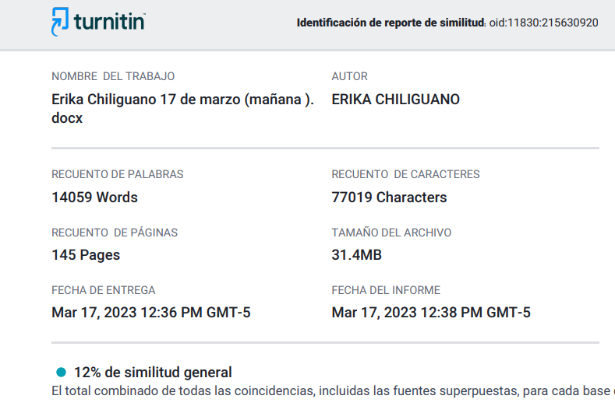

Anexos
INSTITUTO TECNOLÓGICO INTERNACIONAL UNIVERSITARIO
Agradecemos su valiosa ayuda llenando la presente encuesta con la mayor sinceridad posible.

INSTRUCCIONES: Lea con detenimiento las preguntas y posteriormente selecciona la respuesta.
Sexo:
Masculino ( )
Femenino ( )
  - Marque con una X. Dentro del siguiente rango, cuál es su edad:
a) De 18 a 26 años ( )
b) De 27 a 35 años ( )
c) De 36 a 44 años ( )
d) De 45 a 53 años ( )
e) Más de 54 años ( )
  - ¿Gusta consumir pescado y mariscos?
Sí ( )
No ( )
  - Marque con una X. ¿De las siguientes causas seleccione algunas de por las cuales suele abstenerse de consumir mariscos?
Son caros ( )
Le desagrada su olor ( )
Le han producido problemas gastrointestinales ( )
Por problemas de tipo de alergias ( )
Inconvenientes en su preparación ( )
Dificultad para conseguirlos ( )
Aversión, le parece antigénicos ( )
  - ¿Con qué frecuencia suele consumir pescado?
1 vez por semana ( )
2 veces por semana ( )
3 veces por semana ( )
2 veces al mes ( )
1 vez al mes. ( )
Nunca ( )
  - ¿Con qué frecuencia suele consumir mariscos?
1 vez por semana ( )
2 veces por semana ( )
3 veces por semana ( )
2 veces al mes ( )
1 vez al mes. ( )
Nunca ( )
  - ¿Usted suele consumir pescado y/o mariscos?
Como parte de su comida normal (almuerzos, meriendas) ( )
Solo para fines de semana ( )
Fiestas familiares ( )
Parrilladas ( )
Otro ( )…..¿Cuál?
  - ¿De los siguientes tipos de PESCADO, marque con una X aquellos que prefiere consumir?
Corvina ( )
Picudo ( )
Róbalo ( )
Albacora ( )
Tilapia ( )
Bagre ( )
Otro ( )……?Cuál? …….
  - ¿De los siguientes tipos de MARISCOS, marque con una X aquellos que prefiere consumir?
Cangrejo ( )
Camarón ( )
Langosta ( )
Concha ( )
Mejillones ( )
Ostiones ( )
Calamar ( )
  - Otorgue el grado de importancia, siendo el 5 más importante el 1 el menos importante. De los siguientes atributos que se mencionan ordene en grado de importancia cuál de ellos toma más en consideración al momento de realizar la compra de pescados y/o mariscos:
Presentación del establecimiento de venta ( )
Asesoramiento en cuanto a la preparación del tipo de pescados y/o mariscos ( )
Precio ( )
Variedad ( )
Frescura ( )
Higiene ( )
Trato amable ( )
  - De los siguientes atributos que se mencionan a continuación cuál de los siguientes cree que les hace falta a los establecimientos que venden pescado y/o mariscos.
Asesoramiento sobre tipos y preparación de pescado y/o mariscos ( )
Higiene ( )
Variedad en pescado y mariscos ( )
Precios accesibles ( )
Trato amable ( )
Servicio de entrega a domicilio ( )

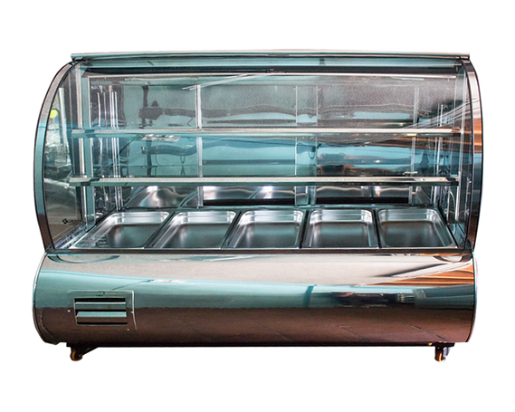
- Frigorífico Curvo
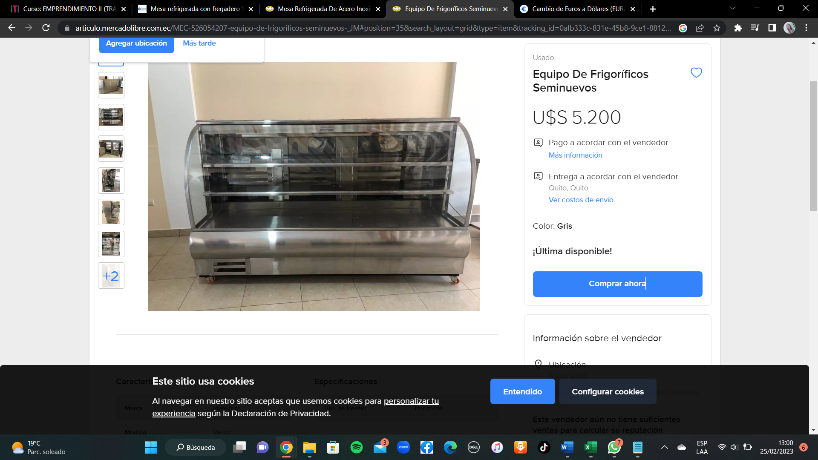

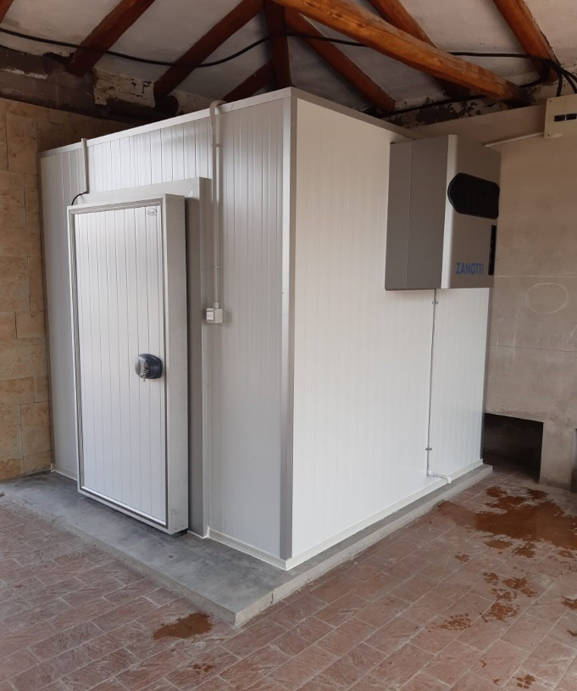
- Cámara Frigorífica Panelable “Express”
Un presupuesto exacto con la consulta de un experto es de: 7 mil dólares

- . Maquinaria para higiene en pescaderías
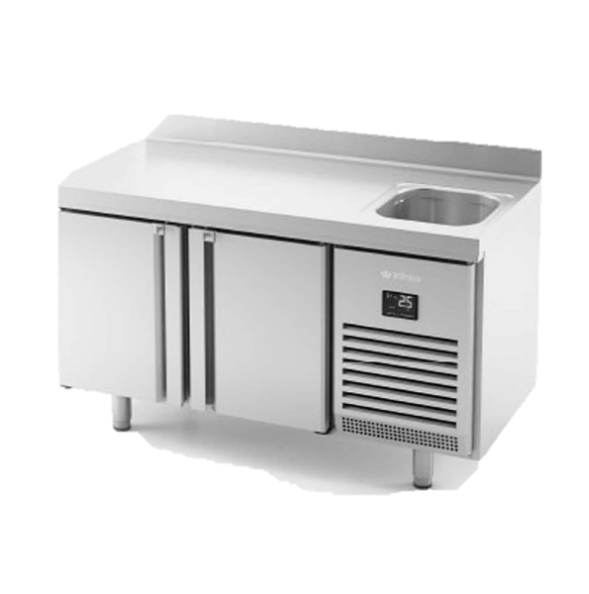

Mesa refrigerada fregadero BMPPF1500II de Intrico
Referencia BMPPF1500II
1.974,14 €2.820,20 €
En dólares: $ 2085.2
Financia tu compra
paga en cuotas mensuales
CUOTAS
106,33 € /mes en 18 cuotas
Mesa refrigerada profesional con fregadero para
bares, restaurantes, etc.
Serie 600 de Infrico. Fabricado en acero inoxidable.

Bajomostrador BMPPF II
- Capacidad: 250 L.
- Puertas: 2.
- Potencia: 260 W.
- Temperatura trabajo: -2ºC / +8ºC.
- Medidas: 1468 x 600 x 850 mm.
- Alimentación: 230V/1ph/50H

- . Mesa inoxidable.
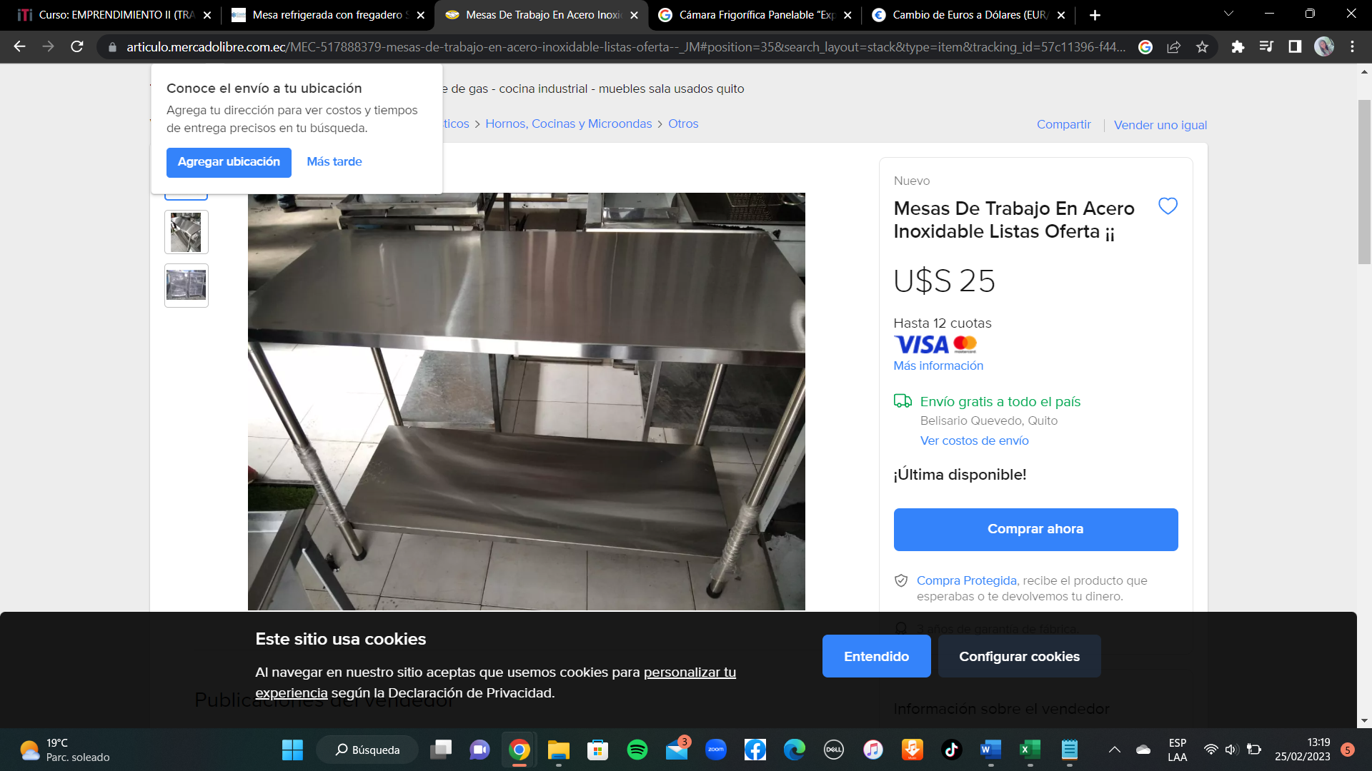

- . Lavabo Industrial
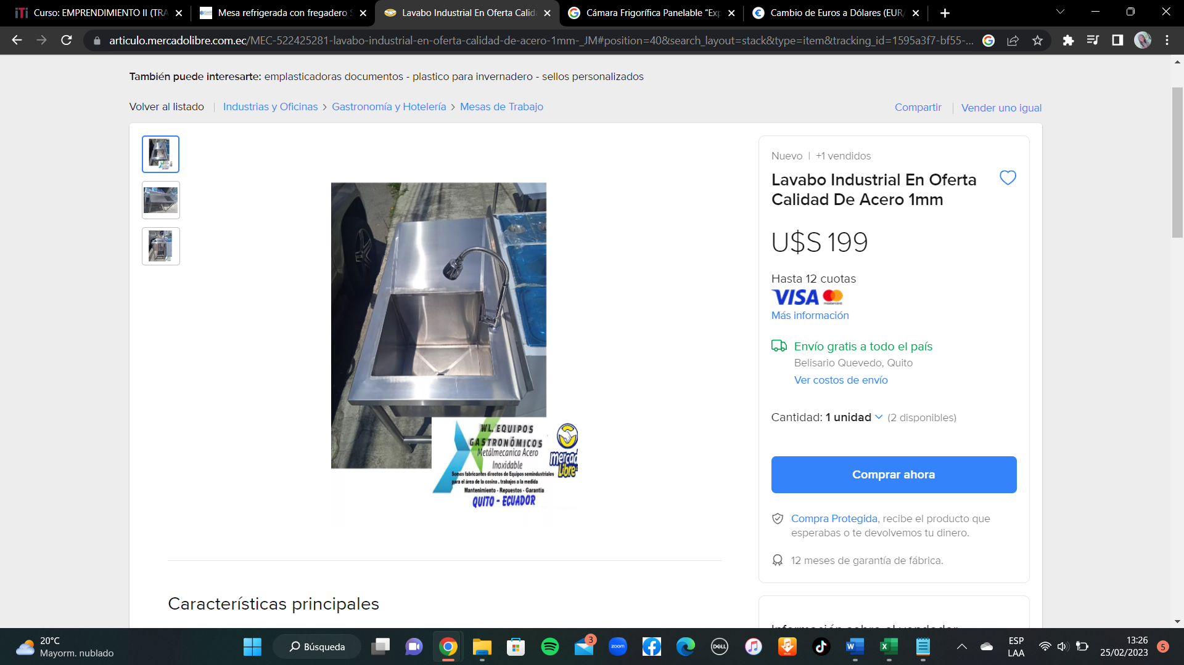

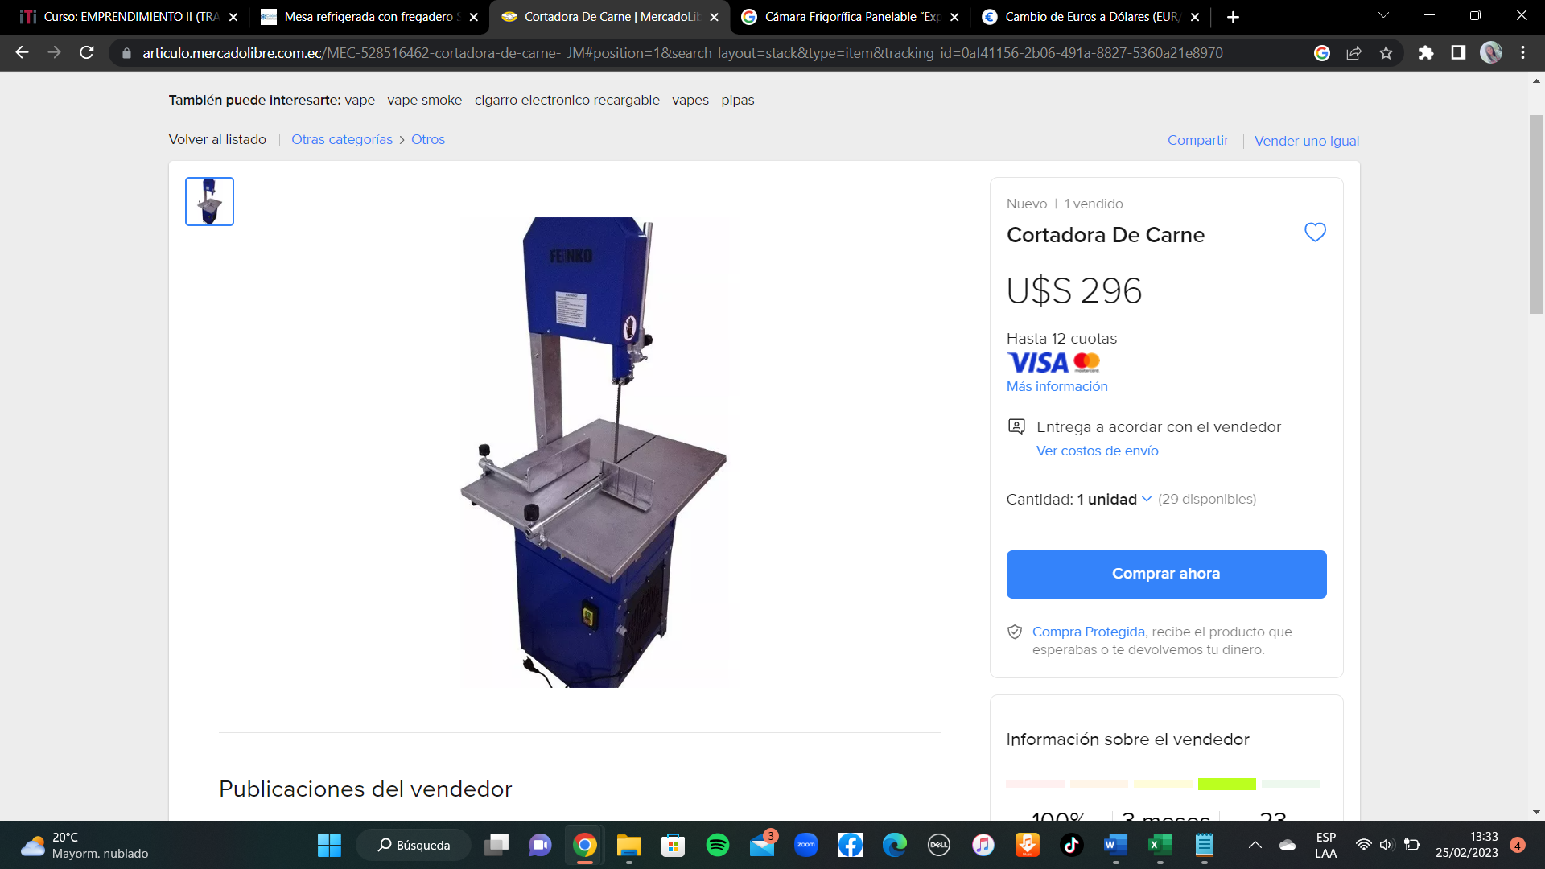

- . Cortadora Eléctrica

- . Balanza Inalámbrica de 100 kilos.
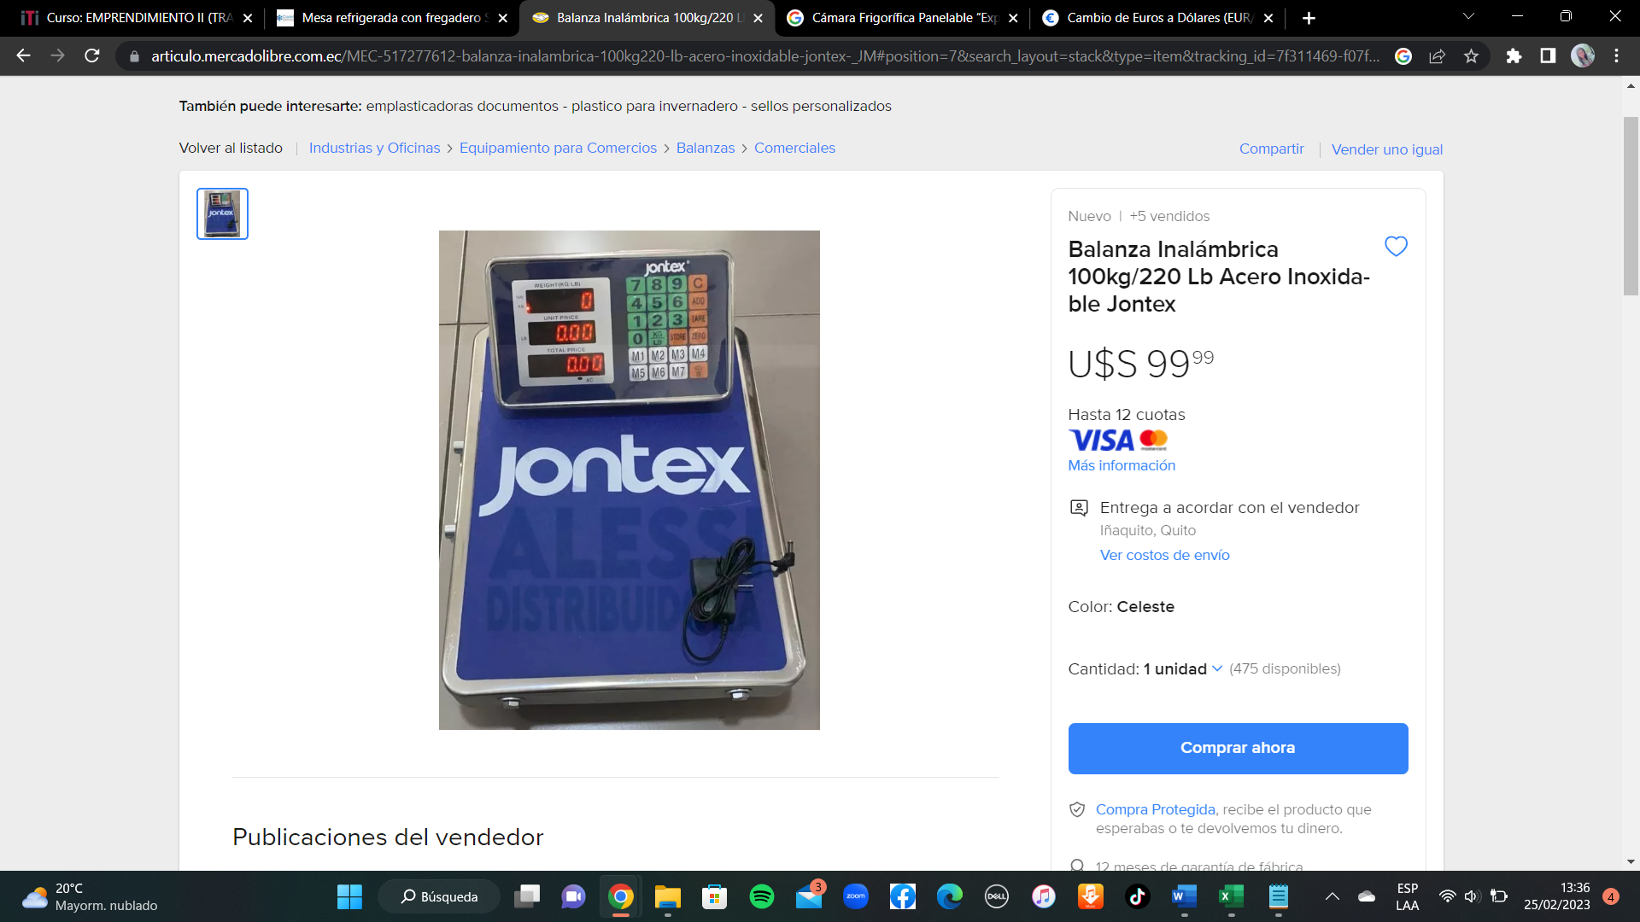

- . Balanza Eléctrica Digital.

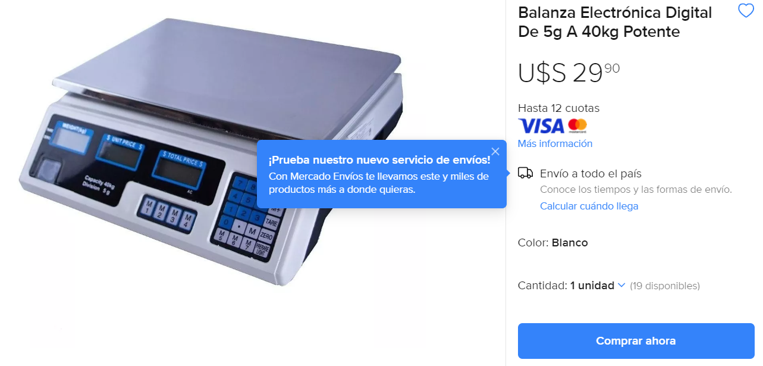

- Estantería Metálica

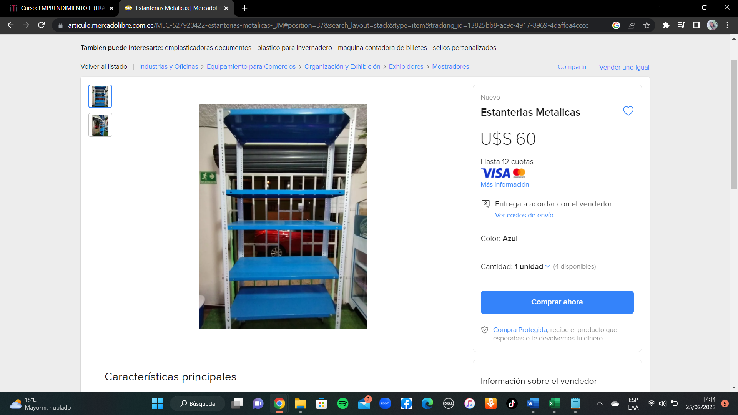

- . Laptop
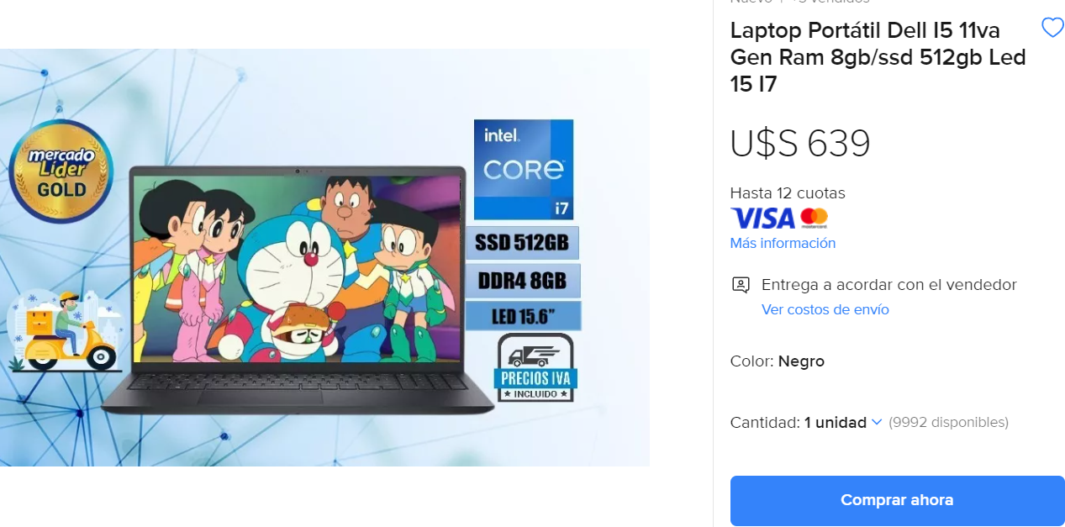

- . Impresora
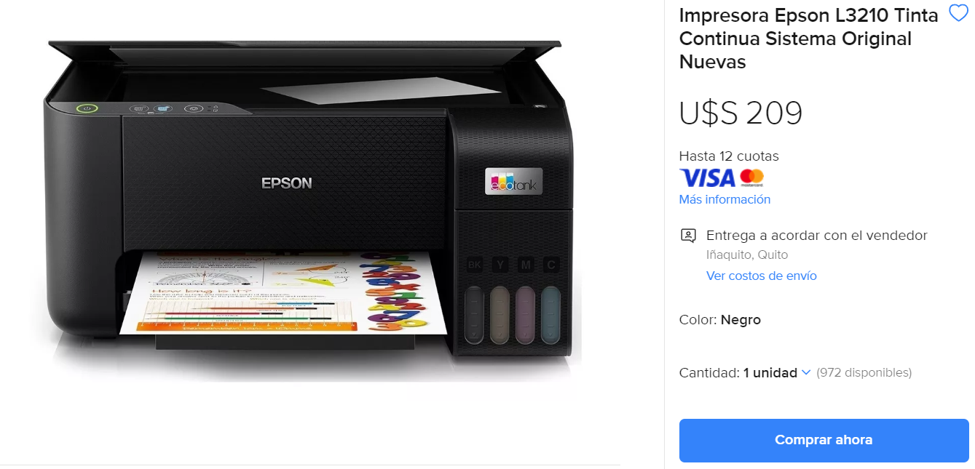

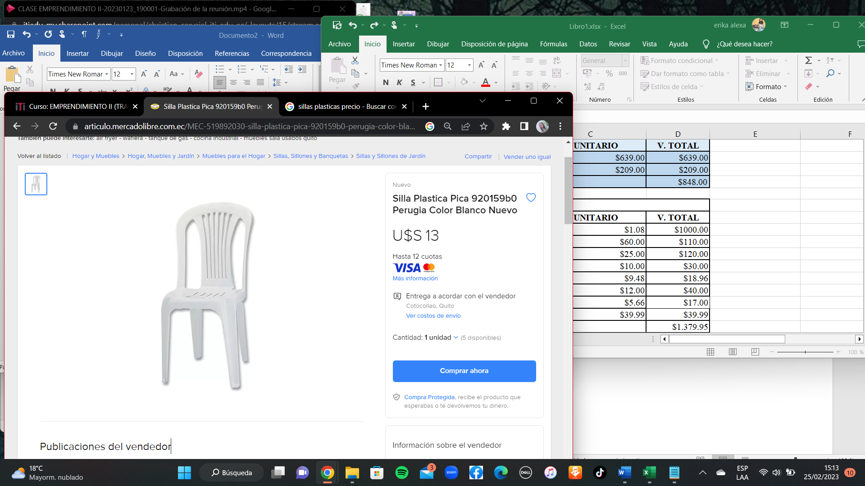
- . Sillas plásticas

- . Tabla de picar grande
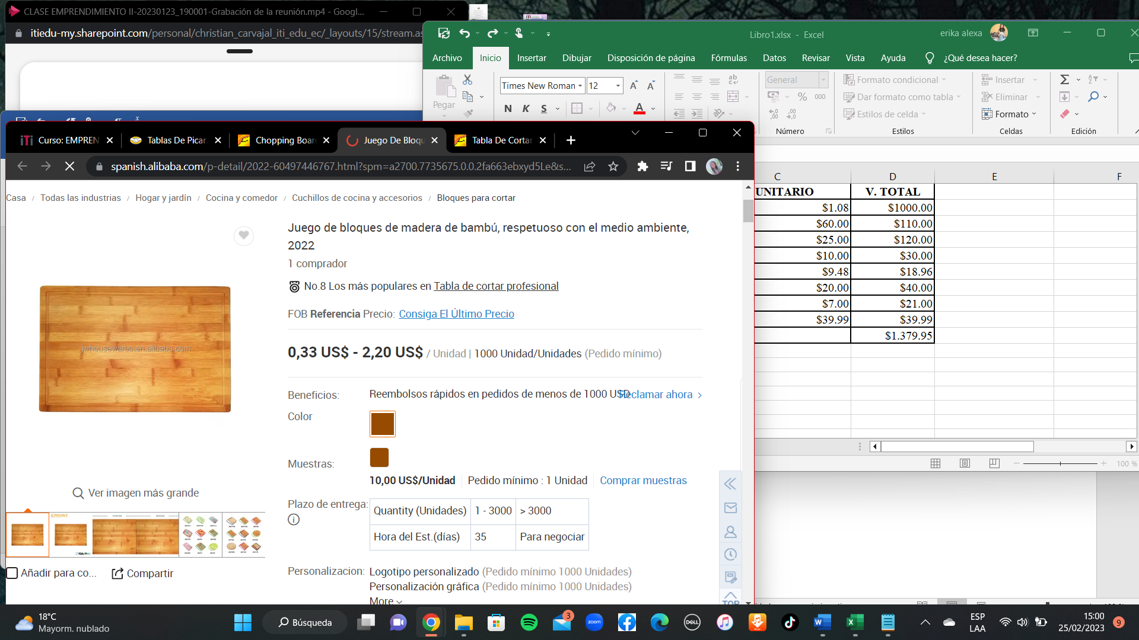

- . Set de cuchillos
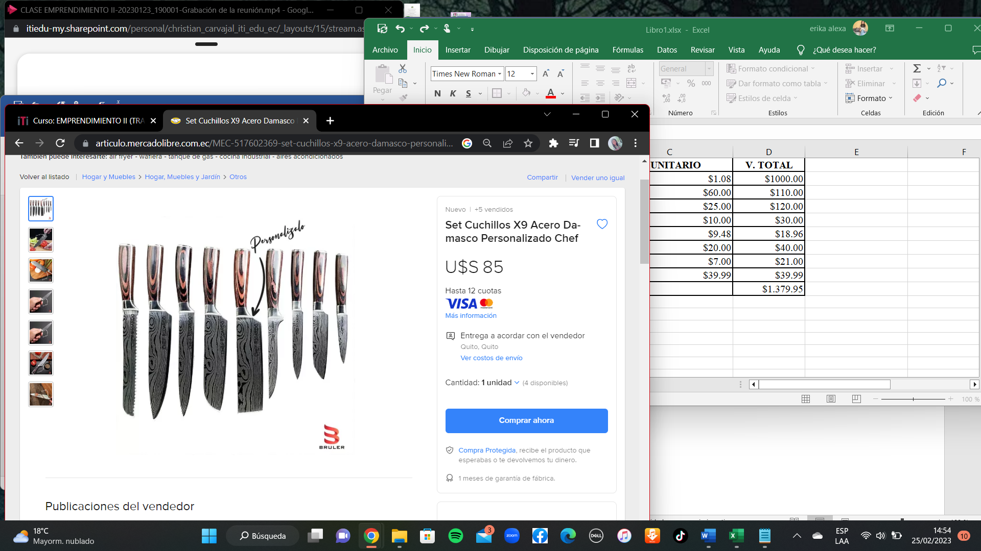

- . Juegos de Bowl
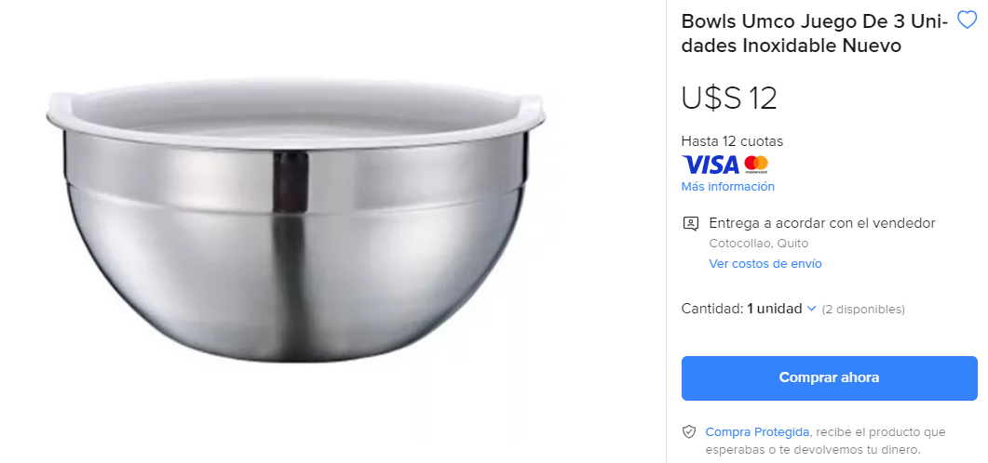

- . Set de bandejas metálicas
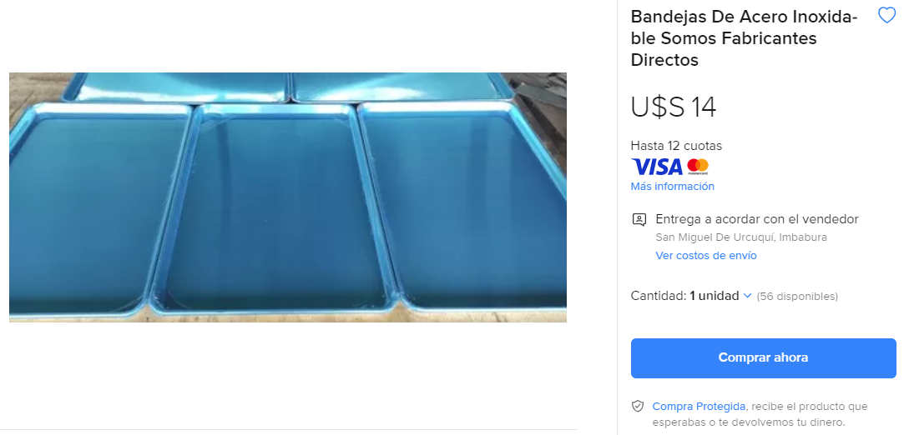

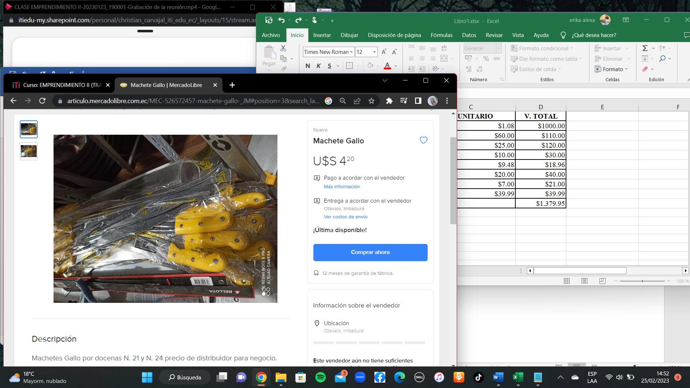
- . Machete

- . Extintor de polvo
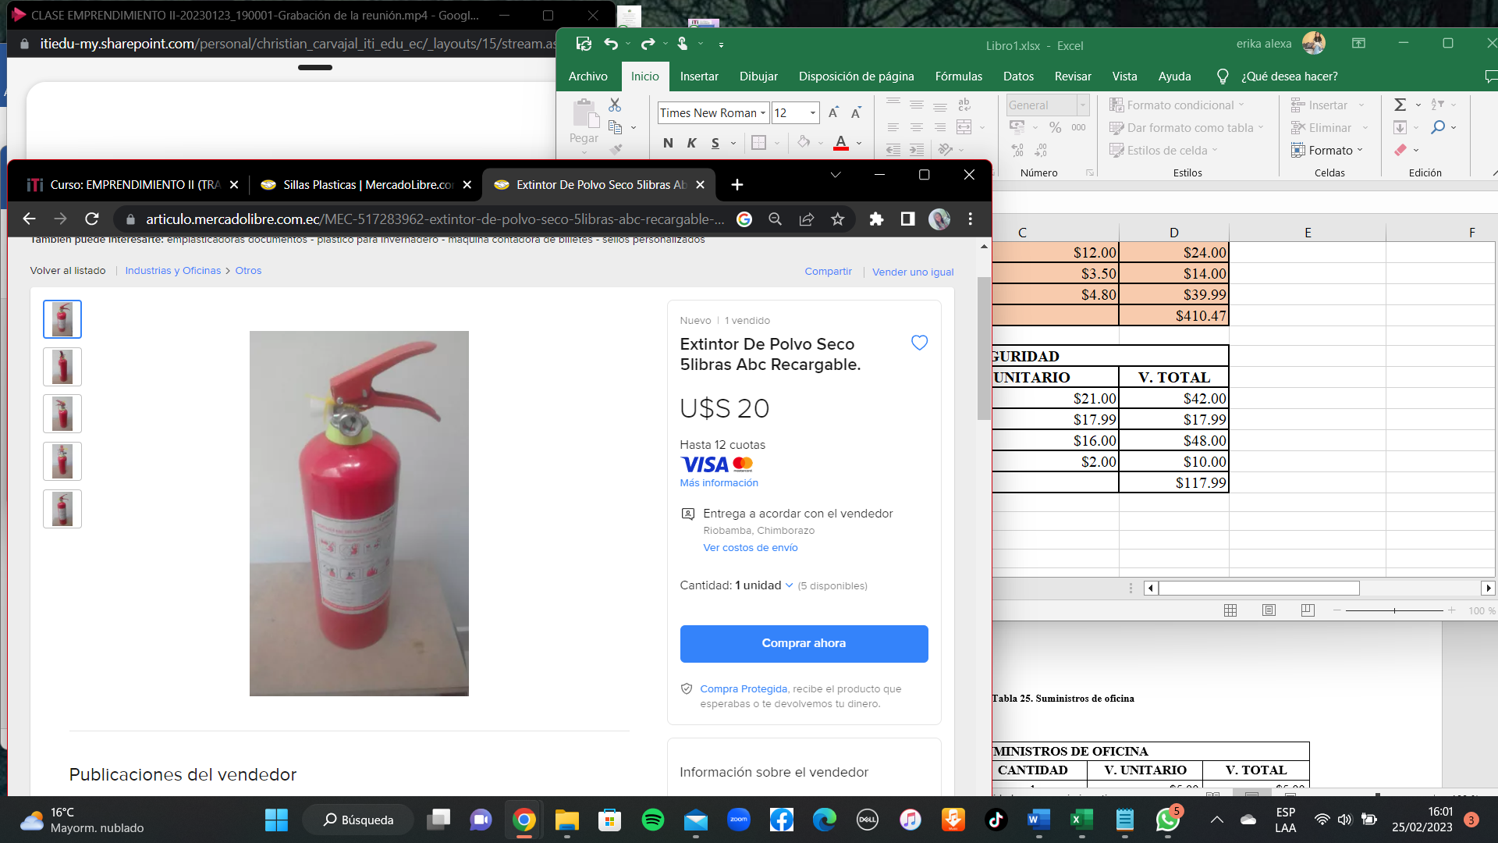

- . Detector de Humo

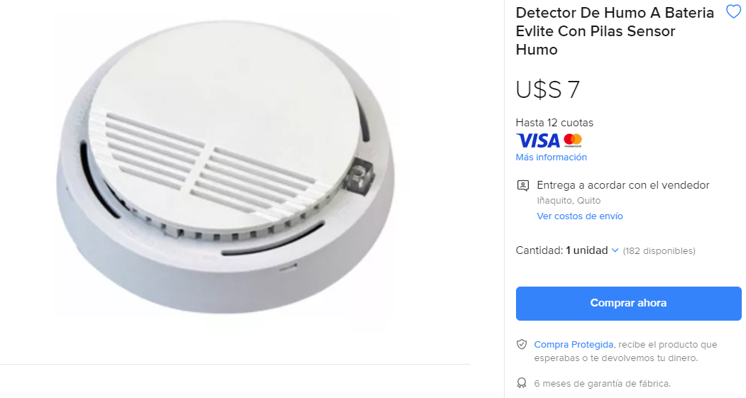
Anexo 16. Detector de Humo
Anexo 16. Detector de Humo
Anexo 16. Detector de Humo
Anexo 16. Detector de Humo
A

- . Señaléticas
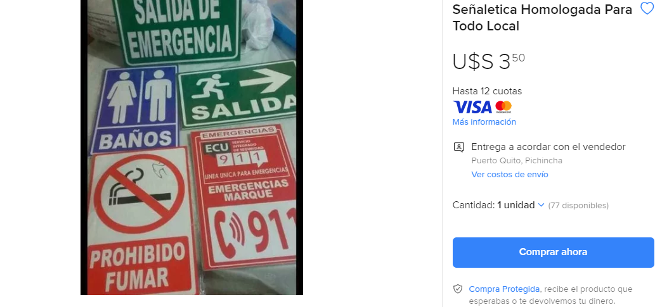

- Señaléticas
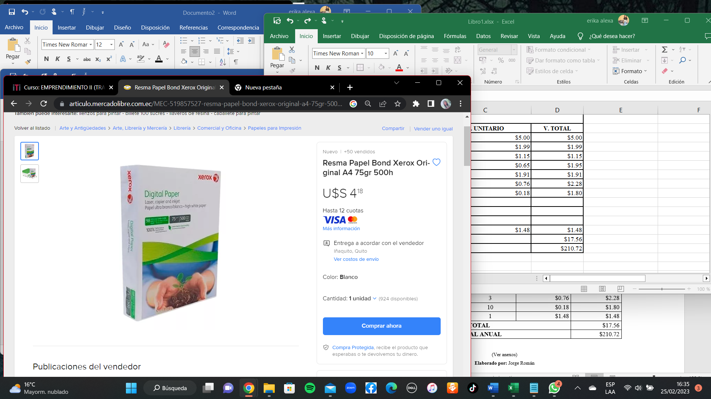

- . Grapadora
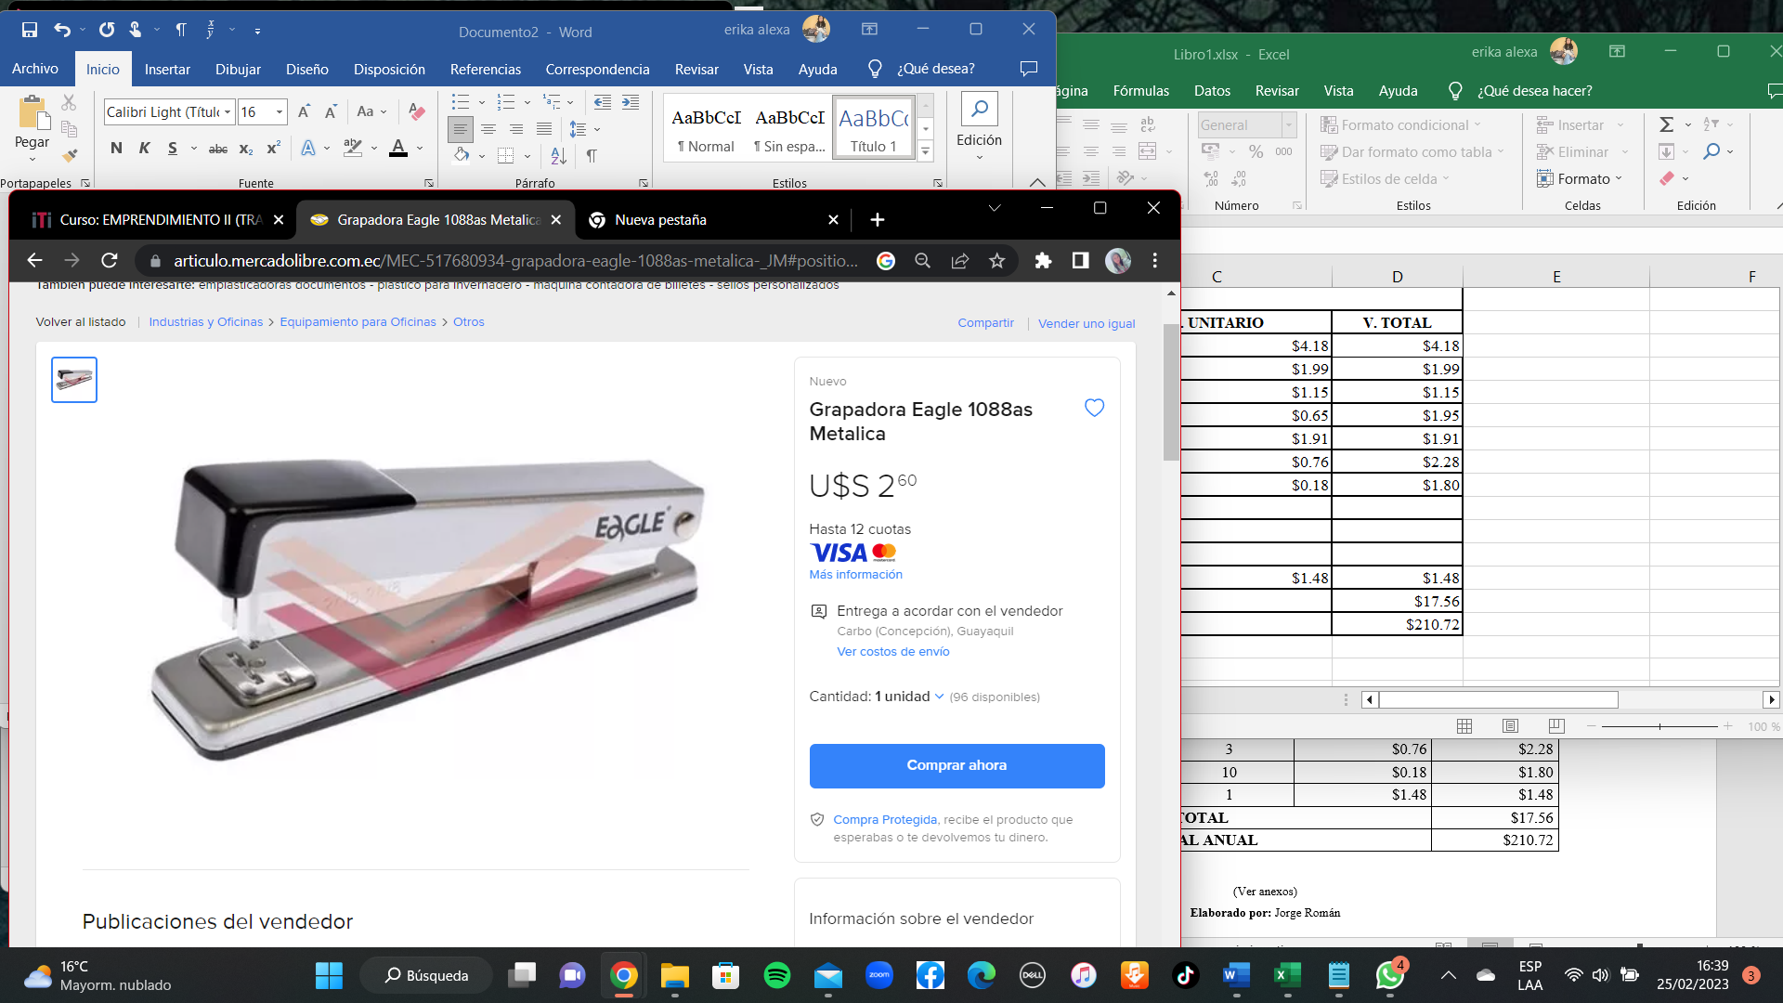

Anexo 22. Grapas

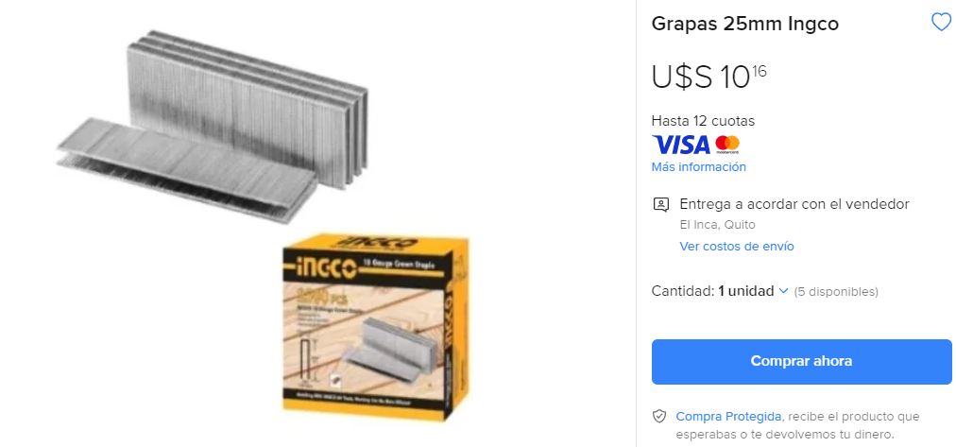
- grapas
- Grapas

- . Esferos
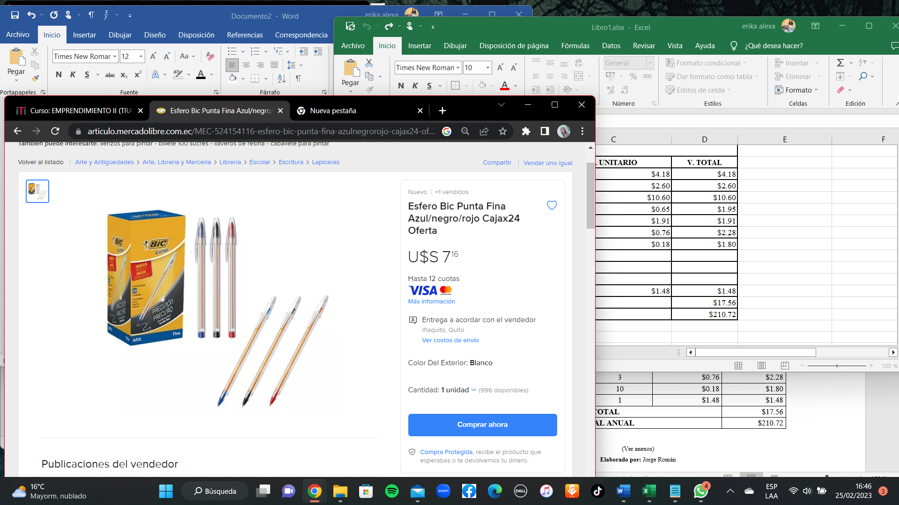

- . Perforadora
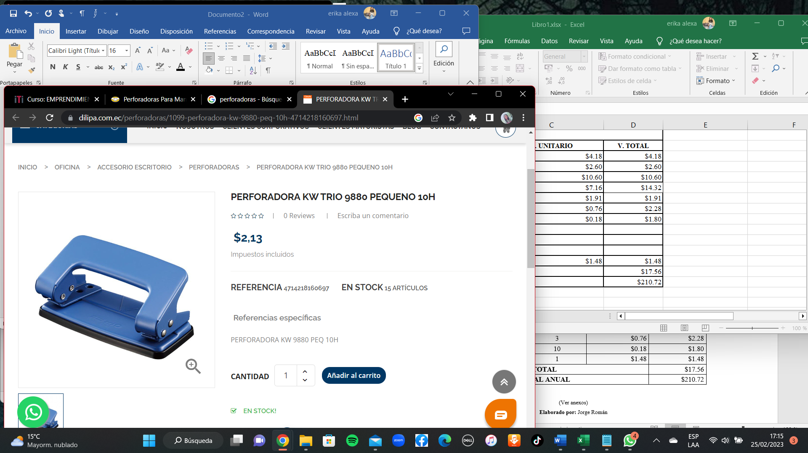

- . Libreta
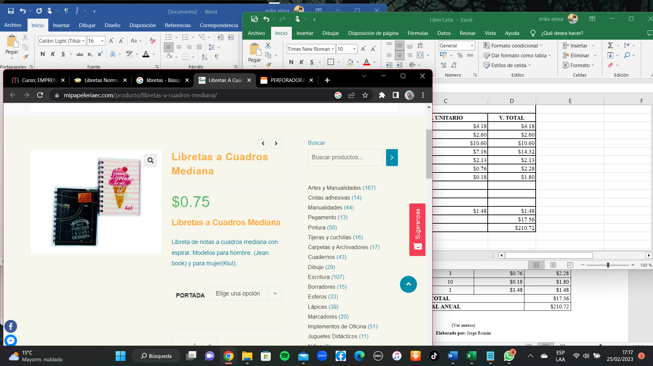

- . Calculadora Eléctrica
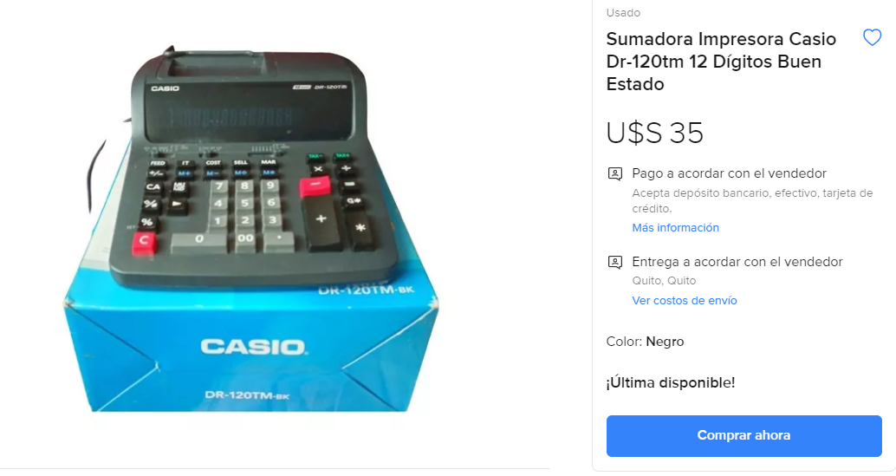

- . Calculadora
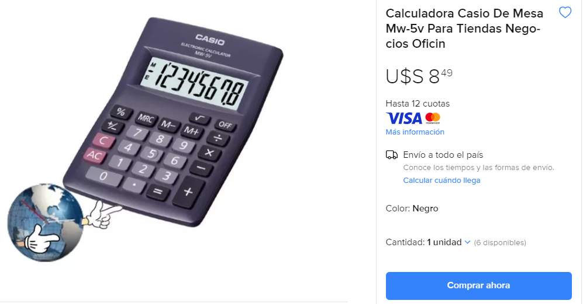

- . Cinta de embalar
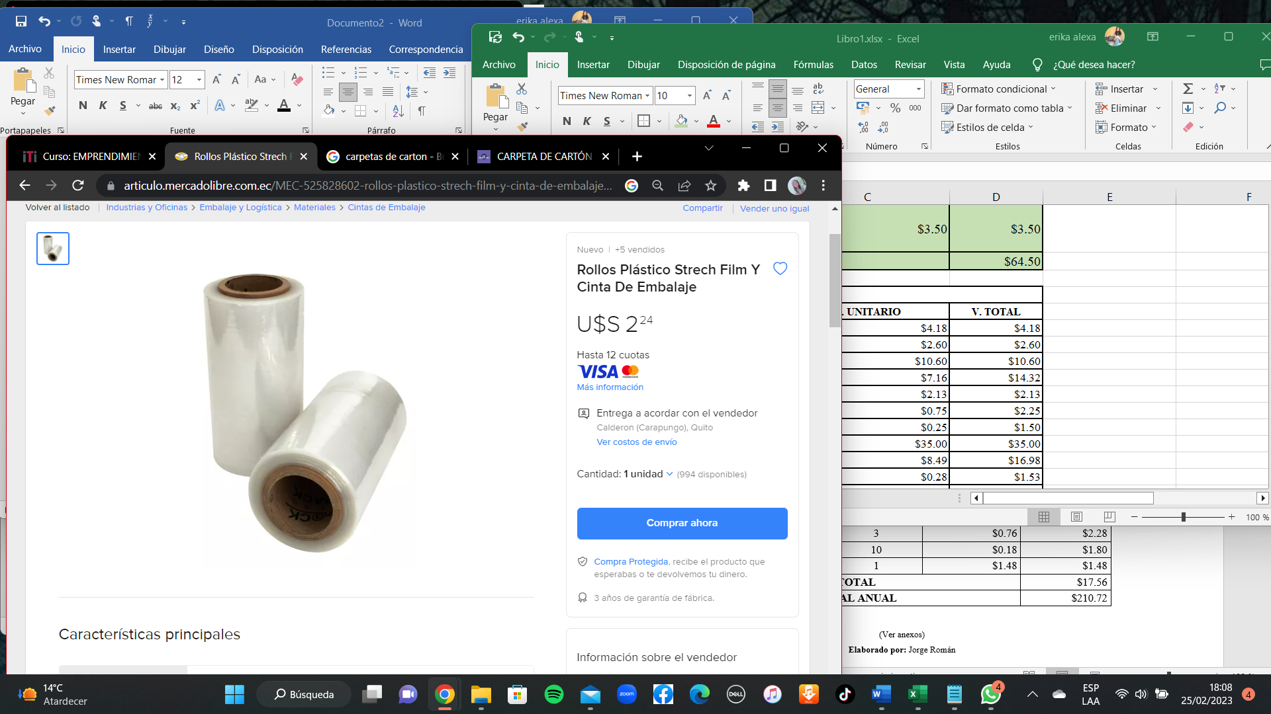

- . Estilete

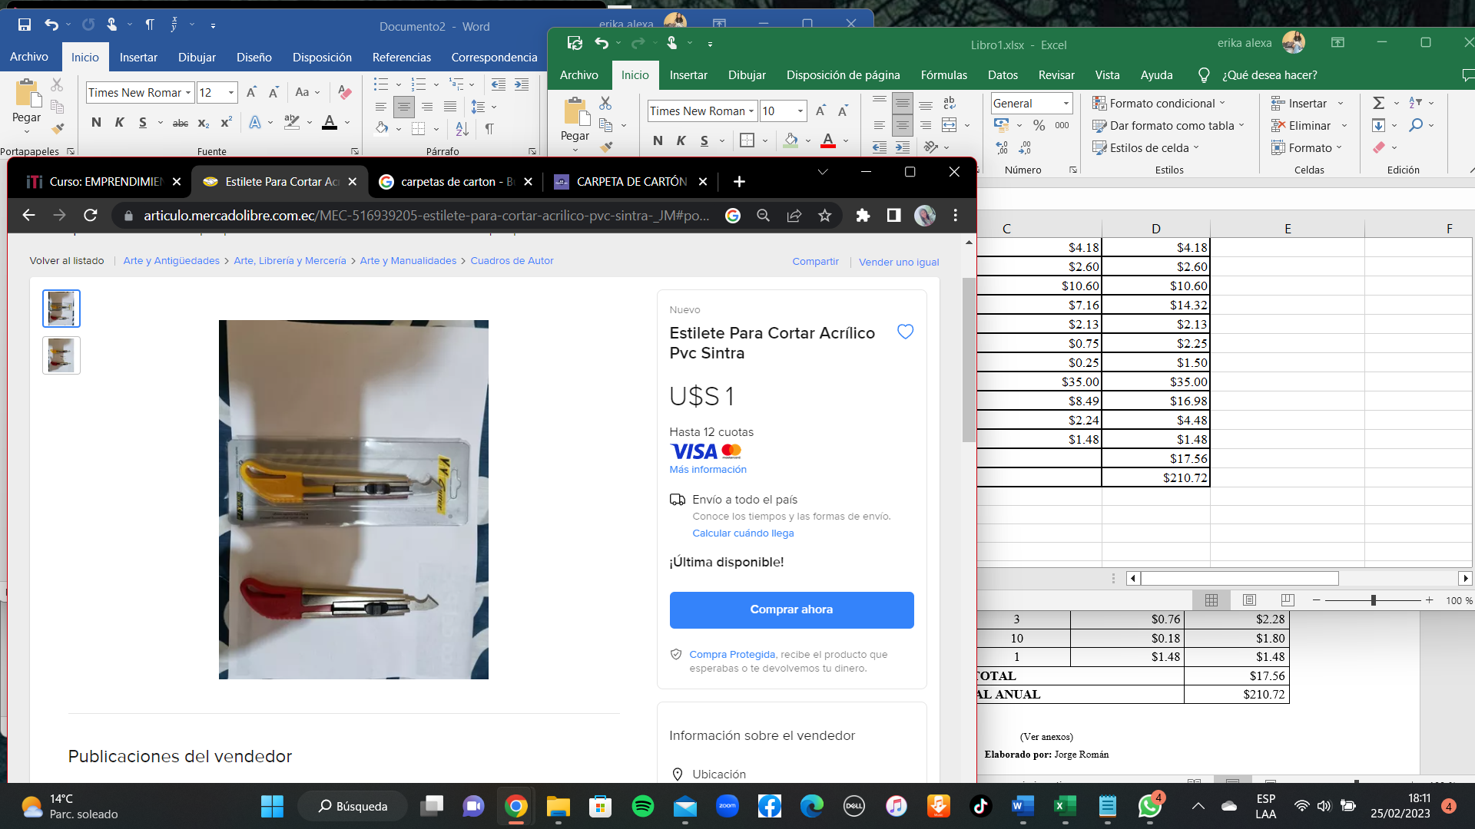

- . Escoja tipo cepillo
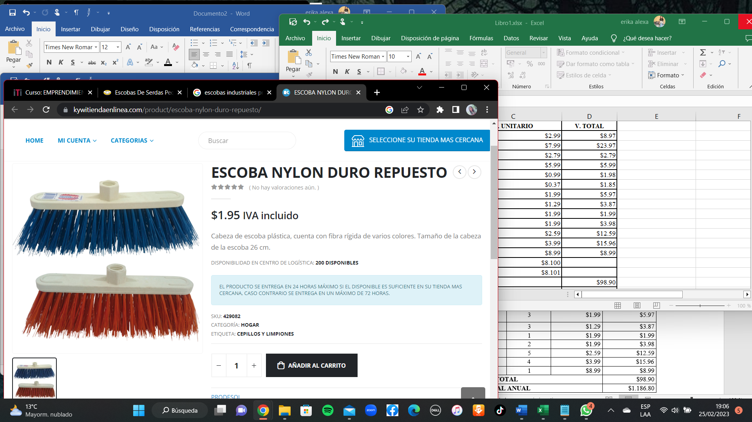

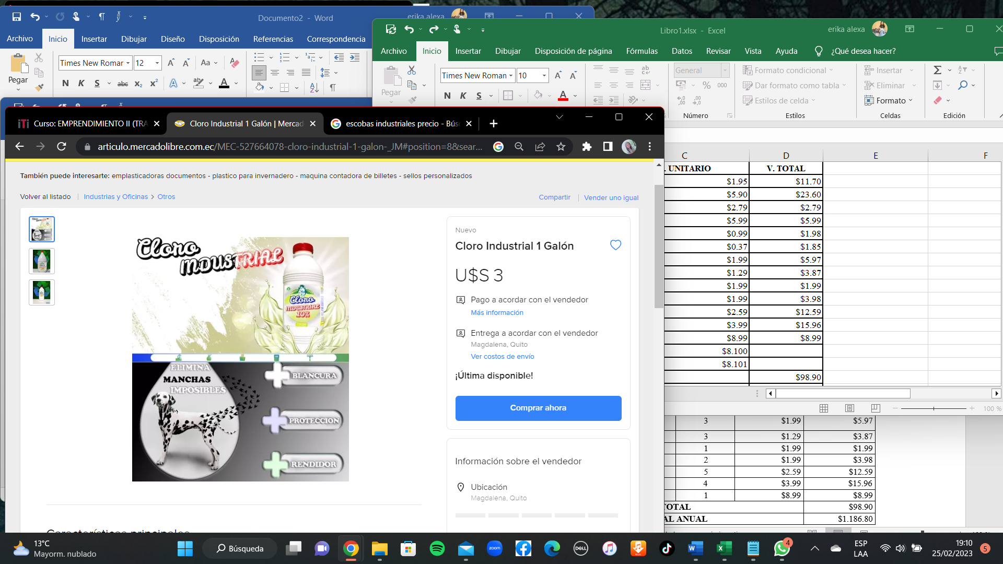
- . Cloro Industrial 1 galón

- . Trapeador Giratorio
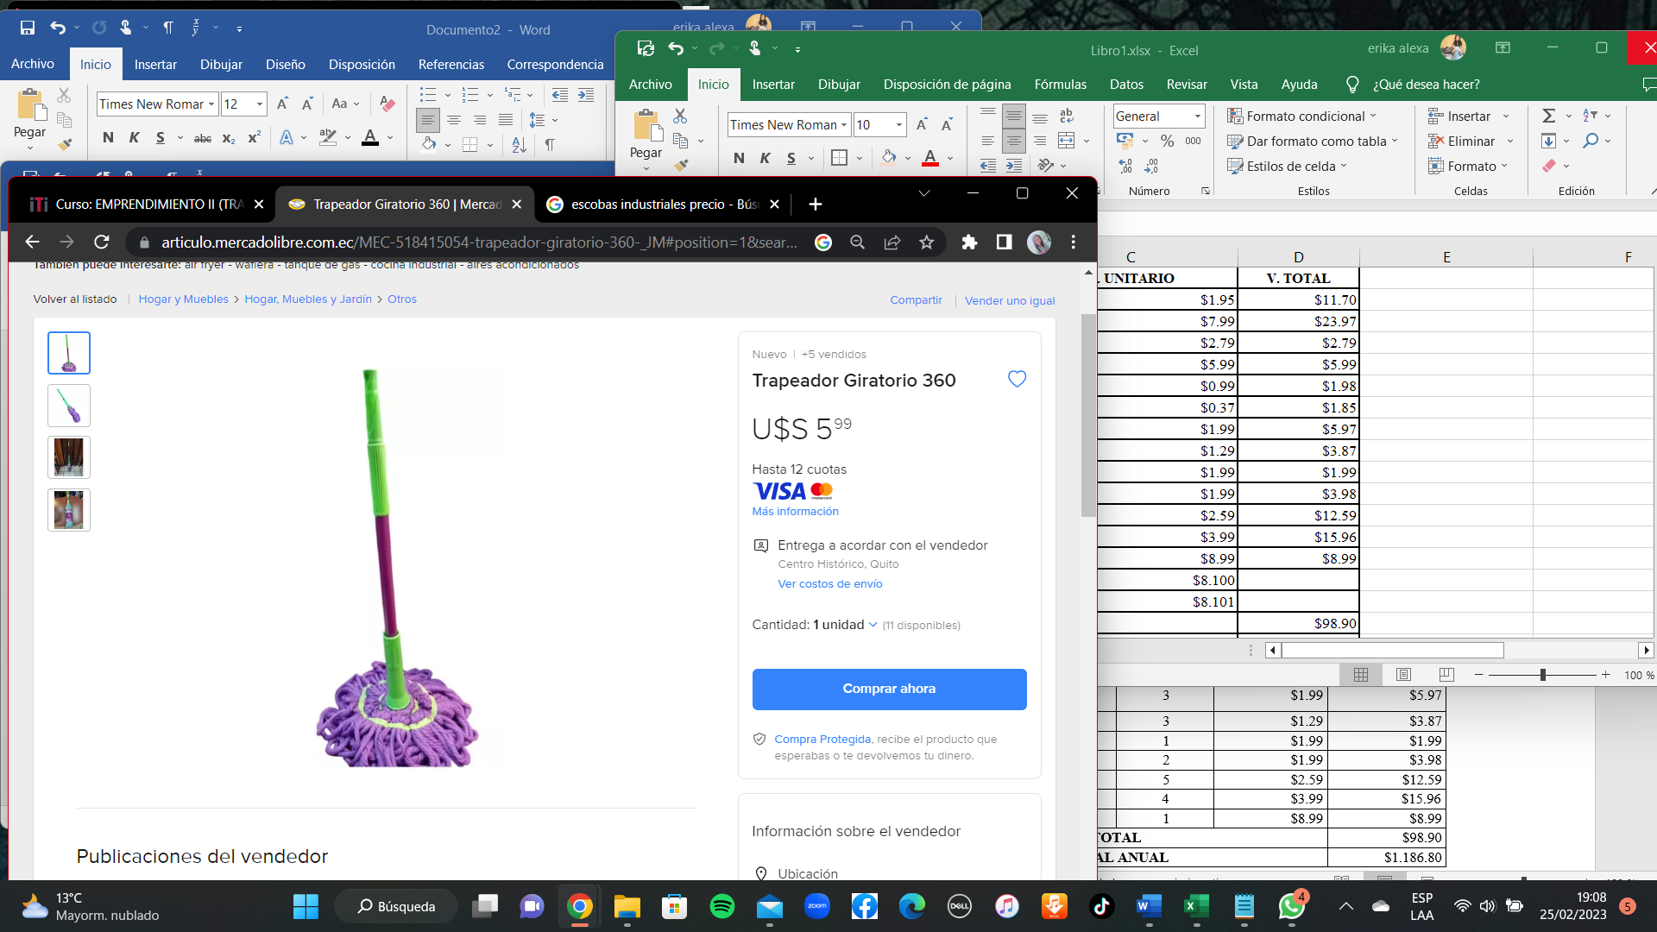

- . Desinfectante 1 galón
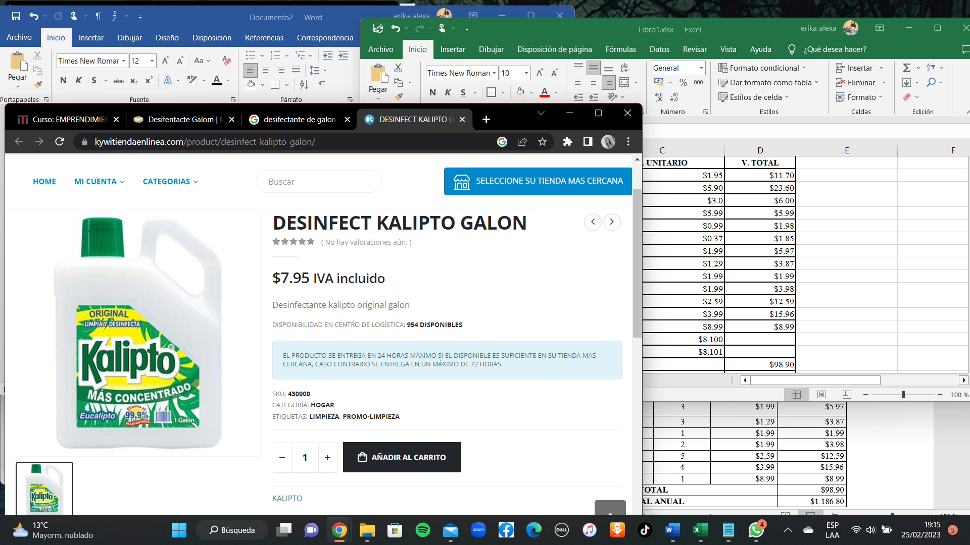

- . Esponjas Inoxidables
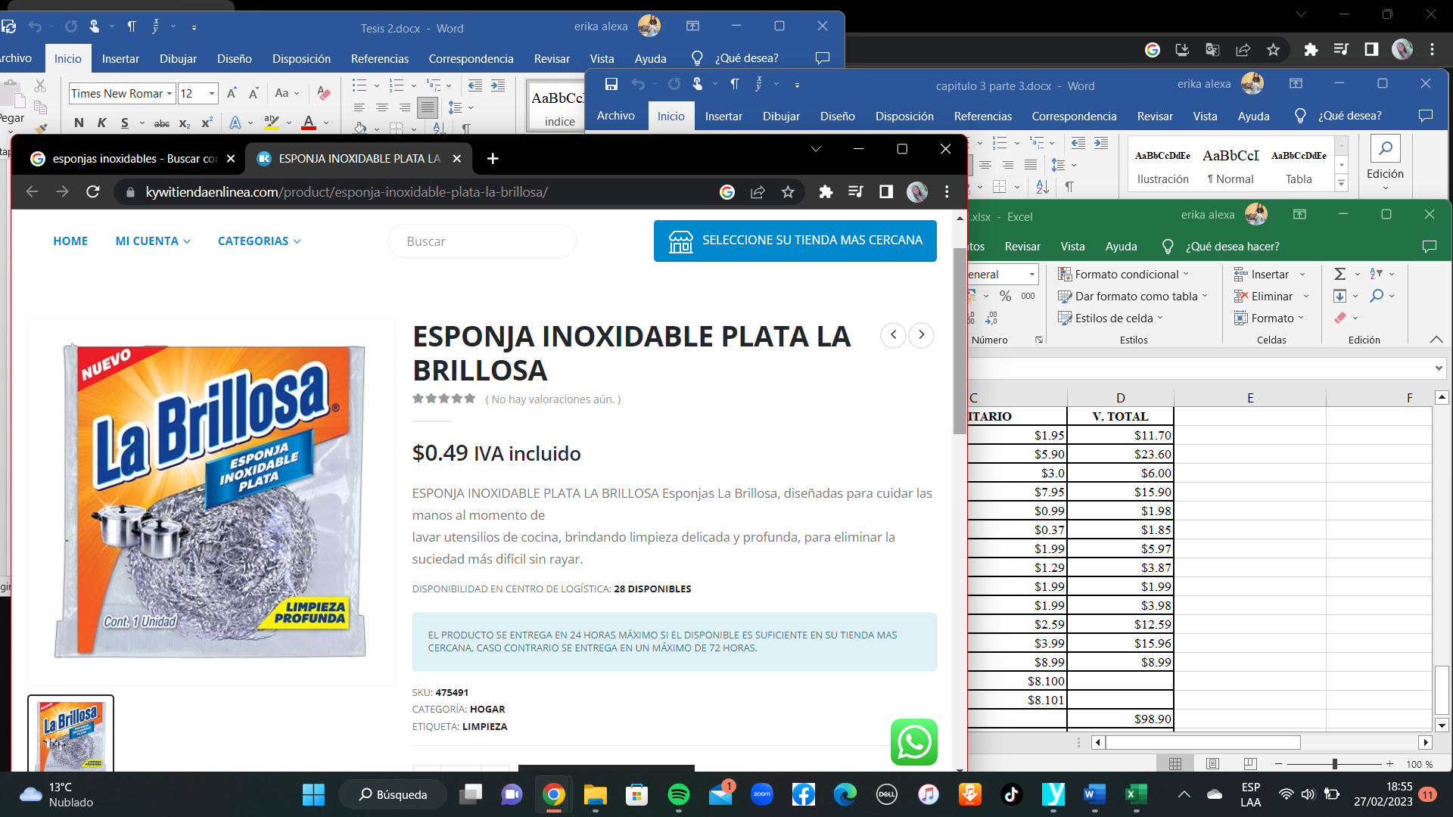

- . Esponja de lavaplatos
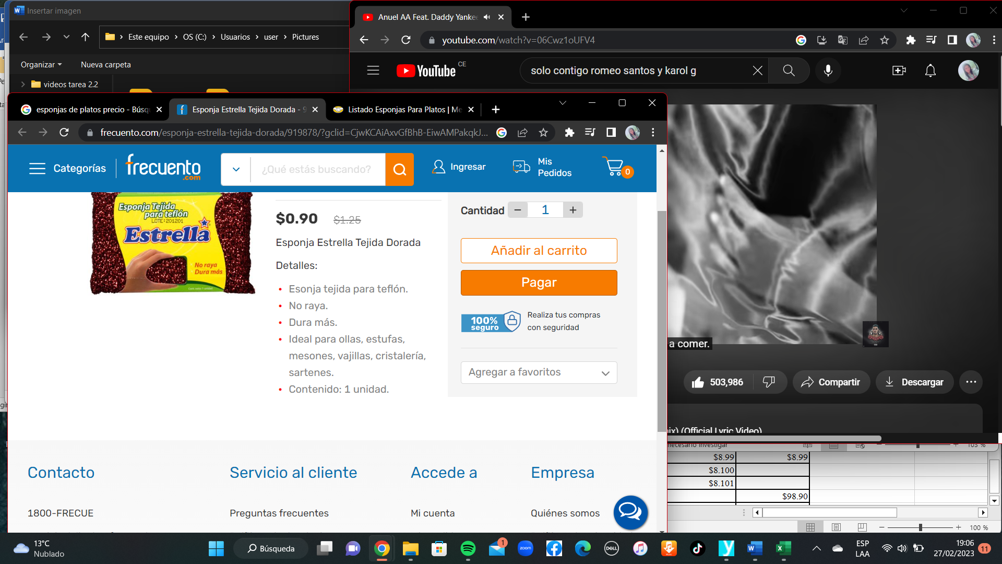

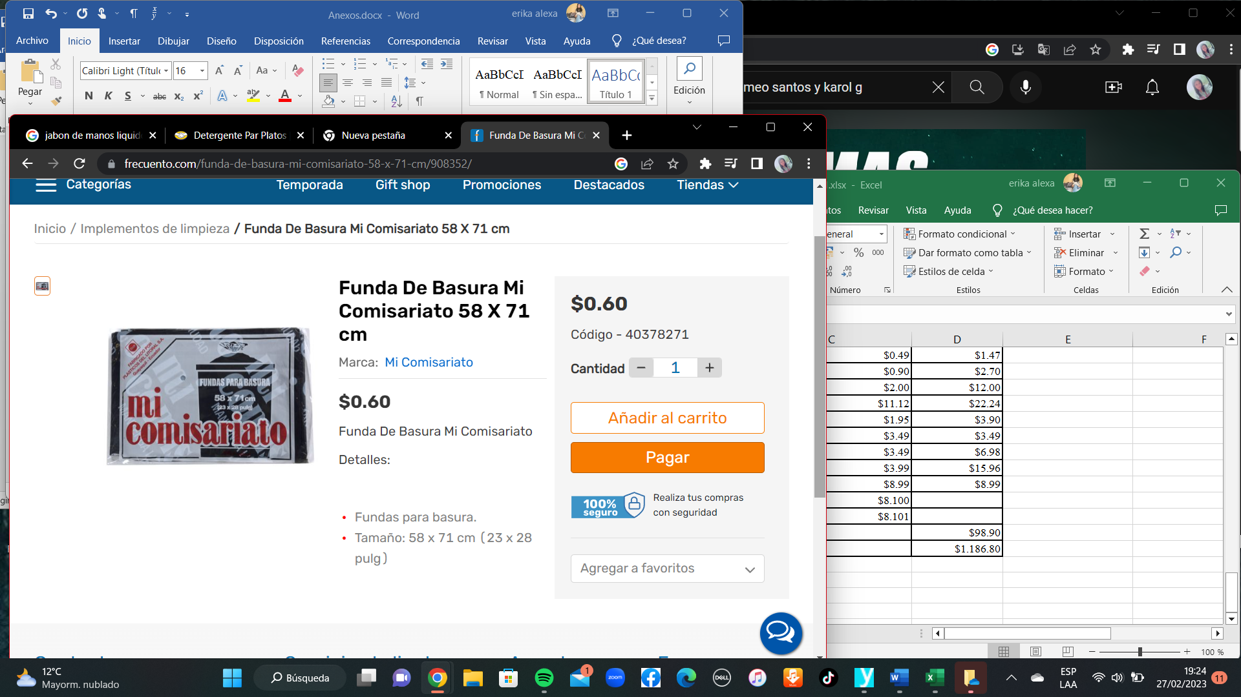
- . Fundas de basura

- . Lavavajillas lava
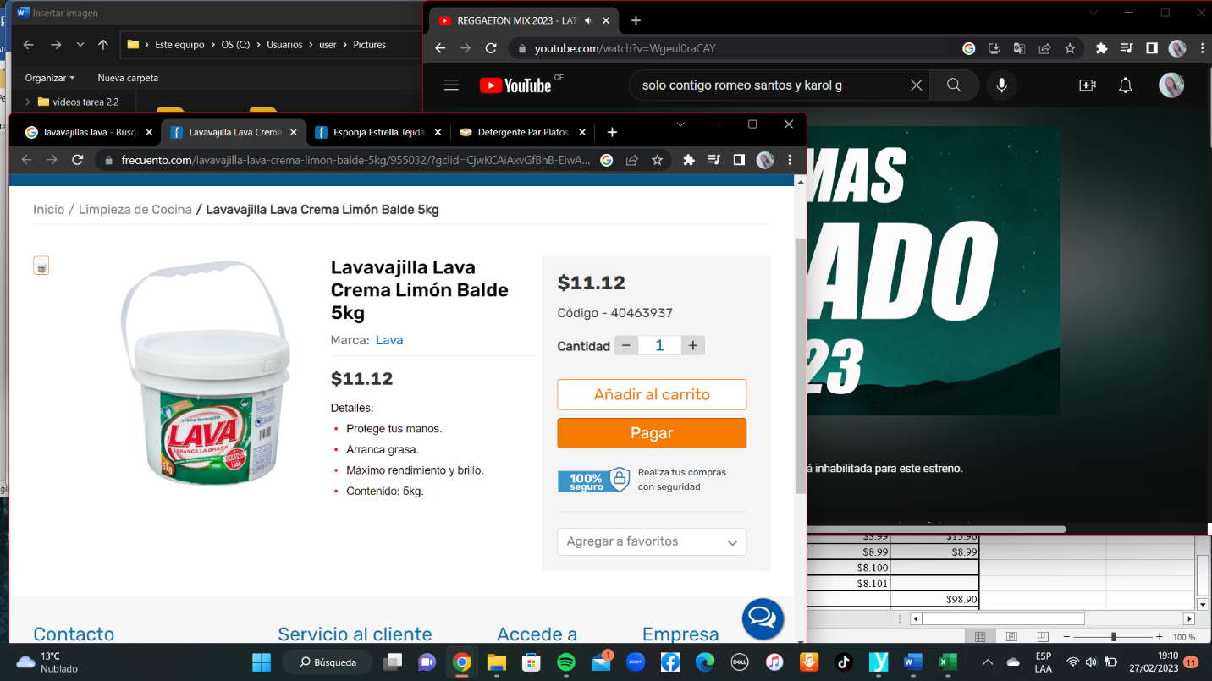

- . Pala plástica
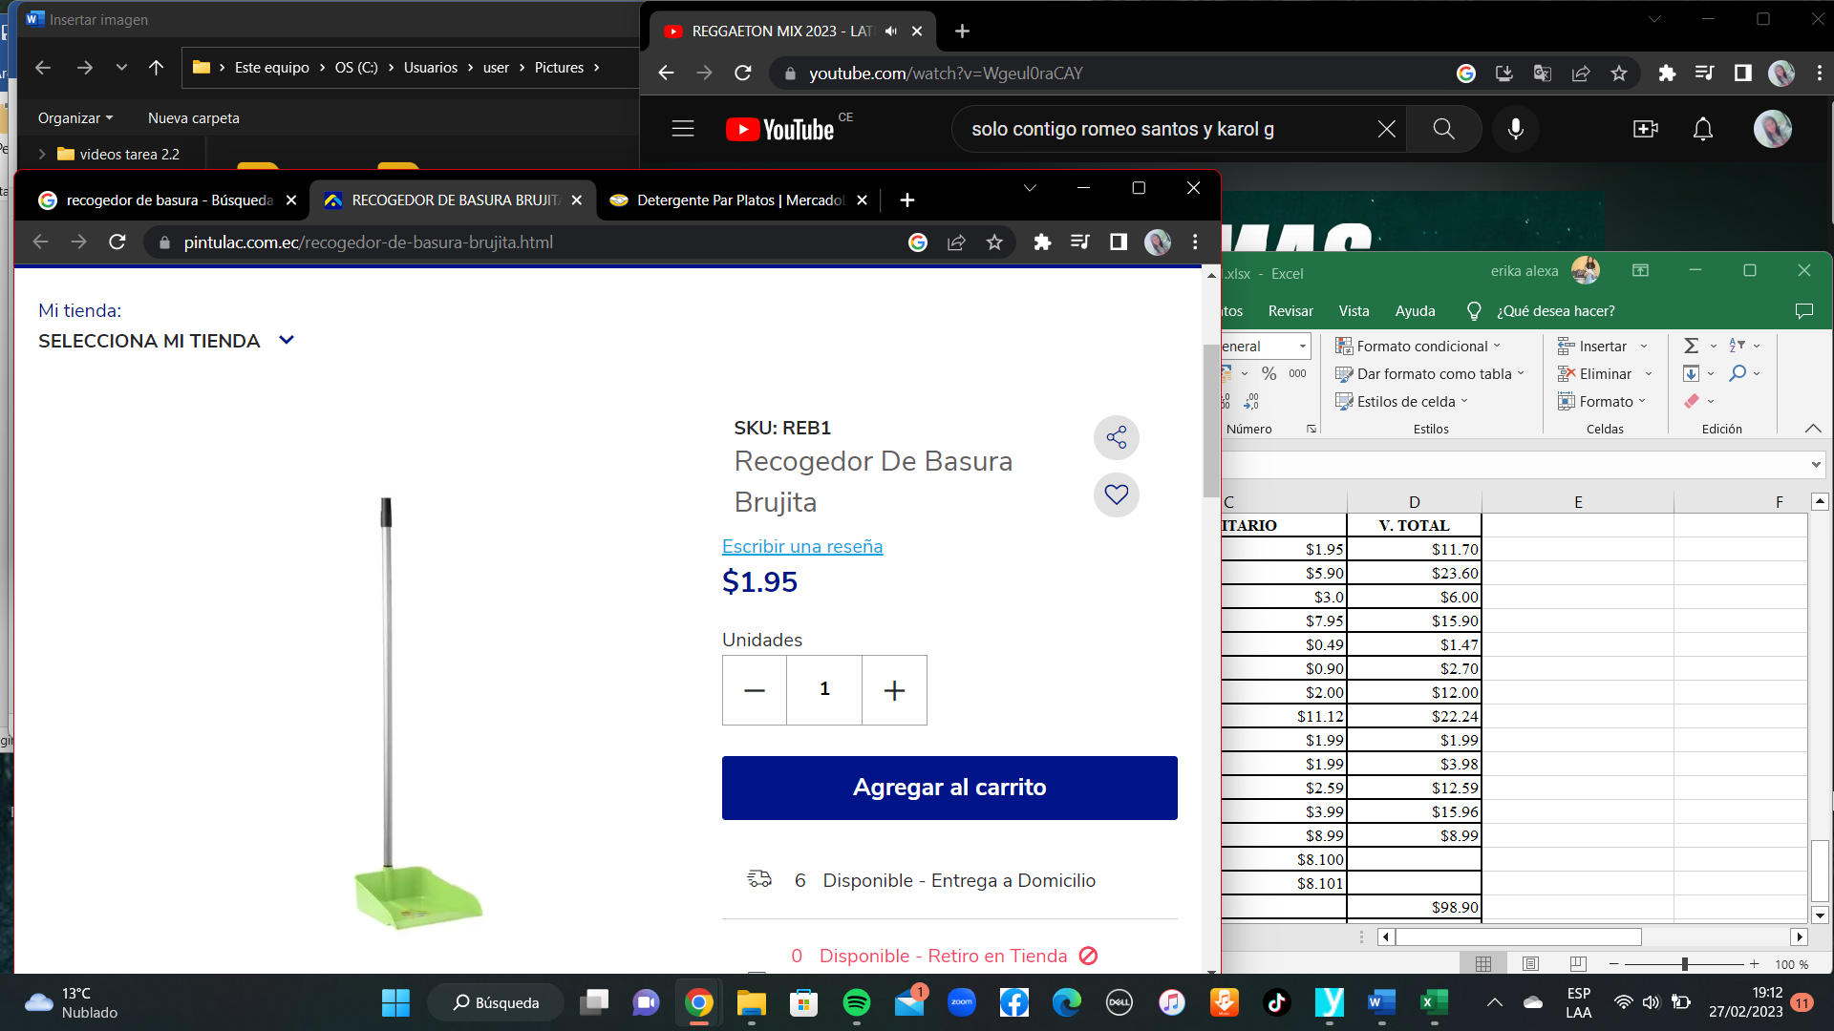

- . Jabón líquido de manos
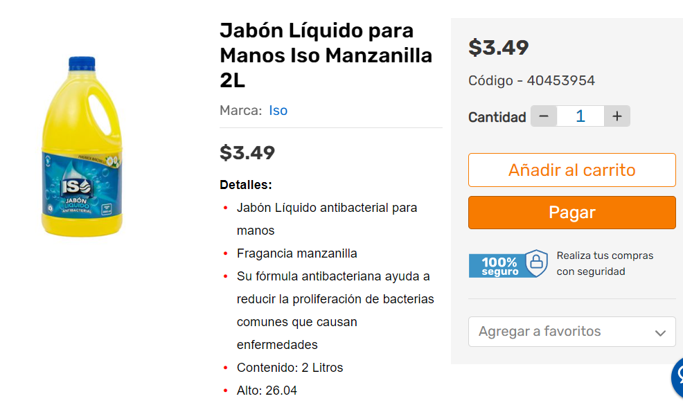

- . Papel higiénico
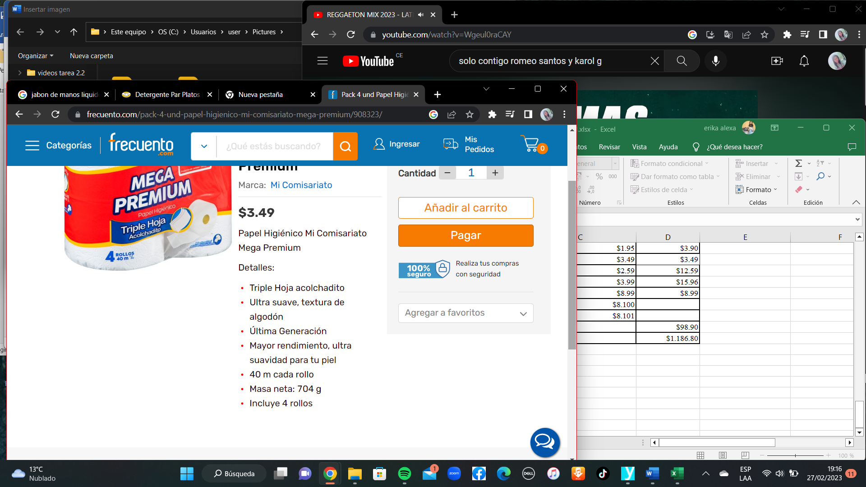

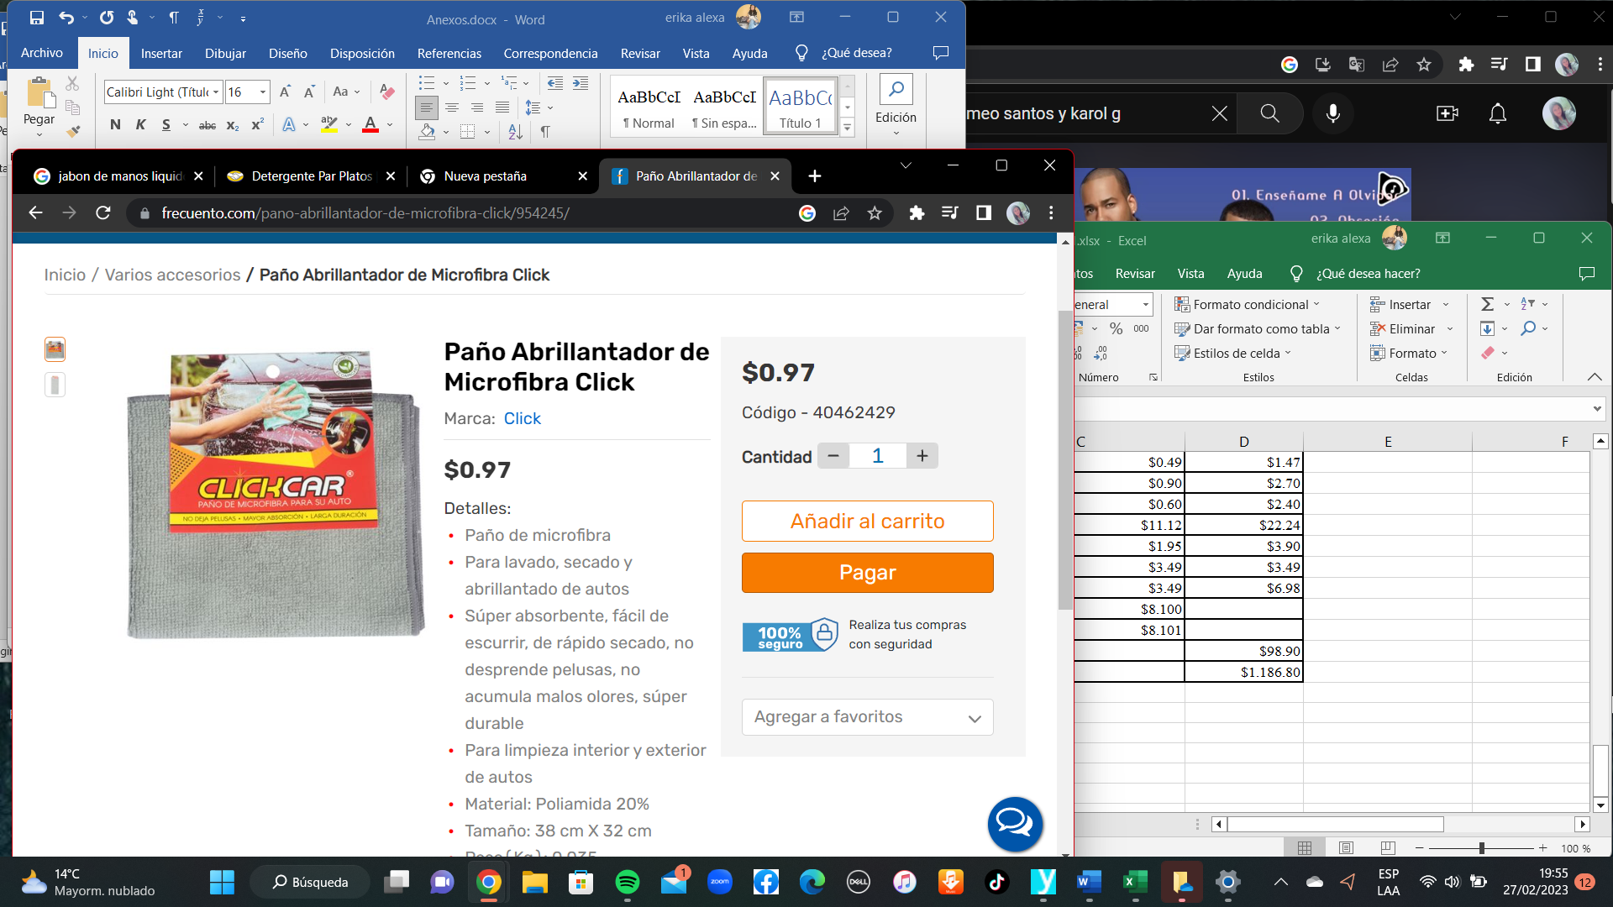
- . Trapo de fibra

- . Detergente
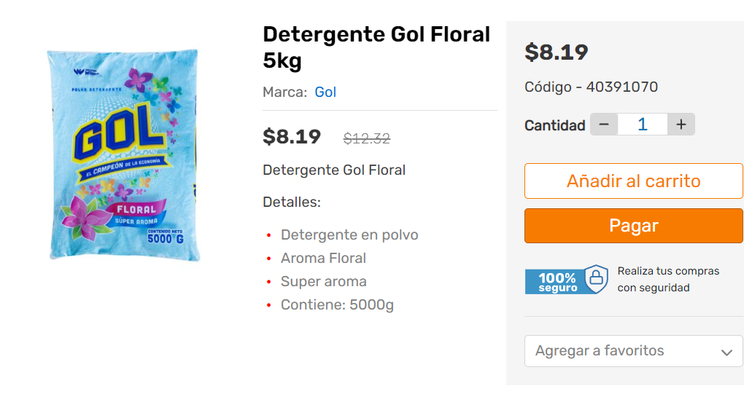

- Declaración de gatos personales

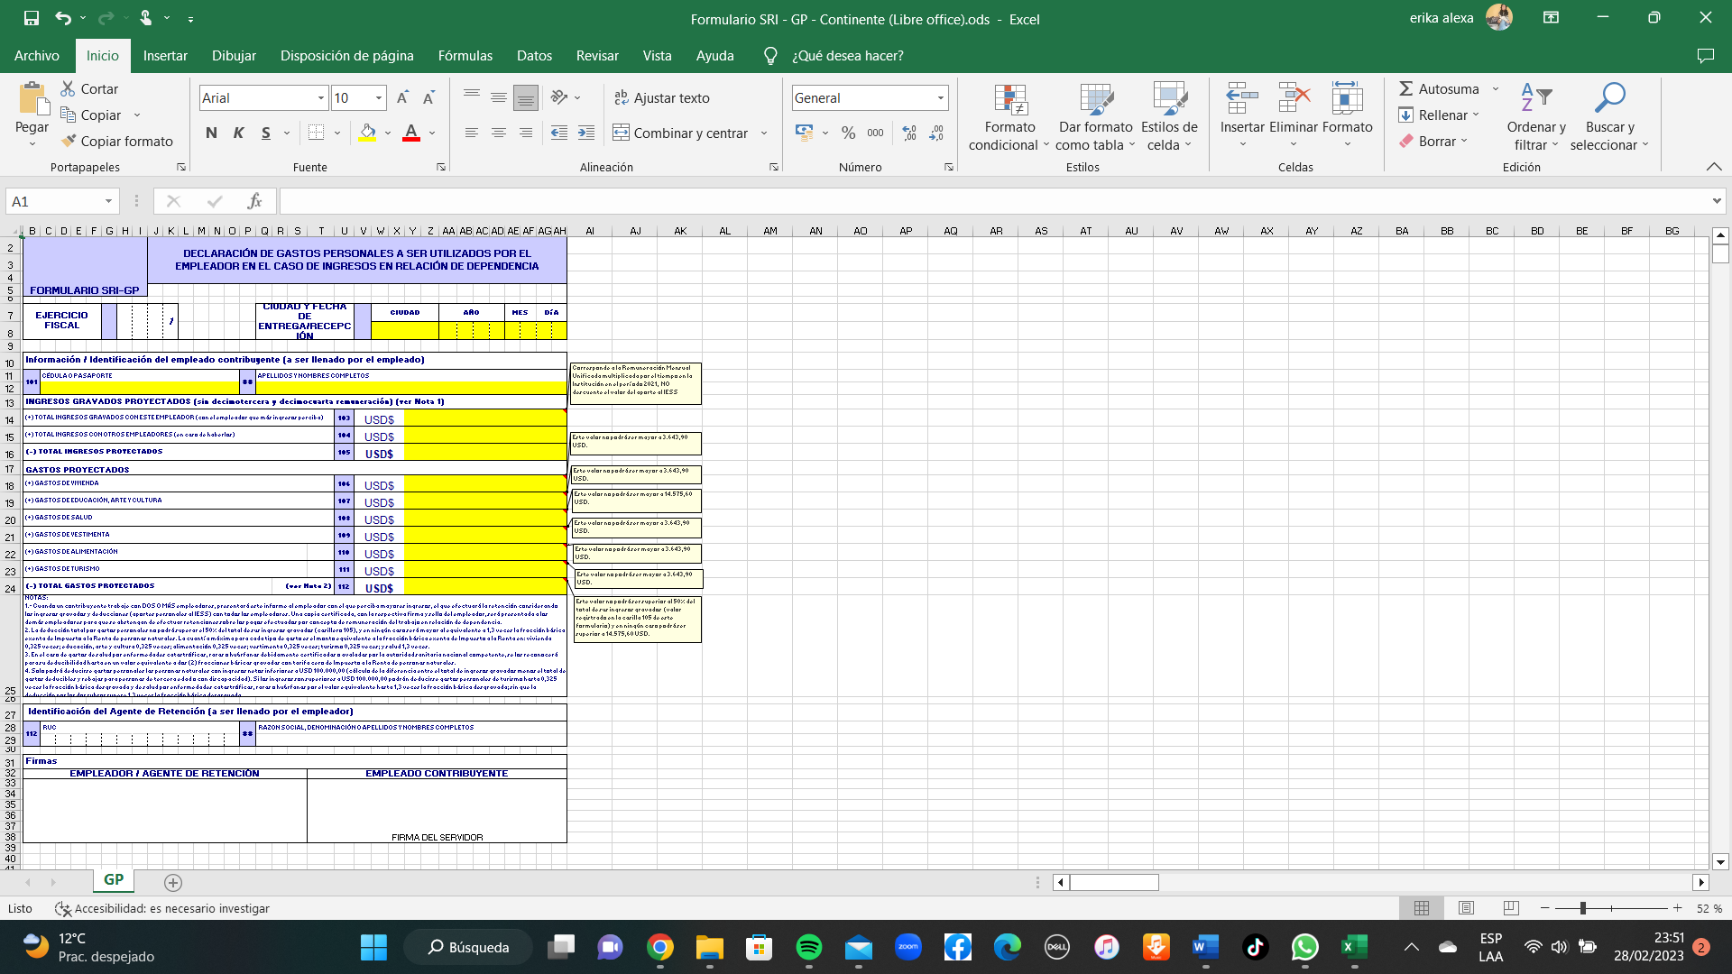
Anexo 43. Formulario SRI

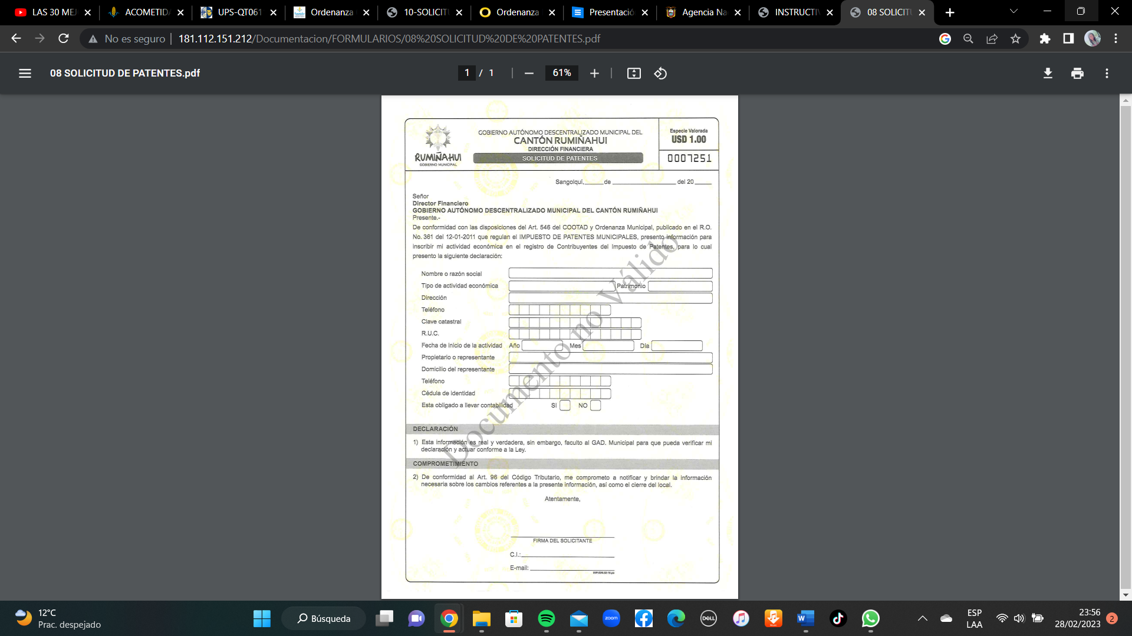
- . Formulario Patente Municipal Cantón Rumiñahui

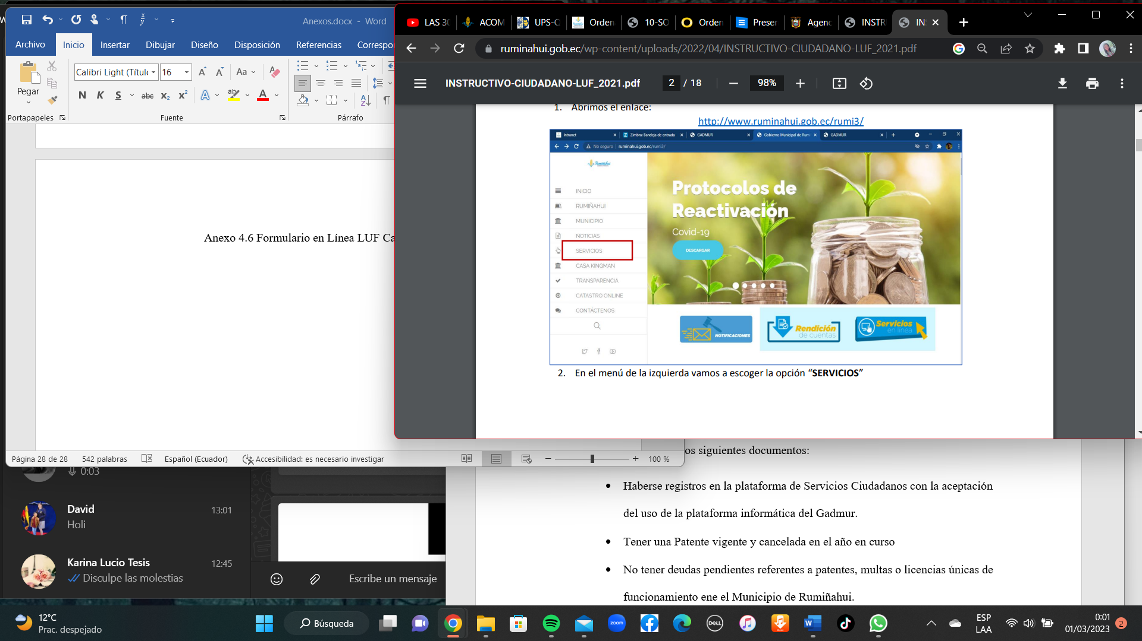
- Rentas Interna
Anexo 46. Formulario en Línea LUF Cantón Rumiñahui

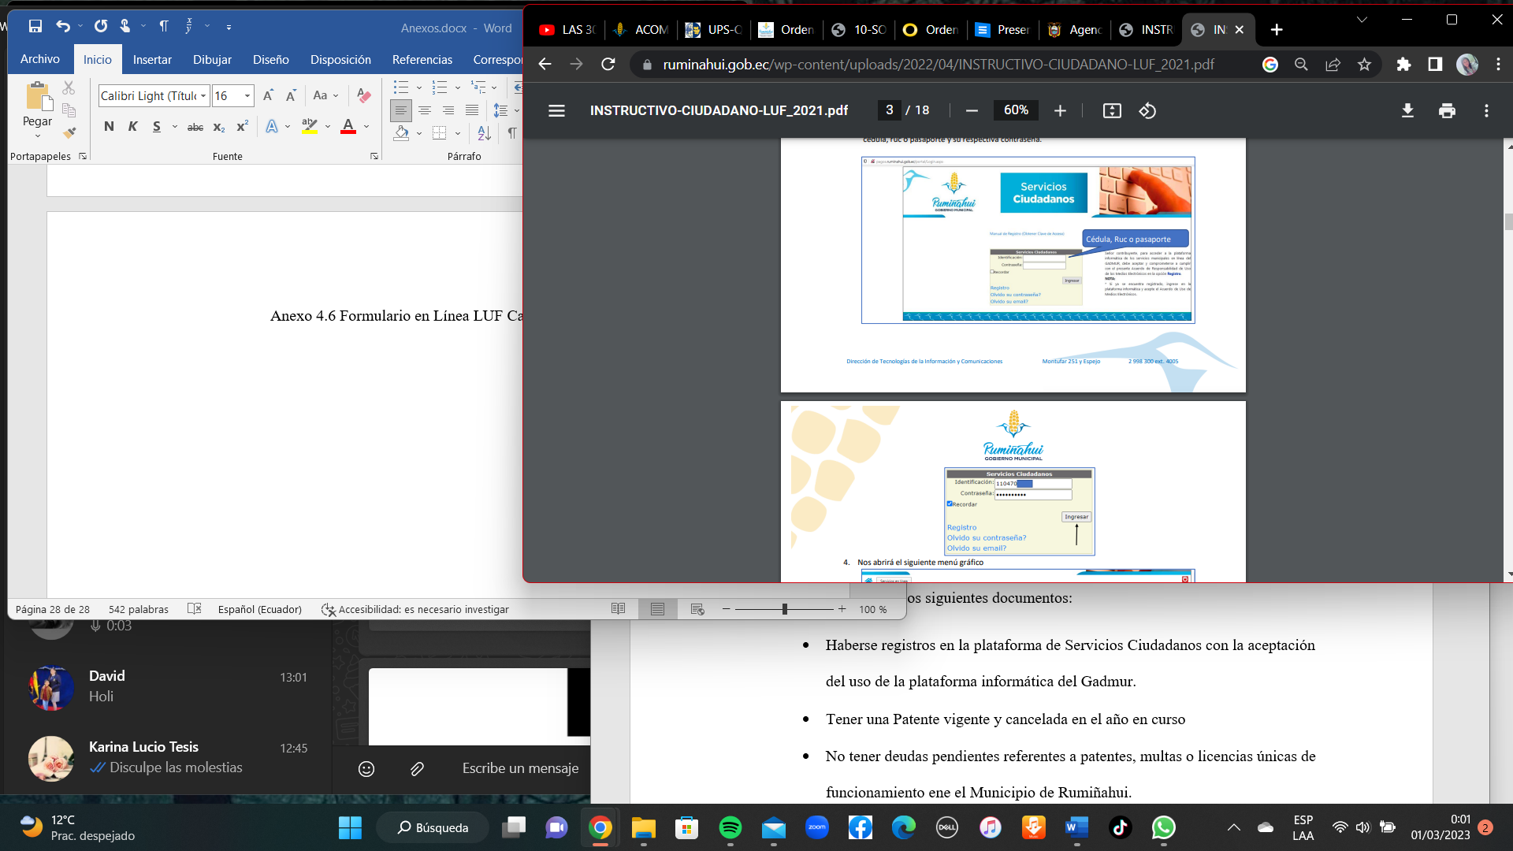

- . Formulario de Ocupación Cuerpo de Bomberos Cantón Rumiñahui
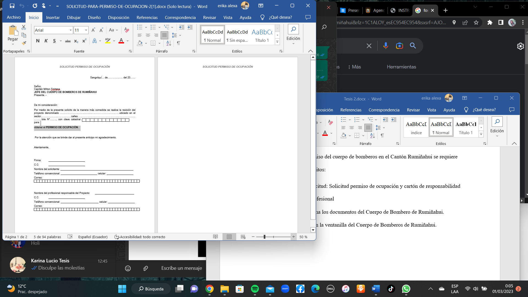

- . Formulario de ARCSA Cantón Rumiñahui


- IESS
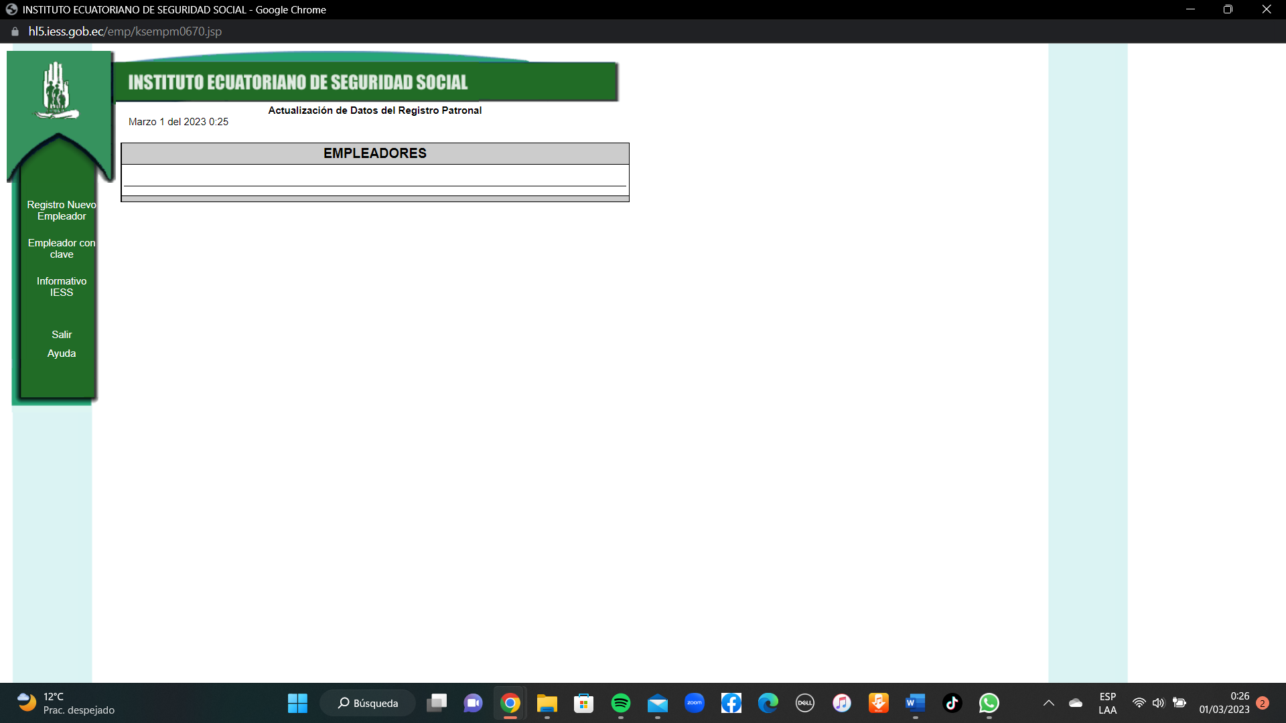

Anexo 49. IESS Vía Internet Cantón Rumiñahui

POSIBLE TEMA PARA APROBACIÓN
________________________________________________________________________________________________________________________________________________________________________________________________________________________________________________________
RESOLUCIÓN DE TEMA
________________________________________________________________________________________________________________________________________________________________________________________________________________________________________________________
FECHA DE APROBACIÓN______________________________________
POR_________________________________________________________

INFORME TURNITIN

